Глава | 3.10
Атмосфера Земли
А.А. Криволуцкий¹, В. Е. Куницын²

¹Центральная аэрологическая обсерватория, Росгидромет, 141700 г. Долгопрудный Моск. обл., Первомайская ул.3 , Россия
²Московский государственный университет им. М.В. Ломоносова, Физический фак-т, 119992 Москва, Ленинские горы, Россия

Абстракт Приведены сведения о структуре и физических процессах, протекающих в атмосфере Земли в области высот от поверхности до 100 км, основанные на накопленных к настоящему времени наблюдениях и моделировании. Рассмотрены вопросы воздействия космических факторов на химический состав (в первую очередь озон), температурный режим и циркуляцию атмосферы. Обсуждаются вопросы, связанные с наблюдаемым изменением климата и возможным воздействием процессов солнечной активности на климат Земли.
Ключевые слова Структура атмосферы Земли, озоновый слой, изменения климата, воздействие космических факторов.
1. Введение
Атмосфера нашей планеты служит средой обитания для различных форм жизни на ее поверхности и является переходной зоной между космическим пространством и Землей. Человека с давних пор занимали такие явления, как изменения погоды, яркие закаты, радуга, полярные сияния и. т.д.
Нижняя часть атмосферы постоянно изучается в рамках метеорологических программ, координируемых Всемирной метеорологической организацией (ВМО). С появлением ракет и спутников стало возможным изучение верхней атмосферы, что послужило началом нового этапа в изучении атмосферы Земли.
Область, расположенная между поверхностью Земли и приблизительно уровнем 10 км (на экваторе 15-17 км) называется тропосферой и характеризуется убыванием температуры с высотой. Область, находящаяся выше (до 100 км) км, называется средней атмосферой. Эта область гораздо более чувствительна к воздействию внешних факторов, таких как изменение солнечной активности либо выброс каких-либо веществ на некоторой высоте или на поверхности Земли. Выше 100 км начинается диффузионное разделение газовых составляющих атмосферы.
Одним из наиболее важных элементов средней атмосферы является озон – единственная компонента, способная эффективно поглощать солнечное ультрафиолетовое излучение в области 250-300 нм, предохраняя растения и животный мир от опасной радиации. Благодаря этому вопрос о стабильности озонового слоя (с максимумом, расположенным примерно на высоте 20-25 км) является одним из центральных в понимании физики средней атмосферы.
С течением времени земная атмосфера к настоящему времени существенно изменилась. Детали этого процесса, однако, еще недостаточно хорошо установлены и по некоторым вопросам существуют различные точки зрения /Walker, 1977, Глобальный климат, 1887/. Имеются указания на то, что атмосфера Земли имеет вторичное происхождение (т. е. образовалась за счет постепенного выхода газов из внутренних частей планеты), а не первичное (связанное с образованием атмосферы непосредственно в период образования Земли). Частично это предположение подтверждается фактом пониженного содержания на Земле инертных газов, таких как Не, Ne, Ar, и Kr, по сравнению с их распространенностью в Солнечной системе. Процессы, которые могли бы удалить эти пассивные в химическом отношении компоненты из атмосферы пока неизвестны, поскольку, по-видимому, содержание их в атмосфере Земли всегда существенно меньше, чем всюду в Солнечной системе.
Состав газов, выделяющихся из твердой земли, особенно степень их окисления, зависит от количества свободного железа в коре и верхней мантии. Поскольку верхняя мантия не содержит свободного железа, вулканические газы в основном окислены и содержат гораздо больше водяного пара, чем водорода и углеводородов, а также больше двуокиси углерода, чем окиси углерода. Однако атмосфера могла образоваться так давно, что состав мантии, возможно, отличался от того, который мы имеем сегодня. Действительно, геологические представления – рост земной коры и океанов, расположение осадочных пород – указывают на то, что дегазация происходила главным образом на ранней стадии истории нашей планеты. Исследования ядра (особенно высокое содержание никеля) позволили предположить, что мантия никогда не содержала большого количества железа, и, следовательно, можно считать, что степень окисления выбрасываемых газов близка к той, которая наблюдается при вулканических выбросах сегодня.
Считается, что современные вулканы выбрасывают большое количество CO₂, SO₂, Cl, F, H₂O и N₂ и небольшое количество других соединений. Судьба всех этих соединений после выброса частично зависит от термических условий на поверхности планеты, которые, по крайней мере, в первом приближении легко оценить следующим образом. Скорость излучения энергии поверхностью может быть приравнена к приходящему общему потоку солнечной энергии, который равен πa² S_{c} (1-A), где а – радиус Земли, А – альбедо (отношение отраженного излучения к приходящему), S_{c} - поток приходящей солнечной радиации. Таким образом,

πa² S_{c} (1-A) = 4 πa²σТ⁴ , (1)

где σ – постоянная Стефана-Больцмана, а Т – средняя температура поверхности. Предполагая, что альбедо Земли до образования атмосферы равнялось современному альбедо Марса, и, полагая, что S_{c} было равно его значению сегодня, мы можем принять первичную температуру поверхности примерно 260⁰К. В таких условиях водяной пар, выброшенный вулканами, будет оставаться в газообразном состоянии. Земля при этом будет нагреваться из-за поглощения инфракрасного излучения («парниковый эффект») до тех пор, пока давление водяного пара не достигнет примерно 10 гПа, после чего возникает пересыщение, приводящее к конденсации и образованию океанов. Тогда СО₂ начнет растворяться в океанах, пока не установится равновесие с атмосферой.
Этот сценарий, однако, предполагает, что поток S_{c} не менялся. Более вероятно, что поток солнечного излучения со времени образования Земли возрос. Было показано /Sagan, 1973/, что при более правдоподобном значении S_{c} соответствующая температура поверхности получается более низкой – примерно 238 К. В таких условиях выделяющийся водяной пар должен бы был замерзать, что не согласуется с геологическими данными. Отсюда следует сделать вывод, что на ранних стадиях земной эволюции существовал дополнительный источник «парникового эффекта», за счет которого планета нагрелась до температуры, при которой вода оставалась в жидкой и газовой фазах. При этом было сделано предположение, что первичный парниковый эффект был обусловлен NH₃ . В других исследованиях предполагалось, что дополнительное нагревание было обусловлено СО_{2.} Газообразная вода, присутствующая в атмосфере, должна фотодиссоциировать, что в свою очередь могло привести к образованию молекулярного кислорода. Этот источник молекулярного кислорода недостаточен для объяснения его высокого относительного содержания в современной атмосфере. Во всяком случае, развитие жизни требует присутствия жидкой воды и температуры первичной атмосферы, близкой к 260 К.
Эволюция содержания в атмосфере кислорода была, вероятно, тесно связана с эволюцией жизни. Некоторые из первых живых организмов существовали за счет ферментации. За ними последовали химические соединения , которые черпали энергию в химических реакциях, и в конце концов – фотосинтетические организмы начали производить кислород в значительно больших количествах, постепенно увеличивая его содержание до современного уровня.
Современная фотосинтетическая жизнь, однако, защищена от губительного действия солнечного излучения кислородом и озоном. Таким образом, возникает вопрос, как первичные формы выжили и развились до современного состояния, и как возник необходимый им и их потомкам защитный экран. Возможно, что первоначально жизнь возникла в воде в виде морских водорослей, защищенных от солнечных лучей слоем воды.
Проблема изменений химического состава атмосферы, тесно связанная с возможными изменениями климата, представляет чрезвычайный интерес, в том числе и для России, как члена международного сообщества. Достаточно напомнить о подписании Россией двух международных конвенций: о защите озонового слоя (Монреальский протокол, 1986 г.), и об ограничении промышленных выбросов СО₂ (Киотский протокол ).
Прежде всего, следует кратко остановиться на результатах хозяйственной деятельности, чтобы понять в какой степени изменение человеком растительного покрова может повлиять на состав атмосферы. Например, в тропиках (Бразилия, Центральная Африка, Юго-Западная Азия) зоны, занятые лесами и саванной, были выжжены из-за нужд сельского хозяйства. По оценкам /Лфтвудб 1980/, таким образом ежегодно уничтожается 160000 км² лесной территории (в настоящее время это можно регистрировать со спутников). При этом образуется целый ряд химических соединений (CO₂, CO, H₂O, NO, COS, CH₃CL), которые затем попадают в атмосферу, влияя на баланс некоторых малых составляющих, в том числе озона. Введение новых сельскохозяйственных методов, например, интенсивное использование азотных удобрений, также существенно изменило естественный цикл азота, увеличив вероятность его присутствия в таких веществах, как аммиак, аминокислоты, нитраты.
Наблюдаемое в последние десятилетия увеличение содержание CO₂ /Доклад ГРИНПИС, 1993/, возможно, связано с интенсификацией промышленной деятельности. Эта проблема является первостепенной, хотя многочисленные обратные связи здесь еще до конца не изучены.
Например, океан является огромным резервуаром для CO₂. Увеличение CO₂ сказывается на тепловом балансе атмосферы, что ведет, с одной стороны, к нагреванию нижних слоев атмосферы за счет возросшего поглощения инфракрасного излучения, испускаемого как поверхностью Земли, так и атмосферными газами, а с другой, к охлаждению верхних слоев, связанному с усилением потока инфракрасного излучения, уходящего в космическое пространство. Глобальные климатические модели показывают, что удвоение содержания CO₂ увеличит температуру воздуха у поверхности Земли на 1,5-4,5 К, что может оказать существенное влияние на все климатические характеристики, включая содержание водяного пара, альбедо, облачность. Анализ наблюдений показывает, что в последние десятилетия температура земной поверхности непрерывно увеличивается.
Дополнительные окислы азота, образующиеся при сгорании топлива в двигателях современных самолетов, а также при мощных ядерных взрывах (многочисленных в 50-60 годы XX века), оказывают воздействие на озоновый слой Земли, вследствие интенсификации химических каталитических циклов. Большой интерес привлекла проблема выбросов хлоросодержащих веществ (фреонов), вследствие возможного разрушения озона в хлорных каталитичеких циклах. Такая опасность привела к решению международного сообщества о запрете использования фреонов и переходе на альтернативные вещества.
Солнечная активность является еще одним фактором воздействия на атмосферу Земли. Последние десятилетия существенным образом повлияли на уровень наших знаний в этой области, благодаря бурному накоплению информации со спутников. В настоящее время можно использовать долговременные (длительностью более трех циклов солнечной активности) внеатмосферные измерения потоков солнечной электромагнитной радиации в различных участках спектра, включая измерения солнечной постоянной, что позволило снять вопрос о влиянии атмосферы на результаты измерения солнечной постоянной и ее вариаций. Установлено, что вариации солнечной постоянной в 11-летнем цикле активности Солнца составляют величину порядка 0.1 % . Изменения в интенсивности ультрафиолетовой радиации, ответственной за образование и разрушение озона в атмосфере, составляют в цикле активности десятки процентов в области 140-155 nm и уменьшаются с ростом длины волны. Впервые четко выявлены 27-дневные колебания УФ радиации, обусловленные вращением Солнца вокруг оси. Накоплен также массив данных о корпускулярных потоках, попадающих затем в атмосферу в моменты солнечных вспышек и возмущений магнитосферы.
Еще один результат эпохи спутниковых наблюдений – огромный массив глобальной информации о параметрах атмосферы, включая ее химический состав, полученный с помощью методов дистанционного зондирования. Например, данные приборов американского спутника UARS (Upper Atmosphere Research Satellite), запущенного в сентябре 1991 года и продолжающего измерения некоторыми приборами, позволили изучать глобальные распределения озона и других малых газовых составляющих, как в течение целого солнечного цикла, так и в периоды солнечных вспышек. Было обнаружено, что озон был сильно (на 80%) разрушен в мезосфере после протонной вспышки на Солнце 14 июля 2000 года. Следует отметить, новые явления, обнаруженные по наблюдениям, а также прогресс, связанный с быстрым развитием возможностей современных компьютеров, привели к более глубокому пониманию физических процессов в атмосфере, в том числе и в области исследования механизмов солнечно-атмосферных связей.
Таким образом, человечество вступило в новый период, когда наши знания об атмосфере и о факторах воздействия на нее непрерывно и интенсивно пополняются. В тоже время быстрое накопление новых знаний ставит перед исследователями новые и задачи. Среди первоочередных задач – понимание механизмов и прогноз глобальных изменений природной среды и климата Земли. Представляется, что библиография, приведенная в этом разделе, будет полезна для более детального изучения вопросов, представленных здесь лишь в кратком изложении.
2. Структура атмосферы
2.1 Гидродинамическое описание
Теоретическое описание циркуляции и термического режима атмосферы базируется на трех основных принципах, сформулированных в законах движения Ньютона и законах сохранения энергии и массы. Уравнение движения в векторной форме в системе координат, связанной с вращающейся Землей, записывается в виде

$\frac{\text{dV}}{\text{dt}}+\frac{1}{ρ}∇p+2Ω⋅V=g+F$ , (2)

где V - вектор скорости объема воздуха, P – давление, ρ – масса единичного объема воздуха, Ω- угловая скорость вращения Земли (определяет вместе со скоростью силу Кориолиса), g – ускорение свободного падения, F – сила трения, обусловленная вязкостью, t – время.

Уравнение сохранения энергии (первый закон термодинамики) имеет вид

$c_{p}\frac{\text{dT}}{\text{dt}}−\frac{1}{ρ}\frac{\text{dp}}{\text{dt}}=Q$ , (3)

где T- температура, Cp- теплоемкость воздуха при постоянном давлении, Q – суммарная скорость нагрева единицы массы воздуха (за счет радиационных эффектов или теплоты фазовых переходов). В стратосфере и мезосфере Q определяется в основном разницей между нагревом за счет поглощения ультрафиолетового излучения Солнца озоном и охлаждения за счет инфракрасного излучения озона, углекислого газа и водяного пара (таким образом, зависит от распределения этих малых газовых составляющих).
Третьим основным уравнением является уравнение сохранения массы (неразрывности)

$\frac{dρ}{\text{dt}}+ρΔV=0$ (4)

В соотношениях (2-4) полная производная по времени может быть записана в виде

$\frac{d}{\text{dt}}=\frac{∂}{∂t}+V⋅∇$ (5)

Полная производная по времени представляет собой, как известно, общую скорость изменения во времени характеристик жидкости или газа в фиксированной точке пространства. Первый член в правой части выражает локальную скорость изменения, а второй изменения за счет адвекции. Такая форма является следствием того, что уравнения записываются в эйлеровой системе координат. К записанным выше уравнениям следует добавить уравнение состояния, чтобы замкнуть систему уравнений

p = ρRT (6)

Для теоретического описания глобальных атмосферных процессов естественным является использование сферической системы координат, связанной с вращающейся Землей. Уравнения движения в этой системе (с небольшими упрощениями) имеют вид

$\frac{\text{du}}{\text{dt}}−\frac{\text{uvtg}ϕ}{a}+\frac{\text{uw}}{a}=−\frac{1}{ρa\text{cos}ϕ}\frac{∂p}{∂λ}+2Ω\text{vSin}ϕ−2Ωw\text{cos}ϕ+F_{λ}$
(7)

$\frac{\text{dv}}{\text{dt}}+\frac{u^{2}\text{tg}ϕ}{a}+\frac{\text{vw}}{a}=−\frac{1}{ρa}\frac{∂p}{∂ϕ}+2Ω\text{uSin}ϕ+F_{ϕ}$
(8)

$\frac{\text{dw}}{\text{dt}}−\frac{u^{2}+v^{2}}{a}=−\frac{1}{ρa}\frac{∂p}{∂z}−g+2Ω\text{uCos}ϕ+F_{z}$
(9)

Уравнение (9) существенно упрощается, если в нем сохранить только преобладающие члены (гидростатическое приближение)

$0=−\frac{1}{ρa}\frac{∂p}{∂z}−g$ (10)

Используя (10) и уравнение состояния можно получить

$\frac{\text{dp}}{p}=−\frac{\text{dz}}{H}$ , (11)

где Н – высота однородной атмосферы (порядка 7 км)
$H=\frac{\text{RT}}{g}=\frac{\text{kT}}{\text{mg}}$ , (12)

где m – молекулярная масса воздуха, k- постоянная Больцмана.

Уравнение (11) позволяет получить в простом виде зависимость давления и концентрации молекул воздуха от высоты в случае, когда Н слабо меняется с высотой

$p(z)≈p_{0}\text{exp}[−\frac{(z−z_{0})}{H}]$ (13)

$n(z)≈n_{0}\text{exp}[−\frac{(z−z_{0})}{H}]$ (14)

Следует отметить, что полная нелинейная система дифференциальных уравнений, описывающая атмосферные процессы, является, вероятно, одной из самых сложных систем, требующих вследствие ее существенной нелинейности и быстрого уменьшения плотности воздуха с высотой, специальных методов ее численного интегрирования. В различных модификациях данная система уравнений является основой для решения таких фундаментальных вопросов, как прогноз погоды, описание и прогноз климата и его изменений и других. Для некоторого класса задач используются упрощенные варианты исходных («примитивных») уравнений, получаемых на основе применения масштабного анализа.

2.2 Температура

Температурный режим атмосферы Земли исследован, как на основе наблюдений (наземных и спутниковых), так и теоретическими методами, с помощью решения системы уравнений гидротермодинамики. При этом должны быть заданы потоки солнечной радиации, распределения газов поглотителей и их поглощающих свойств. Накопленная информация о глобальном распределении температуры атмосферы позволяет представить ее, как последовательность слоев, отличающихся по их температурным характеристикам (Рис. 1). В частности каждый слой представляет собой область, где изменение температуры с высотой имеет постоянный знак. Слои называются «сферами», а границы между соседними слоями – «паузами». Самый нижний слой – тропосфера – характеризуется общим уменьшением температуры с ростом высоты. Верхняя граница слоя, где температура достигает минимума, называется тропопаузой. Температура и положение тропопаузы зависят от широты и сезона. На экваторе ее средняя высота составляет около 18 км, соответствующая температура – примерно 190 К, тогда как в полярных областях высота тропопаузы составляет около 8 км. Выше тропопаузы, в стратосфере, температура увеличивается с высотой до максимума, равного примерно 270 К на уровне стратопаузы, расположенной на высоте 50 км. Еще выше температура вновь убывает вплоть до уровня 85 км, где наблюдается второй температурный минимум. Этот слой называется мезосферой, и его верней границей является мезопауза. Во всех этих слоях основные компоненты – N₂ и O₂ – составляют примерно 80 и 20% общего числа частиц соответственно, поэтому средняя молекулярная масса воздуха почти не меняется с высотой. Вследствие этого три указанных слоя иногда называют гомосферой. На Рис. 2 показана температурная структура гомосферы во время солнцестояния. Следует обратить внимание на то, что летняя полярная мезосфера теплее зимней. По современным представлениям этот эффект обусловлен воздействием гравитационных волн, распространяющихся из нижних слоев, о чем будет сказано ниже.
Область, расположенная выше мезопаузы, называется термосферой. Температура здесь быстро растет с высотой и может достигать от 500 до 2000 К в зависимости от уровня солнечной активности. Состав воздуха на этих высотах сильно отличается от состава на более низких высотах из-за увеличения доли атомарного кислорода, концентрация которого выше 120 км становится сравнимой с концентрациями N₂ и O_{2 ,} концентрации которых уменьшаются вследствие процессов фотодиссоциации. Таким образом, средняя молекулярная масса воздуха в этой области начинает меняться с высотой; по этой причине атмосферу выше 100 км называют гетеросферой. В Таблице 1 представлена Модель атмосферы, основанная на данных наблюдений /Чемберлен, 1981/.
Важной характеристикой атмосферы является скорость изменения температуры с высотой. Объединяя уравнение гидростатики с уравнением энергии в адиабатическом случае (Q = 0), можно оценить, так называемый, сухоадиабатический градиент, величина которого оказывается равной

Г_{а} = dT/dz = - g/c_{p} = -10⁰C/км.

Реальный градиент температуры отличается от сухоадиабатического вследствие неадиабатических процессов, например поглощения солнечной радиации или конденсации. Разность (Г - Г_{а}) между реальным и сухоадиабатическим градиентом характеризует тенденцию смещенной воздушной частицы к возвращению в исходное положение. Эта величина определяет параметр, который называется статической устойчивости (S). Если Г = Г_{а}, то объем воздуха, адиабатически перемещенный из одного положения в другое, останется в новом положении (безразличное равновесие), поскольку его температуры будет равно температуре окружающей среды. Если же Г < Г_{а} , то выведенный из равновесия объем будет стремиться вернуться в первоначальное положение (устойчивое равновесие). В среднем атмосфера устойчива, как это видно из Рис. 1, однако, возможны ситуации, когда возникает неустойчивость (Г > Г_{а}).

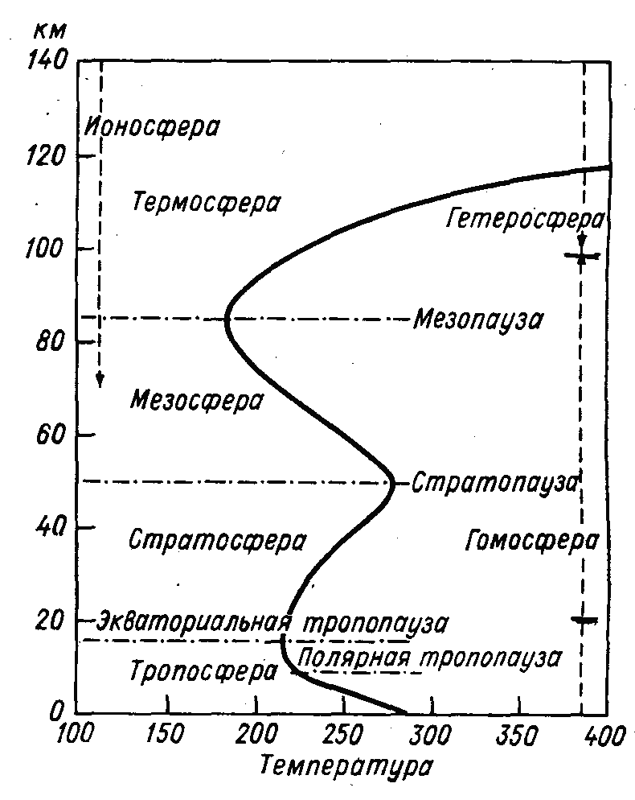
Рис. 1 Термическая структура атмосферы Земли

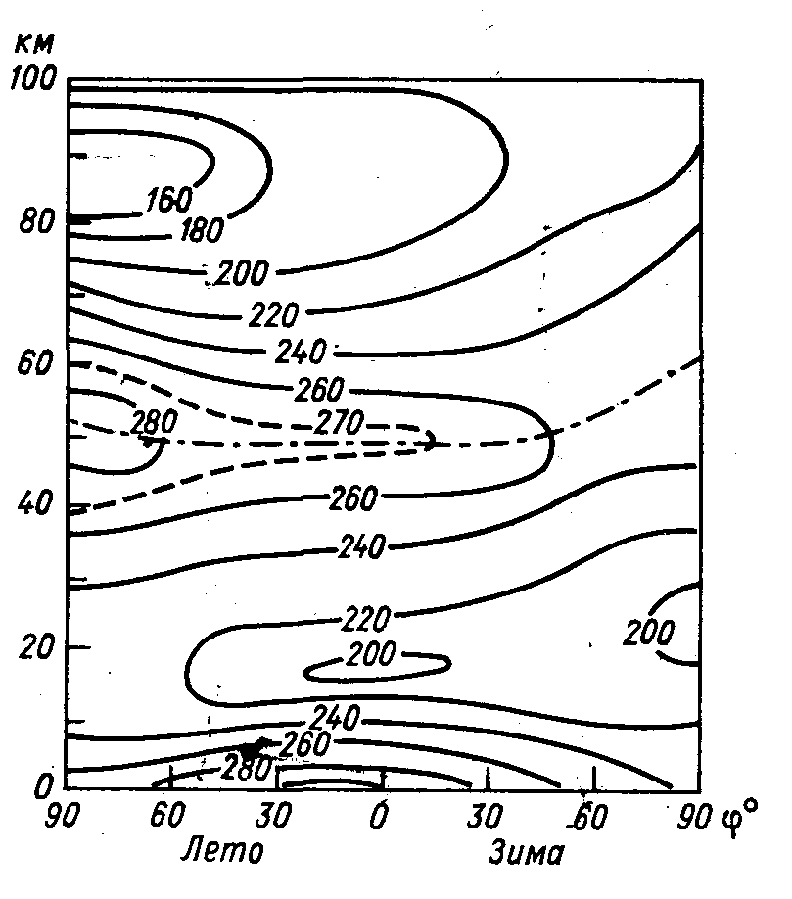
Рис. 2 Широтное распределение температуры во время солнцестояния

2.3 Циркуляция
Исходным движущим механизмом циркуляции в стратосфере и мезосфере относительно вращающейся Земли служит неравномерность нагрева вследствие поглощения озоном и атомарным кислородом ультрафиолетового излучения Солнца, а также инфракрасного излучения озона, углекислого газа и водяного пара в окружающее пространство, которое связано с колебательной релаксацией молекул СО₂, Н₂О и О_{3.} Распределение суммарного радиационного притока тепла (Рис. 3) характеризуется резко выраженным сезонным ходом с максимальными скоростями нагрева и охлаждения на летнем и зимнем полюсах соответственно. Эта неравномерность нагрева порождает среднюю меридиональную циркуляцию, характеризующуюся восходящими движениями на летнем полюсе, меридиональным дрейфом на верхних уровнях по направлению к зимнему полушарию и нисходящими движениями вблизи зимнего полюса.
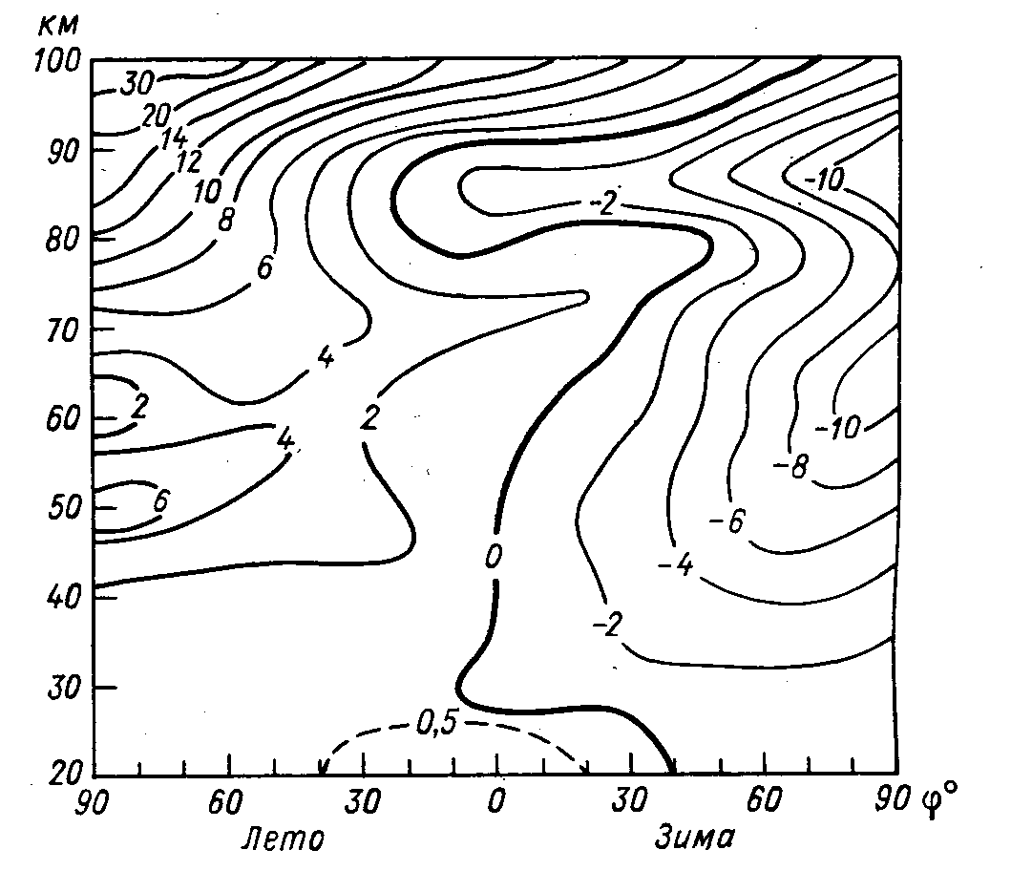

Рис. 3 Широтное распределение притока тепла (градус/сутки) для зимнего солнцестояния

Сила Кориолиса , воздействуя на это меридиональное движение, порождает среднее зональное течение, направленное в летнем полушарии к западу и в зимнем полушарии к востоку. Скорости этих зональных течений приблизительно выражаются формулами термического ветра и сбалансированы со средним зональным температурным полем /7/:

$u=−\frac{1}{f}(\frac{∂Φ}{∂y})_{p}$ (15)

$v=−\frac{1}{f}(\frac{∂Φ}{∂x})_{p}$ (16)
При этом:
$\frac{∂Φ}{∂p}=−\frac{\text{RT}}{p}$ , (17)

где $Φ=\int{\text{gdz}}$ - геопотенциал, ƒ= 2Ω sinθ – параметр Кориолиса.
Уравнения гидродинамики расслоенной жидкости или газа допускают, кроме квадратичной сохраняющейся величины (энергии) еще и линейный инвариант – потенциальный вихрь, который для нелинейных уравнений имеет вид:

q= [grad S (rot V + 2ω)]/ρ (18)

здесь S – энтропия.
На Рис. 4 представлено схематическое широтно-высотное сечение среднего зонального поля ветра (м/c) во время солнцестояний /Холтон, 1979/. Поскольку направление ветра в летнем и зимнем полушарии в большей части стратосферы и мезосферы противоположны, ясно, что в экваториальной зоне обоих полушарий средние зональные ветра должны быть относительно слабыми. В экваториальной зоне присутствуют полугодовые и годовые колебания зонального ветра. Помимо последних, связанных с сезонным солнечным циклом , наблюдается очень сильное колебание среднего зонального ветра с не совсем регулярным периодом, составляющем в среднем около 26 месяцев. Этим, так называемым «квазидвухлетним колебаниям» посвящено большое количество работ. На Рис. 5 представлен высотно-временной разрез средней зональной компоненты скорости ветра вблизи 9⁰ с. ш. при исключении годового цикла. На приведенном рисунке видны чередующиеся периоды распространяющихся вниз области восточных и западных ветровых режимов. Колебания имеют примерно постоянную амплитуду около 20 м/c в области между 30 и 22 км, а ниже они быстро затухают. Теория этого явления развита в работах /Holton, 1969, Holton and Lindzen, 1972/. В этих работах построена механистическая модель и данная цикличность возникает в результате нелинейного взаимодействия распространяющихся экваториальных мод со средним движением.
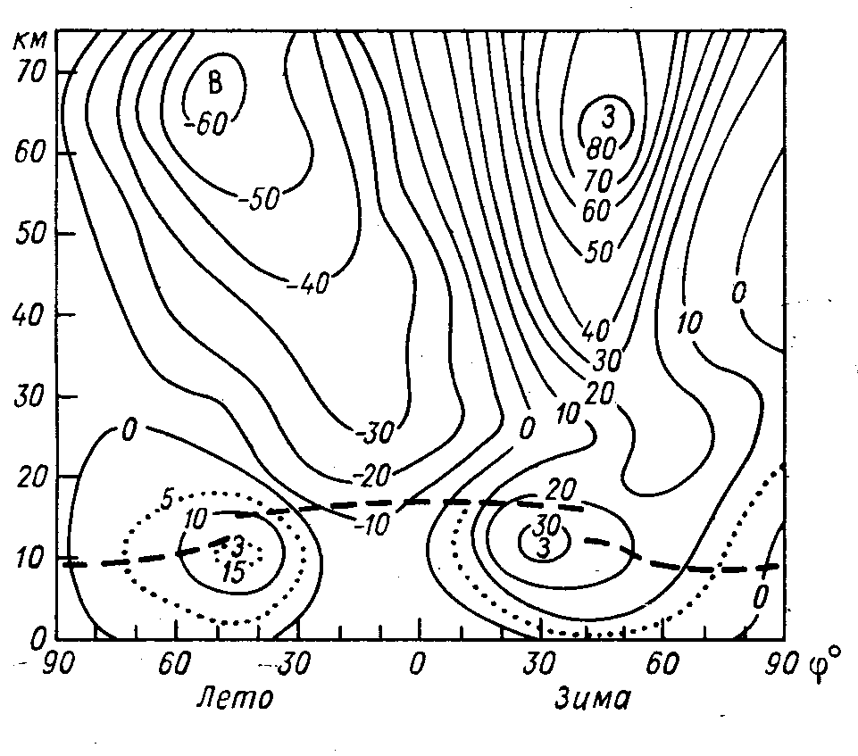
Рис. 4 Широтное распределение скорости зонального ветра для солнцестояния

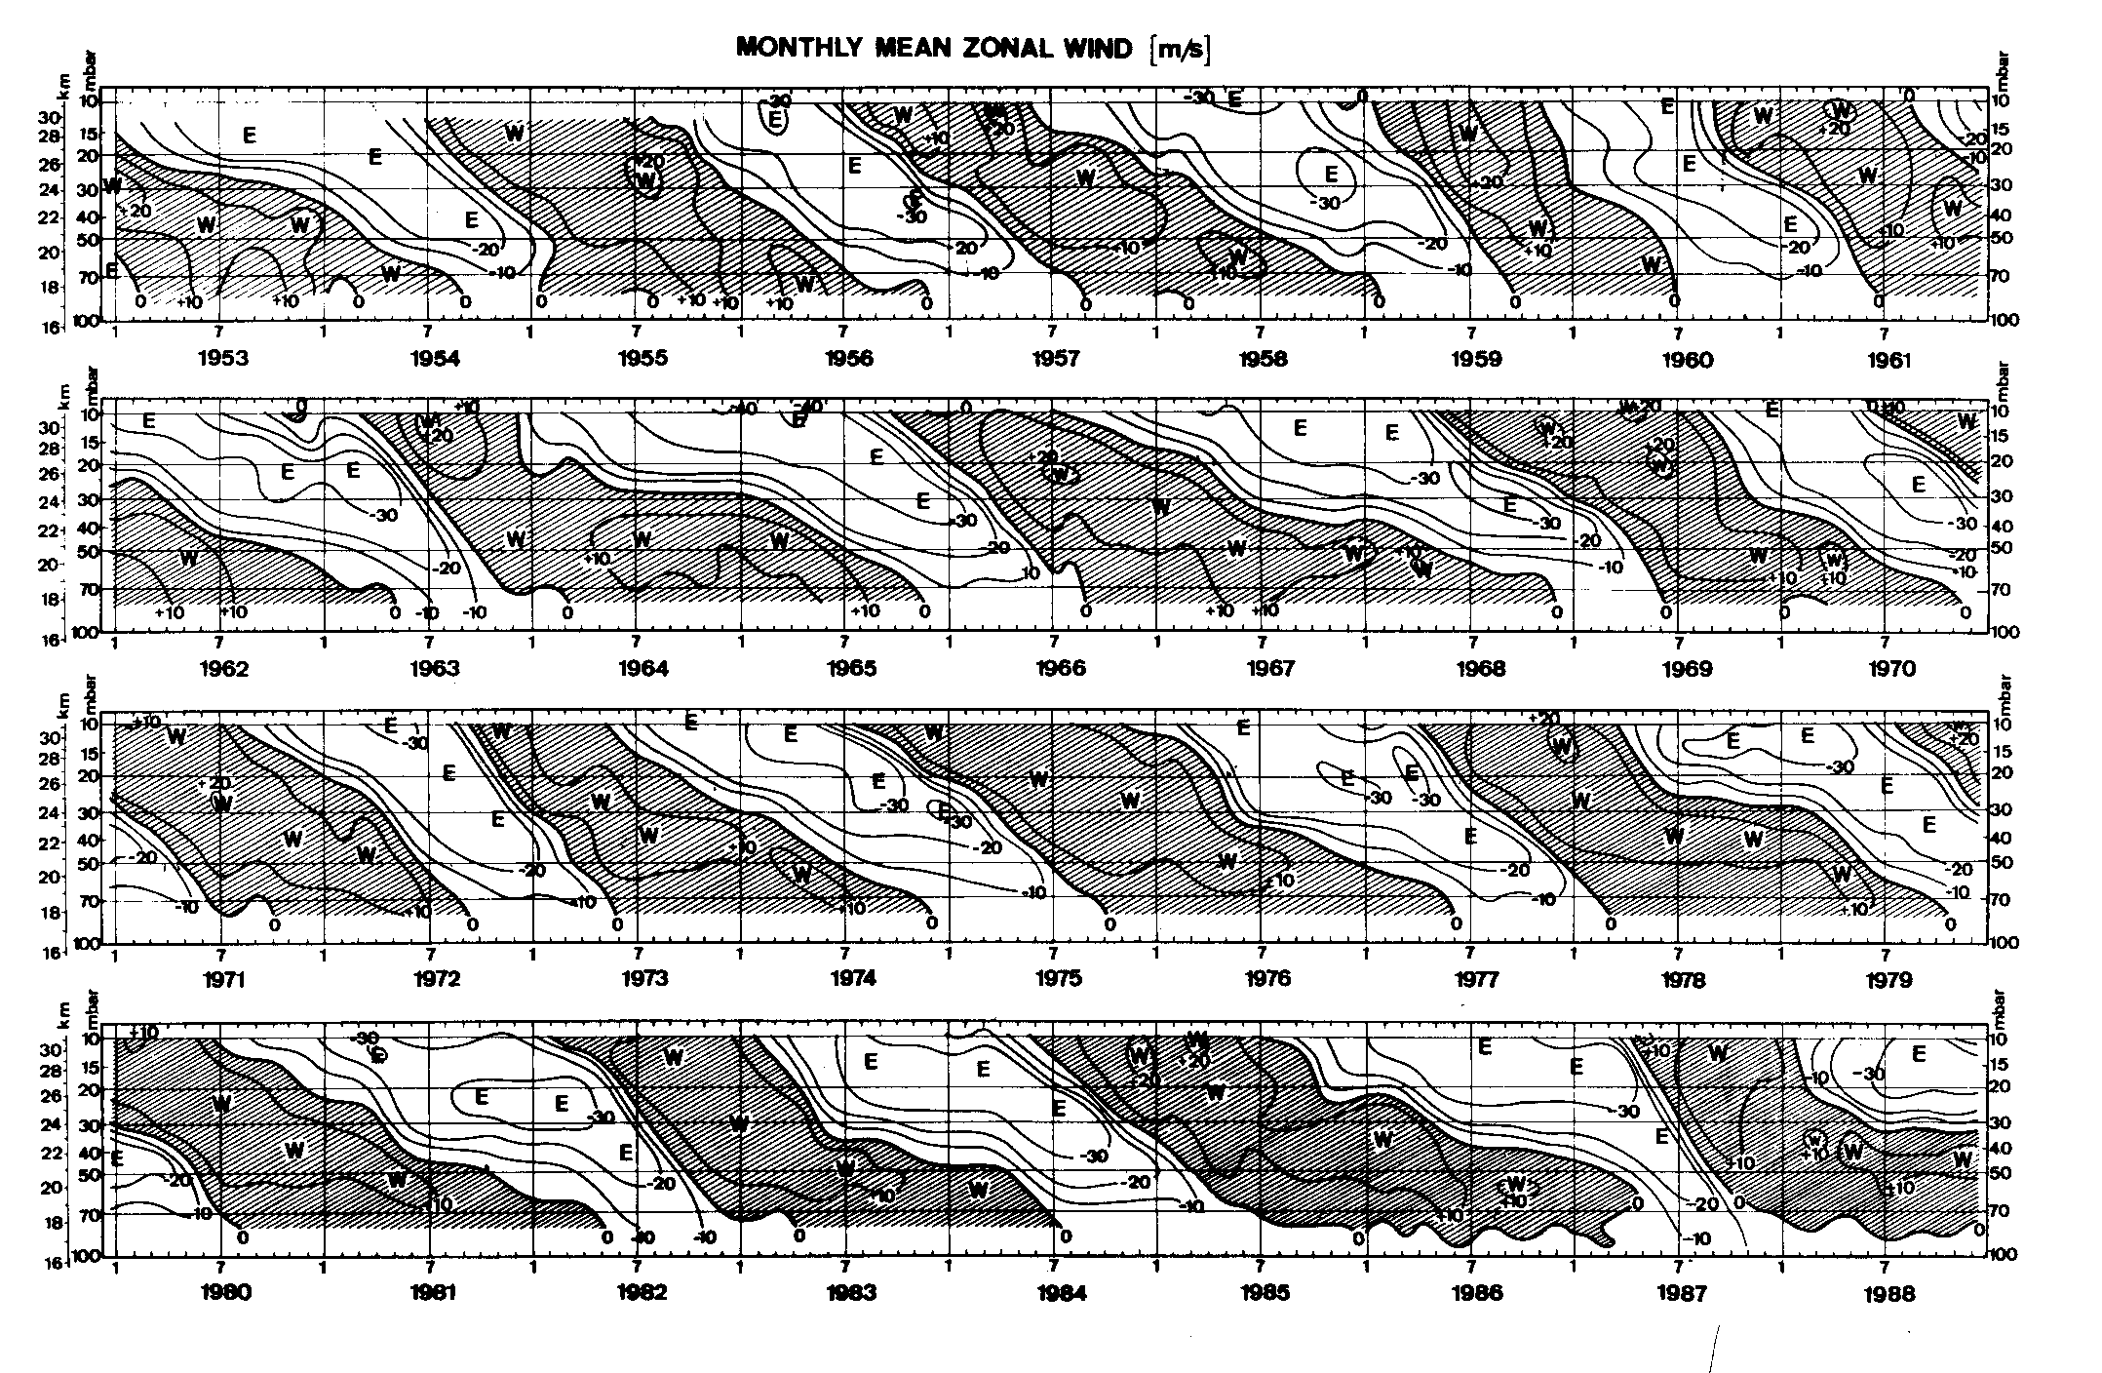

Рис. 5 Высотно-временной разрез зональной компоненты скорости ветра вблизи экватора (9⁰ с.ш.)

2.4 Атмосферные волны
Атмосферу можно рассматривать как тонкую пленку на вращающейся сфере, обладающую упругими свойствами. В ней возникают волны, охватывающие подчас всю атмосферу. Если фазовая скорость волны намного превосходит скорость частиц в волне, то линейное приближение дает достаточно точный результат; в противном случае выявляются лишь наиболее общие черты атмосферной динамики.
Атмосфера, рассматриваемая как пленка, - сложная колебательная система. Ее упругость обусловлена многими причинами. Помимо того, что даже при очень идеализированных предположениях, эта среда не простой структуры, поскольку частицы воздуха испытывают действия сил различной природы. Во-первых, это силы обычной упругости, связанные со сжимаемостью воздуха. Во-вторых, это силы плавучести, обусловленные неоднородностью атмосферы по высоте (расслоением или стратификацией). Частица, отклонившаяся в вертикальном направлении, если ее состояние изменяется адиабатически, принимает другую плотность, чем окружающие ее частицы. Разность действующей на нее архимедовой силы и ее веса вынуждает ее либо продолжать отклоняться от первоначального положения, либо возвращаться в первоначальное состояние, из-за чего возникают колебания около положения равновесия. В первом случае, как мы говорили выше, стратификация является неустойчивой, во втором – устойчивой.
Гироскопические силы не могут сказаться при движениях мелкого масштаба; при изучении таких движений можно считать, что атмосфера в среднем неподвижна и что Земля плоская. Здесь можно выделить волны с периодами 5-10 мин., связанные с влиянием гравитационных сил, т.е. сил плавучести. Для этих волн, которые называют короткими гравитационными волнами, упругость является фактором несущественным. Для движений самых крупных масштабов (таких, как циклонические вихри) силы плавучести не имеют существенного значения. Здесь определяющими являются гироскопические силы.
Акустические волны, или волны сжатия, в несжимаемой среде, очевидно, не возникают. Период колебаний этих продольных волн не превышает 300 с, а их скорость перемещения колеблется около 300 м/c. Амплитуды таких волн невелики и составляют в нижней атмосфере десятые доли мб. Исключение составляют ситуации, когда источник акустических волн связан со взрывом.
Таким образом, различная физическая природа перечисленных выше сил приводит к тому, что им соответствуют различные по структуре и масштабам движения. Последнее обстоятельство оказывается очень удобным, поскольку позволяет изучать каждый вид движения независимо, т.е. при изучении, например, звуковых волн пренебрегать и вращением Земли и силой тяжести, а при изучении коротких гравитационных волн – сжимаемостью. Это приводит каждый раз к незначительному искажению изучаемого типа волн и к сильному упрощению системы уравнений, связанному с понижением ее порядка по времени. При этом, система линейных уравнений первоначально пятого порядка по времени, распадается на две системы второго порядка, описывающие соответственно акустические и гравитационные волны, и уравнение первого порядка для волн гироскопических (инерционных). Метеоролога интересуют самые крупные, инерционно-гироскопические волны, имеющие прямое отношение к прогнозу погоды, а также гравитационные волны при изучении локальных явлений. Самые крупные гравитационные волны играют основную роль при изучении атмосферных приливов. Спектр атмосферных процессов был детально исследован в рамках линейного подхода в работе/Дикий, 1969/.

Планетарные волны

Планетарные (длинные) или гироскопические волны представляют большой интерес в связи с задачей долгосрочного прогноза погоды. Физической основой возникновения этих крупномасштабных волновых движений является гироскопическая устойчивость вращающейся атмосферы. При этом любое возмущение, наложенное на это вращение, приводит возникновению волновых движений этого типа. Данный тип волновых возмущений был впервые обнаружен на синоптических картах и изучен Россби, который предложил формулу для скорости движения отдельной волны:
$c=U−\frac{{\text{βλ}}^{2}}{4π^{2}}$ , (19)

где U – зональная скорость западного переноса, λ - длина волны, a – радиус Земли, $β=∂(2Ω_{z})/∂y=2Ω\text{cos}ϕ/a$ - параметр Россби.
Длина волны неподвижных волн (с=0), как это следует их формулы (19) составляет несколько тысяч километров. Эти волны определяют положение таких крупномасштабных стационарных возмущений параметров атмосферы («центров действия»), как Сибирский антициклон, Исландский минимум и др. Суперпозиция стационарных и движущихся волн Россби определяет в каждый момент времени топографию барического поля в атмосфере и в значительной степени погоду.
Уравнение сохранения потенциального вихря, записанное в квазигеострофическом приближении, позволяет исследовать в линейном приближении вертикальную структуру планетарных волн, распространяющихся из тропосферы в верхние слои атмосферы. Представив функцию тока для возмущений в виде:

Φ’ = Φ (z) exp [i(kx+ly-kct) + z/2H],

где k, l – пространственные волновые числа, а с – фазовая скорость волны, уравнение сохранения потенциального вихря в области, свободной от источников, можно записать в виде :

$\frac{f^{2}}{N^{2}}(\frac{∂^{2}}{∂z^{2}}−\frac{1}{4H^{2}})φ+[\frac{1}{U−c}\frac{∂q}{∂y}−(k^{2}+l^{2})]φ=0$ (20)

где U – зональный ветер,

$N^{2}=\frac{R}{H}(\frac{∂T_{0}}{∂z}+\frac{R}{c_{p}}\frac{T_{0}}{H})$ - квадрат частоты плавучести (Брента-Вяйсала),
$\frac{∂q}{∂y}$- меридиональный градиент средне-зонального квазигеострофического потенциального вихря.
При U=const уравнение (20) принимает вид:

$\frac{∂^{2}φ}{∂z^{2}}+n^{2}φ=0$, (21)

где

$n^{2}=\frac{N^{2}}{f^{2}}[\frac{β}{U−c}−(k^{2}+l^{2})]−\frac{1}{4H^{2}}$ (22)

Величину n² можно рассматривать как квадрат показателя преломления, в зависимости от знака которого волновые возмущения будут распространяющимися по вертикали (n²>0) или экспоненциально затухающими («запертыми», n²<0). Для стационарных волн (с=0) условие распространения по вертикали выглядит следующим образом:

0<U<β[(k²+l²) + f²/4N²H²] = Uc, (21)

где Uc – критическая скорость волновых возмущений планетарного масштаба (волн Россби).
Из условия (21) в частности следует, что распространение стационарных волн может иметь место лишь при западных ветрах со скоростями, меньшими критических. В связи с этим условием в летнем полушарии (где зональный ветер имеет восточное направление в стратосфере и мезосфере, все планетарные волны оказываются запертыми в тропосфере. В зимнем полушарии, где наблюдаются сильные западные ветры, запертыми оказываются все волны, кроме наиболее крупномасштабных. Таким, образом, волны с более высокими номерами волновых чисел могут проникать из тропосферы в стратосферу и мезосферу лишь в короткие периоды осенью и весной, когда там имеют место слабые западные ветры.

Атмосферные приливы

Приливы представляют собой один из немногих примеров вынужденных колебаний, характеристики источников которых довольно хорошо известны. В случае гравитационных приливов, как пространственное распределение, так и частоты потенциала приливообразующих сил известны совершенно точно. Для солнечных тепловых приливов (преобладающих в земной атмосфере) частоты источников также точно известны, но поскольку распределение приливообразующих сил зависит от распределения озона и водяного пара в атмосфере, их пространственную структуру в моделях приходится задавать в какой-то мере приближенно. Приливные колебания с хорошей точностью описываются в рамках линейной теории, по крайней мере, до высоты 60 км, и поэтому оказываются идеальным объектом для сопоставления теории и наблюдений.
Солнечные тепловые приливы возбуждаются радиационным нагревом за счет поглощения солнечной ультрафиолетовой радиации озоном в стратосфере и мезосфере и водяным паром в нижней атмосфере. В атмосфере наблюдается помимо суточного прилива также полусуточный прилив, амплитуда которого на некоторых высотах превышает амплитуду суточного прилива. Причиной существования полусуточных колебаний является тот факт, что термическое возбуждение при суточном движении Солнца не описывается единичной суточной гармоникой, а содержит и более высокие гармоники. Среди них имеется и полусуточная гармоника, обусловленная поглощением солнечной радиации в слое озона, амплитуда которой составляет 1/3 от соответствующей суточной компоненты возбуждения /Chapman and Lindzen, 1970/. Полусуточный прилив возбуждается в первую очередь озонным нагревом в стратосфере и мезосфере. Суточный же прилив вызывается прежде всего тропосферным нагревом за счет поглощения радиации водяным паром. Полусуточная мода характеризуется очень большой вертикальной длиной волны и поэтому оказывается в фазе возбуждением, приходящимся на очень глубокий слой. Таким образом, нагрев в озоновом слое способен эффективно возбуждать полусуточный прилив. В противоположность этому, суточный прилив характеризуется модами с малой вертикальной длиной волны, что приводит к быстрому смещению фазы волны по высоте и к самоподавлению возбуждаемых в слое озона мод вследствие их интерференции. На Рис. 6 изображены рассчитанные амплитуда (верхний график) и фаза солнечного полусуточного прилива в меридиональной компоненте скорости ветра на различных широтах. На Рис. 7 изображена амплитуда колебаний меридиональной компоненты скорости ветра за счет суточного солнечного прилива во время равноденствий (расчет). В дальнейшем, в моделях общей циркуляции атмосферные приливы содержатся, как элемент глобальной системы, которую представляет собой земная атмосфера. На Рис. 8, 9 изображена пространственная структура амплитуды полусуточного и суточного прилива соответственно, полученная в расчетах по трехмерной модели /Krivolutsky et al., 2005/. Исторически теория атмосферных приливов была основана на анализе решения полной, но линеаризованной системы уравнений, решение которой ищется в виде суперпозиции волн. Полученную систему удается свести к одному уравнению в частных производных второго порядка, если искать решения в виде волн, бегущих вдоль круга широты ( имеющих частоту σ и зональное волновое число s) После разделения переменных в этом уравнении (при этом решение ищется в виде: Z(z)Θ(ϑ) ) получается два обыкновенных дифференциальных уравнения для высотной (23) и широтной (22) структуры решения (для каждой моды и фиксированной частоты):
F(Θ) + $\frac{4a^{2}Ω^{2}}{\text{gh}}Θ$= 0, (22)
$H\frac{d^{2}Z}{{\text{dz}}^{2}}+(\frac{\text{dH}}{\text{dz}}−1)\frac{\text{dZ}}{\text{dz}}+($χ + $\frac{\text{dH}}{\text{dz}})\frac{Z}{h}=0$, (23)

где χ = (γ-1)/γ, γ=c_{p}/c_{v,} h – постоянная разделения, имеющая размерность длины («эквивалентная глубина»), F – оператор, зависящий только от горизонтальных координат и имеющий следующий вид:

$F=\frac{1}{\text{sin}ϑ}\frac{∂}{∂ϑ}(\frac{\text{sin}ϑ}{f^{2}−{\text{cos}}^{2}ϑ}\frac{∂}{∂ϑ})−\frac{s}{f^{2}−{\text{cos}}^{2}ϑ}(\frac{s}{{\text{sin}}^{2}ϑ}+\frac{1}{f}\frac{f^{2}+{\text{cos}}^{2}ϑ}{f^{2}−{\text{cos}}^{2}ϑ})$, (24)

где f = σ /2Ω , θ = π/2 - ϕ.
Уравнение (22) является приливным уравнением Лапласа. Оно применимо и к колебаниям неограниченного однородного и несжимаемого океана постоянной глубины h.
Решение системы (22-23) для заданной величины σ зависит в свою очередь от решения задачи на собственные значения для величин h, которые будут определять структуру собственных колебаний атмосферы. При этом общее решение удается получить только в виде разложения в бесконечный ряд по собственным функциям (функциям Хафа ) приливного оператора Лапласа. В случае, когда структура вынуждающего воздействия, близка к структуре одной из мод собственных колебаний, можно говорить о возможности возникновения резонанса. Можно показать, что в изотермической атмосфере решение существует только при одном значении h = γH≅ 10 км. Было показано /Krivolutsky, 1989, Криволуцкий, Кирюшов, 1995/, что 27-дневные вариации УФ радиации Солнца (обнаруженные по наблюдениям со спутников) могут быть усилены резонансом при поглощении УФ вариаций в атмосфере озоном (имеющим незональные особенности в пространственном распределении) и проявляться в в атмосфере виде волн Россби этого периода, что можно рассматривать в качестве одного из механизмов солнечно-атмосферных связей.
Спектр собственных оператора приливного оператора Лапласа определяет и спектр атмосферных волновых движений. При этом удается получить дисперсионные соотношения, связывающие соответствующие частоты с набором волновых чисел.

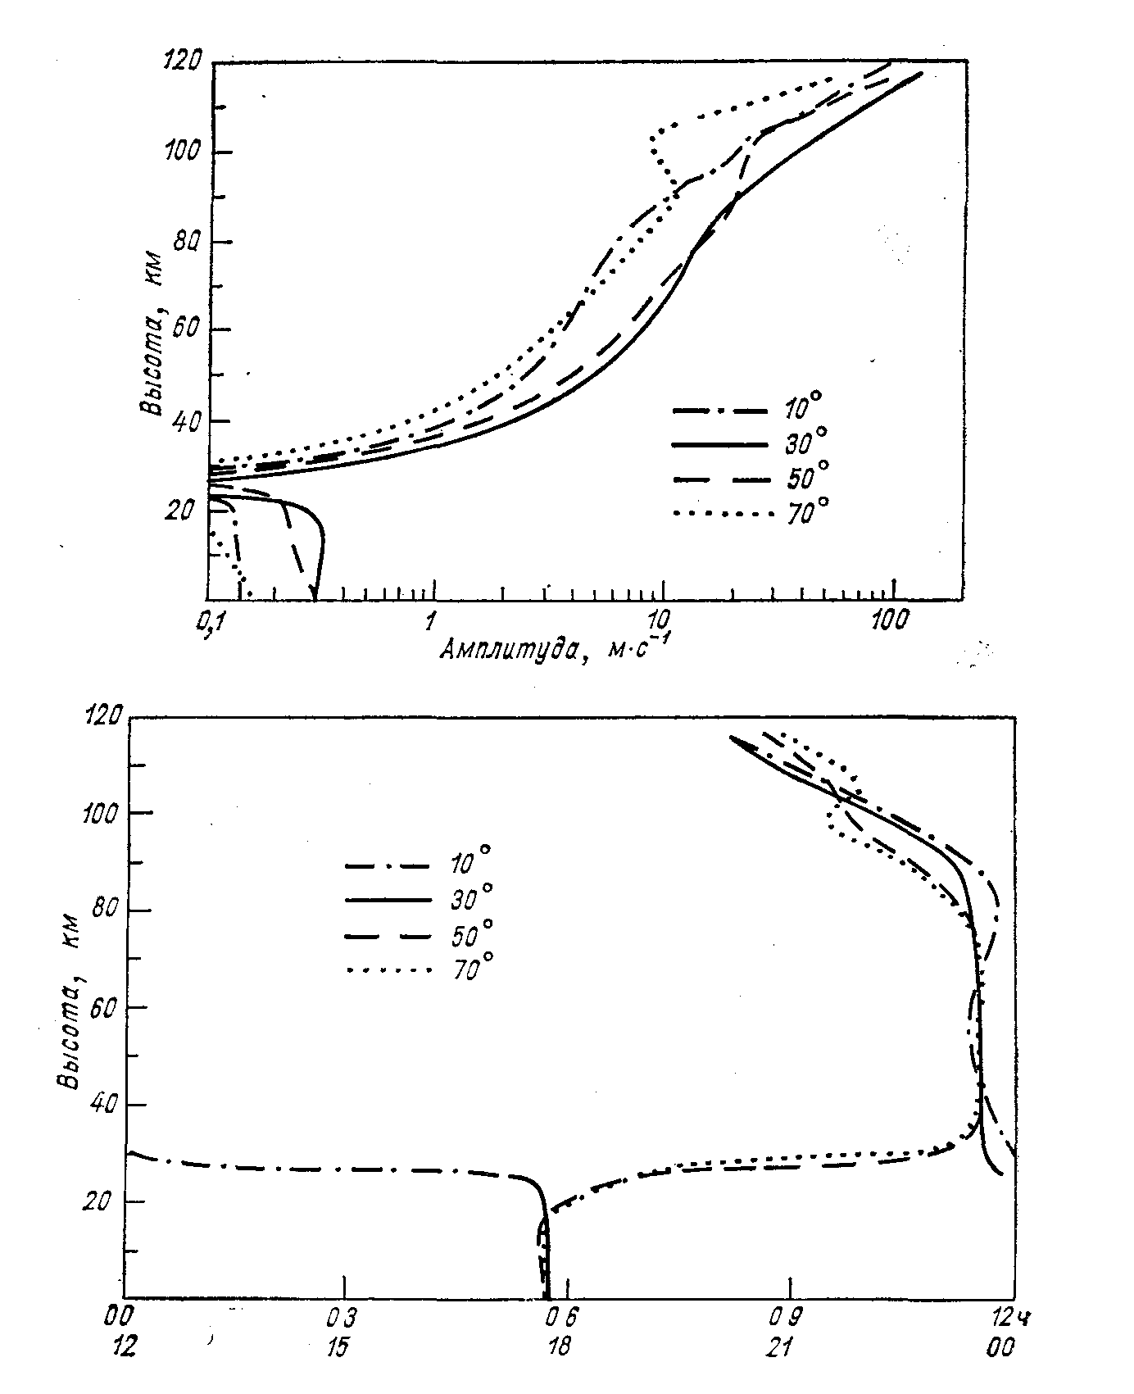

Рис. 6 Амплитуда и (вверху) и фаза солнечного полусуточного прилива в меридиональной компоненте скорости ветра (расчет)

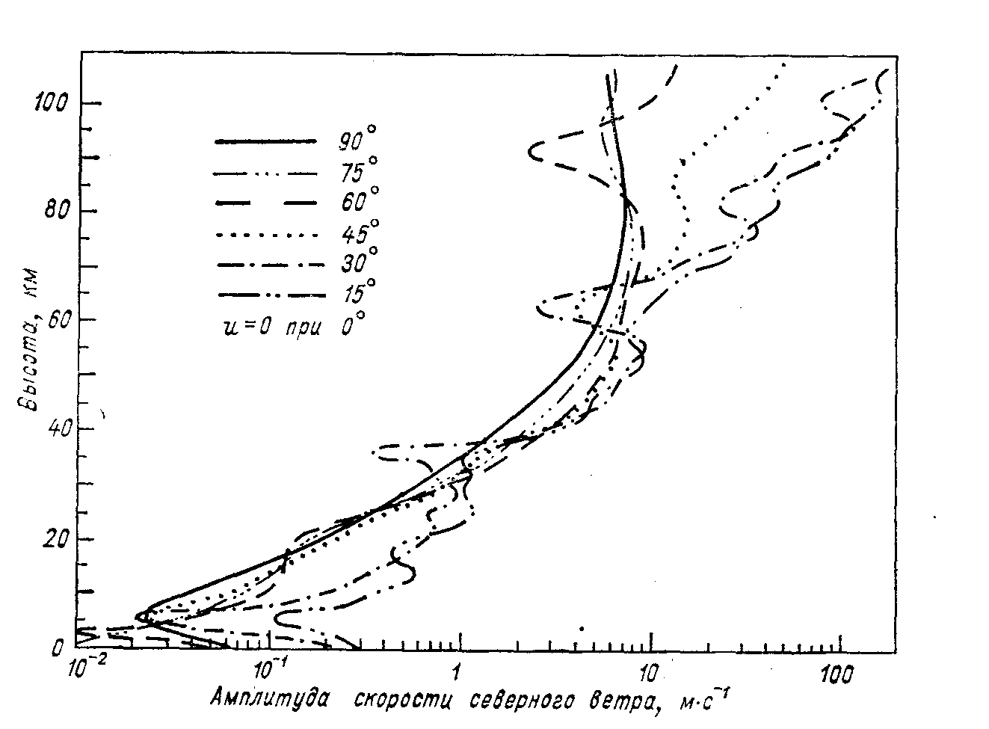

Рис. 7 Амплитуда солнечного суточного прилива в меридиональной компоненте скорости ветра (расчет)

Рис. 8 Амплитуда полусуточного прилива (м/с) в зональной скорости ветра по расчетам с помощью
модели общей циркуляции
Рис. 9 Амплитуда суточного прилива (м/с) в зональной скорости ветра по расчетам с помощью
модели общей циркуляции

Гравитационные волны

Исследования, связанные с механизмами генерации, теорией и наблюдением внутренних гравитационных волн имеют достаточно длительную историю /Госсард, Хук, 1978/ (некоторые авторы используют термин волны плавучести, чтобы отличить их от гравитационных волн общей теории относительности). Имея небольшие амплитуды в нижней атмосфере, эти волны быстро растут с высотой, вследствие уменьшения плотности воздуха, и оказывают заметное нелинейное воздействие на параметры атмосферы. Аппарат линейной теории приливов позволяет выявить существование волноводов, которые обусловлены особенностями температурной стратификации и в которых энергия ВГВ может быть «захвачена». В тоже время рост амплитуды волны с высотой приводит, как уже было сказано, к существенно нелинейной картине их воздействия на атмосферу. При этом существующая сеть радарных наблюдений позволяет использовать измерения высокого пространственного и временного разрешения для регистрации ВГВ и сопоставления теории с наблюдениями /Gavrilov et al., 1996/. Следующие процессы в атмосфере могут являться источниками генерации ВГВ:
- орография, которая является источником генерации подветренных волн при устойчивой стратификации атмосферы;
- фронтальные погодные системы (хотя физический механизм зарождения волн на фронтах является чрезвычайно трудной задачей);
- турбулентность (этот механизм, возможно, также важен при объяснении высоких температур в солнечной короне);
- геострофическое приспособление (в процессе стремления атмосферных движений к геострофическому равновесию могут излучаться ВГВ /17/);
- неустойчивость;
- нелинейное взаимодействие отдельных мод ВГВ.

Поскольку, как уже было сказано выше, экспоненциальное уменьшение плотности воздуха с высотой приводит к росту амплитуд ВГВ, на некоторой высоте вследствие роста, обусловленного волной возмущения температуры, вертикальный градиент может превысить адиабатический и волна станет неустойчивой, т.е. начнется ее разрушение. Была разработана параметризация этого нелинейного процесса /Lindzen, 1981/ в предположении, что выше уровня разрушения волна должна вызывать достаточно сильную турбулентную диффузию, которая предотвращает дальнейший рост амплитуды с высотой. Это предположение ведет к выражению для турбулентной диффузии и для волнового торможения, которые сильно зависят от разности U-c:

$K_{\text{турб}}=\frac{k(U−c)^{4}}{2{\text{HN}}^{3}}$ (25)

$∇F=−\frac{k(U−c)^{3}}{2\text{HN}}$ (26)

Выражение (26) может привести как к положительному, так и отрицательному ускорению зонального ветра в зависимости от знака U-с. Необходимо также отметить, что выражения (25-26) дают возможность учесть сезонную изменчивость волнового сопротивления и диффузии поскольку распространение гравитационных волн через атмосферу зависит от распределения зональных ветров, имеющих сильный сезонный ход (Рис. 4). Можно также показать /7/, что когда фазовая скорость волны равна скорости зонального ветра («критический уровень»), то волна поглощается. Таким образом, поскольку волновое сопротивление должно меняться со сменой сезона, то должна меняться и турбулентная диффузия, порожденная разрушением волны. Это явление будет также иметь последствия для переноса химических компонент в мезосфере.

Экваториальные колебания

Можно показать , что при использовании приближения экваториальной β-плоскости с помощью точных решений приливного уравнения Лапласа можно получить большинство результатов как для свободных так и для вынужденных мод. Уравнение для пространственной структуры меридиональной компоненты скорости в волне при этом при определенных граничных условиях совпадает с уравнением Шредингера для простого гармонического осциллятора и имеет решения лишь в случае, когда коэффициенты уравнения удовлетворяют условию:

$ε^{−1\text{.}2}({\text{εσ}}^{2}−\frac{ε}{σ}−s^{2})=2n+1$, (27)

где ε=$\frac{(2Ωa)^{2}}{\text{gh}}$, а σ- частота волны.

Дисперсионное соотношение (27) содержит высокочастотную инерционно-гироскопическую волну, движущуюся к востоку и смешанную Россби-гравитационную моду, движущуюся к западу. Существует также дополнительное решение (если положить V=0) – экваториальные волны Кельвина, дисперсионное соотношение для которых имеет вид:

$ε={s^{2}}/{σ^{2}}$ (28)

Экваториальные моды являются «экваториально-запертыми» модами и распространятся в узкой зоне вблизи экватора. По наблюдениям были обнаружены экваториально распространяющиеся волны в тропической стратосфере с периодами 4-5 суток, движущиеся к западу, которые можно интерпретировать, как смешанные Россби-гравитационные волны. Был также обнаружен другой тип волновых возмущений с периодами 10-20 суток, которые соответствуют движущимся на восток волнам Кельвина.
Вернемся к Рис. 5, на котором изображены сильные наблюдаемые вариации зонального ветра в стратосфере с периодами от 20 до 40 мес. и средним периодом 26 мес. Это явление называется квазидвухлетней цикличностью – QBO (Quasi-Biennial Oscillation). В предложенном на сегодняшний день механизме этого явления использована концепция взаимодействия экваториальных мод со средним зональным ветром, которое происходит на критическом уровне и их радиационного подавления. Эти процессы приводят к передаче количества движения среднему зональному течению, что приводит к периодическому опусканию зоны восточных ветров и попеременному «включению» волнового воздействия разного знака. Весь процесс занимает примерно 26 мес., что соответствует наблюдениям.

Стратосферные потепления

Еще одно явление, обусловленное взаимодействием волн и среднего зонального движения на критическом уровне – стратосферные потепления. Это спорадическое явление, которое происходит поздней зимой и весной, представляет собой быстрое увеличение температуры стратосферы (которое сопровождается похолоданием мезосферы). В рамках численной модели планетарных волн и среднезональной циркуляции /Matsuno, 1971/, было впервые воспроизведено стратосферное потепление. При этом на нижней границе была задана увеличивающаяся по амплитуде стационарная волна, которая распространялась в стратосферу. Ее взаимодействие со средним движением на критическом уровне привело в расчетах к повышению температуры (на 30⁰ К) в стратосфере, а также обращение знака ветра, хорошо соответствует наблюдениям, что свидетельствует о реальности данного механизма. В тоже время следует заметить, что прогноз этого явления остается пока нерешенной задачей.

3. Аэрономия
3.1 Состав атмосферы
Земная атмосфера до высот 100 км состоит из множества химических составляющих, наиболее распространенными из которых являются, как уже говорилось, молекулярный азот N₂ , кислород O₂ и в меньшей степени аргон. Время жизни некоторых компонент велико и поэтому они не чувствительны к изменениям химических процессов. В частности к этой категории относятся инертные газы. В Таблице 2 приведены сведения об основных составляющих земной атмосферы.
В нижней и средней атмосфере молекулярный азот практически стабилен. В тоже время фотодиссоциация молекулярного кислорода порождает целый ряд реакций, определяющих химию «кислородной атмосферы», включающую и атмосферный озон. Проблема изменения озонового слоя /20/ заставила специалистов по физике атмосферы включить в рассмотрение сначала десятки, а затем сотни других «малых» составляющих атмосферы, влияющих на баланс озона и участвующих в цепочках фотохимических реакций, которых в настоящее время насчитывают несколько сотен. В Таблице /3/ приведены основные химические реакции, протекающие в атмосфере и соответствующие константы их скоростей /DeMore et al., 1997/.
Фотодиссоциация радиационно-активных долгоживущих компонент («газов-источников») приводит к образованию многих малых составляющих, содержание которых в атмосфере определяет количество озона и других компонент. Например:

O₂ + hν → O + O
Н₂О + hν → H + OH
CН₄ + hν → CH₂ + H₂
N₂О + hν → N₂ + O (¹D) (29)
CCL₄ + hν → CCL₃ + CL
CFCL₃ + hν → CFCL₂ + CL
CF₂CL₂ + hν → CF₂CL + CL

Многочисленные реакции окисления с участием атомов О и O (¹D), приводят к образованию активных радикалов NO, CLO и OH, которые могут эффективно разрушать озон в следующих каталитических циклах:

OH + O₃ → HO₂ + O₂
HO₂ + O₃ → OH +2O₂
Общ. 2 O₃ → 3 O₂

NO + O₃ → NO₂ + O₂ (30)
NO₂ + O → NO + O₂
Общ. O + O₃ → 2 O₂

CL + O₃ → CLO + O₂
CLO + O → CL + O₂
Общ. 2 O₃ → 3 O₂

Следует отметить, что в основном газы-источники имеют природное происхождение. Исключение составляют галогеносодержащие углеводороды CFCL₃ и CF₂CL₂ (фреоны), которые являются синтетическими газами. Образованные при фотодиссоциации фреонов в стратосфере дополнительные атомы хлора, приводящие к разрушению озона, явились причиной поэтапного запрета этих веществ (Монреальский протокол, 1986). В настоящее время страны, подписавшие протокол (включая Россию), перешли на альтернативные фреонам вещества. На Рисунках 10, 11, 12 приведены вертикальные распределения некоторых водородных, азотных и хлорных составляющих соответственно, полученные при расчетах по одномерной фотохимической модели /Брасье, Соломон, 1987/ . Как будет сказано ниже, источниками окислов азота и водорода в средней атмосфере могут являться и высокоэнергичные частицы (протоны и электроны), которые должны быть учтены при фотохимическом моделировании или интерпретации данных наблюдений в моменты солнечных протонных событий или сильных геомагнитных возмущений.

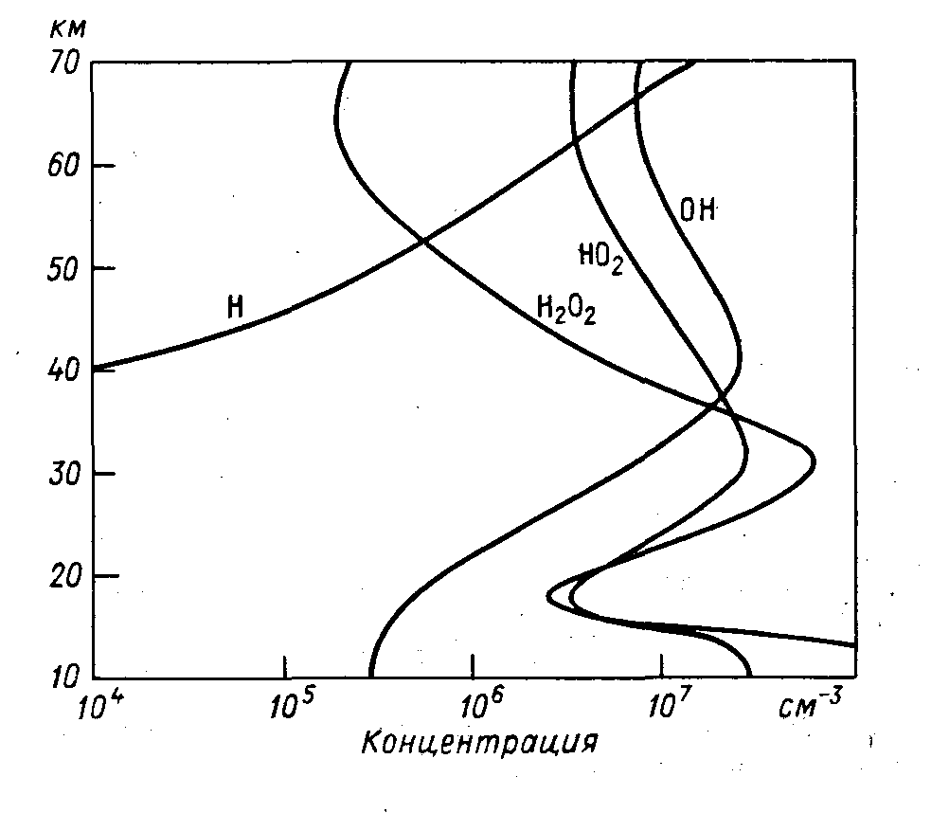
Рис. 10 Среднесуточные распределения водородных составляющих (расчет по одномерной модели)
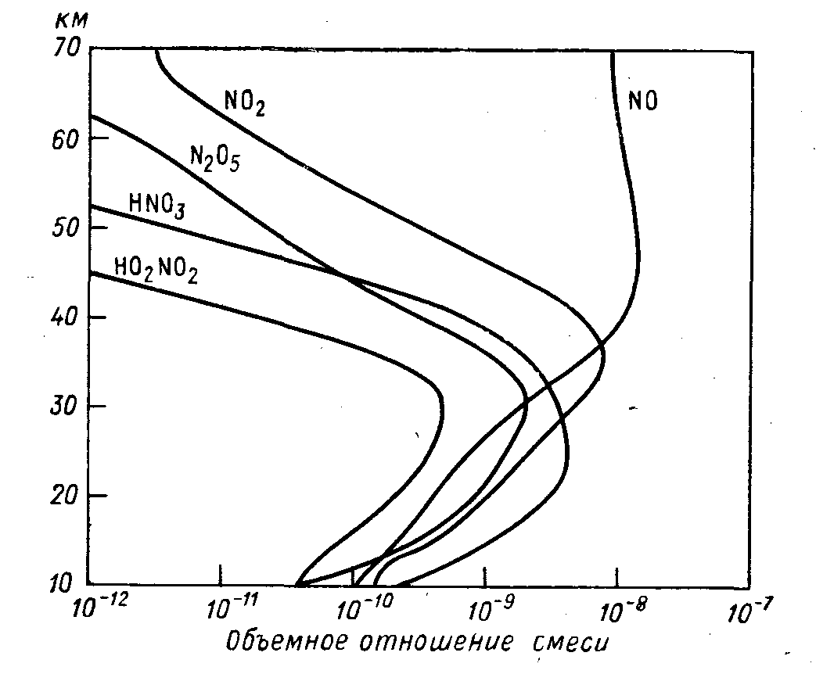

Рис. 11 Среднесуточные распределения азотных составляющих (расчет по одномерной модели)

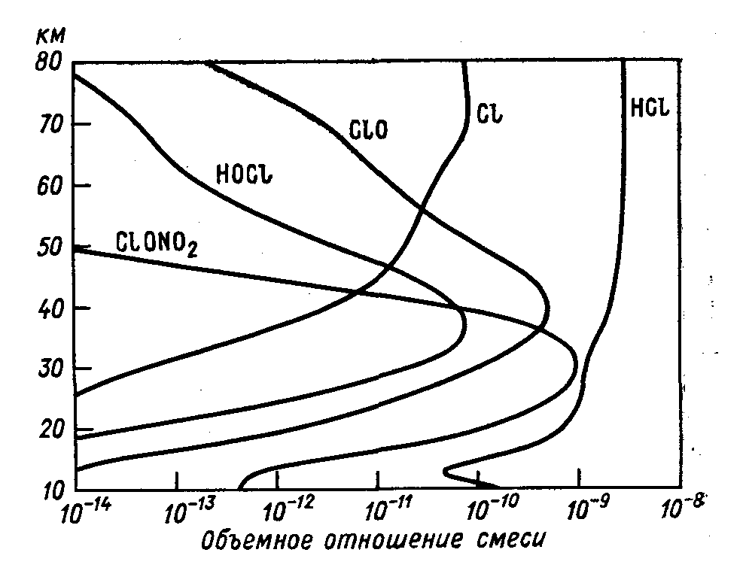

Рис. 12 Среднесуточные распределения хлорных составляющих (расчет по одномерной модели)

На Рис. 13 изображены вертикальные профили концентрации озона, полученные по измерениям на разных широтах. Рис. 14 демонстрирует профиль концентрации озона и атомарного кислорода в мезосфере. На Рис. 15 представлен годовой ход общего содержания озона на разных широтах в соответствии с наблюдениями .

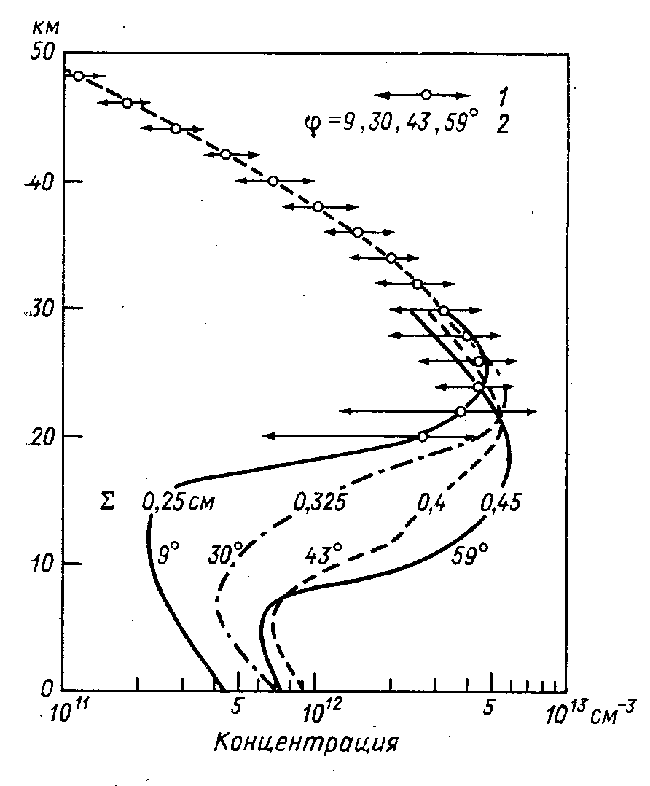
Рис. 13 Вертикальные профили озона, измеренные на различных широтах

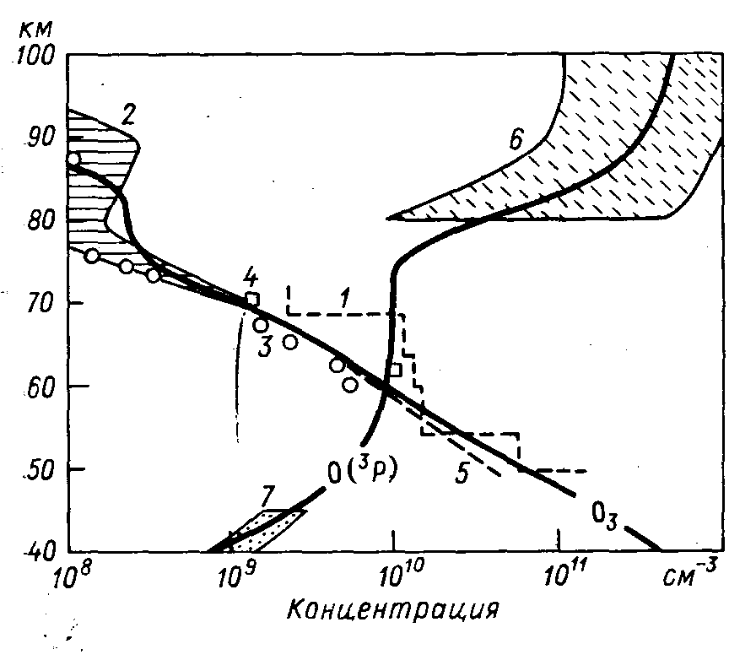
Рис. 14 Вертикальные профили концентрации озона и атомарного кислорода

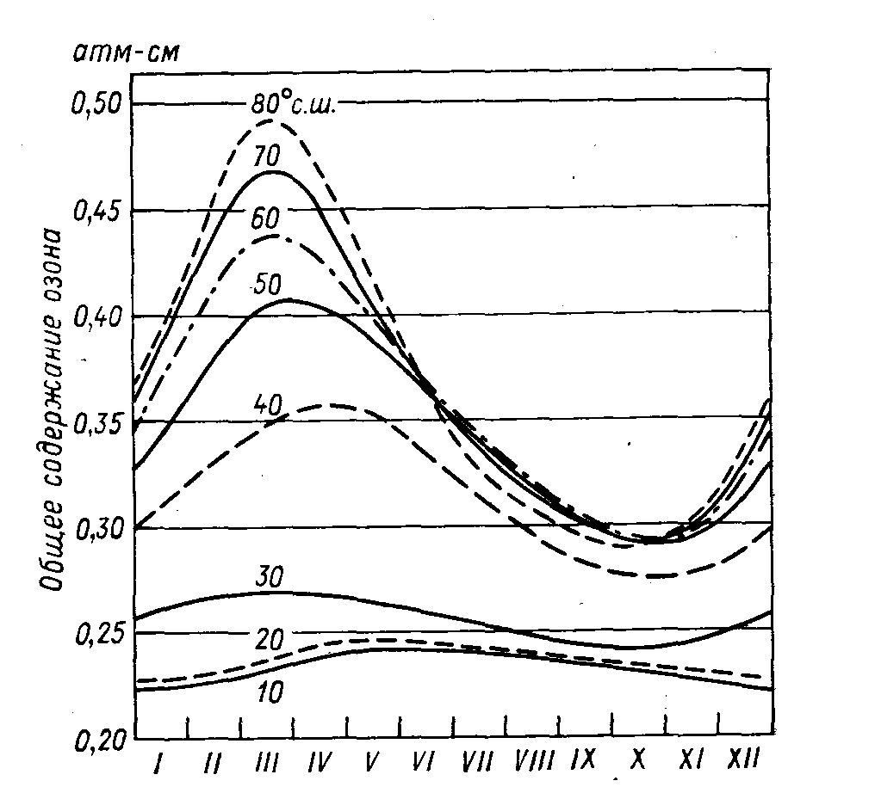

Рис. 15 Годовой ход общего содержания озона на различных широтах

Атмосферный озон
В начале 20-го века при наблюдениях солнечного спектра было установлено, что спектр Солнца «обрезан» в ультрафиолетовой части /Хргиан, 1969/. В дальнейшем было высказано предположение, что это вызвано поглощением озоном, что было в дальнейшем подтверждено при баллонных измерениях в свободной атмосфере. Физическая схема образования озона была впервые предложена С. Чепменом в 1930 году /Chapman, 1930/. В соответствии с предложенной в работе /24/ схемой, образование озона в стратосфере происходит в результате взаимодействия атмосферы с солнечной радиацией с длиной волны менее чем 242 нм, которая осуществляет медленную фотодиссоциацию молекулярного кислорода,

(J_{O2} ) O₂ ₊ hν → O + O (31)

Атом кислорода (О) реагирует с О₂ в присутствии третьей молекулы, обозначаемой М (М обычно молекула О₂ или N₂ ), что приводит к образованию молекулы озона

(k₂) O + O₂ + M → O₃ + M (32)

Реакция (32) является единственной реакцией в тропосфере и стратосфере, приводящей к образованию озона. Молекула озона, образованная по реакции (32) в свою очередь сильно поглощает солнечную радиацию в диапазоне длин волн 240-320 нм, что приводит к восстановлению молекул О₂ и О,

(J_{O3}) O₃ + hν→ O₂ + O (33)

В тоже время озон может реагировать с атомарным кислородом, что приводит к образованию двух молекул О₂ ,

(k₄) O₃ + O → O₂ + O₂ (34)

Соответствующие уравнения, отражающие баланс O₃ и О , имеют вид,

$\frac{d\left[O_{3}\right]}{\text{dt}}=k_{2}\left[O\right]\left[O_{2}\right]\left[M\right]−J_{O2}\left[O_{3}\right]−k_{4}\left[O_{3}\right]\left[O\right]$ (35)

$\frac{d\left[O\right]}{\text{dt}}=2J_{O2}\left[O_{2}\right]−k_{2}\left[O\right]\left[O_{2}\right]\left[M\right]+J_{O3}\left[O_{3}\right]−k_{4}\left[O_{3}\right]\left[O\right]$ (36)

Предполагая, что озон и атомарный кислород находятся в фотохимическом равновесии можно получить выражение для равновесной концентрации озона,

${\left[O_{3}\right]}^{2_{{}_{\text{equil}}\text{.}}}=\left[\frac{k_{2}}{k_{4}}\left[M\right]\left[O_{2}\right]\left[O_{2}\right]\frac{J_{O2}}{J_{O3}}\right]$ , (37)
где J_{O2}, J_{O3} – скорости фотодиссоциации молекулярного кислорода и озона соответственно.
Выражение (37) показывает в частности, что если изменения потока солнечной радиации
( входящего в J_{O2} и J_{O3}) не зависят от длины волны, то содержание озона не должно зависеть от фазы солнечного цикла. Ниже будет показано, что такая зависимость, как показывают измерения со спутников, все-таки есть, что приводит к соответствующей (слабой) 11-летней модуляции в озоне.
Сравнение результатов измерений вертикального распределения озона с расчетами по формуле (37) показало, что формула дает завышенные значения концентраций озона в стратосфере. Проблему отчасти удалось решить при расширении системы фотохимических реакций, включающей водородные, азотные и хлорные составляющие и формирующей дополнительные стоки для озона в системе каталитических циклов типа (30). Вторая проблема возникла при накоплении наблюдений за озоном, позволившим описать его глобальное распределение. Было установлено, что общее содержание озона возрастает с увеличением широты, что находится в противоречии со схемой Чепмена, дающей большее содержание фотохимически образованного озона в низких широтах (где больше поток солнечной радиации). Решение этой проблемы связано с разработкой численных двумерных и трехмерных глобальных моделей, позволяющих описывать пространственный перенос химически активной примеси:

$\frac{\text{¶m}}{¶t}+U\frac{\text{¶m}}{a\text{cos}\text{q¶λ}}+V\frac{\text{¶m}}{a\text{¶q}}+W\frac{\text{¶m}}{¶z}=P_{\text{AD}}−Lm$ (38)
где μ - отношение смеси какой-либо химической компоненты, λ - долгота, θ - широта, z - высота (Н - высота однородной атмосферы), Р - давление и Р₀ = 1013 мб, a - радиус Земли; Р_{AD -} фотохимические источники, записанные в адвективной форме, L - характеристики фотохимических стоков; U, V и W - компоненты скорости в направлении λ , θ , и z .
Использование глобальных численных моделей позволило добиться достаточно хорошего соответствия между теорией и наблюдениями.
Представляется целесообразным привести рисунки, демонстрирующих две «загадки», которые задал озон человечеству в третьей четверти двадцатого века :
- появление «озоновой дыры» в весенней период (сентябрь-октябрь) в Антарктиде (Рис. 16);
- глобальное уменьшение озона (Рис. 17).
Оба эффекта в значительной степени нашли свое объяснение в рамках фотохимической теории озона. В обоих случаях объяснение основано на увеличении концентрации хлора в атмосфере, вызванном ростом содержания фреонов, диссоциирующих в стратосфере с освобождением атома хлора, разрушающего озон (т. е. по современным представлениям это явление антропогенного происхождения). В свете подписания и выполнения Монреальского протокола о запрете производства фреонов, разрушающих озоновый слой, следует ожидать восстановления озонового слоя.
Появление «озоновой дыры» над южным полюсом Антарктической весной, связано по современным представлениям с существованием полярных стратосферных облаков в этом районе в условиях низких температур. На поверхности частичек этих облаков происходят гетерогенные реакции, приводящие к разложению и удалению азотных составляющих и усилению роли хлорных составляющих (ClO), разрушающей озон /Александров и др., 1992/. Эти реакции «включаются» после восхода Солнца, что приводит к быстрому разрушению озона. По мере подъема Солнца над горизонтом, атмосфера прогревается, что приводит к исчезновению полярных стратосферных облаков и обусловленного ими эффекта «озоновой дыры». В соответствии с наблюдениями озоновая аномалия над Антарктидой регулярно существует в течение сентября-ноября, испытывая межгодовые вариации.

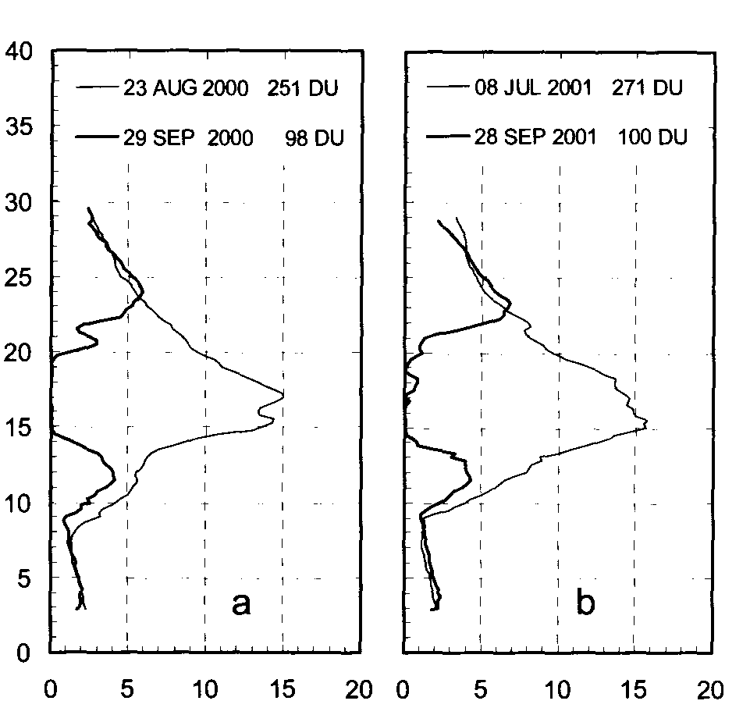

Рис. 16 Изменение парциального давления озона в весенний период в Антарктике («озоновая дыра»)
в 2000 г. (a) и в 2001 г. (b)

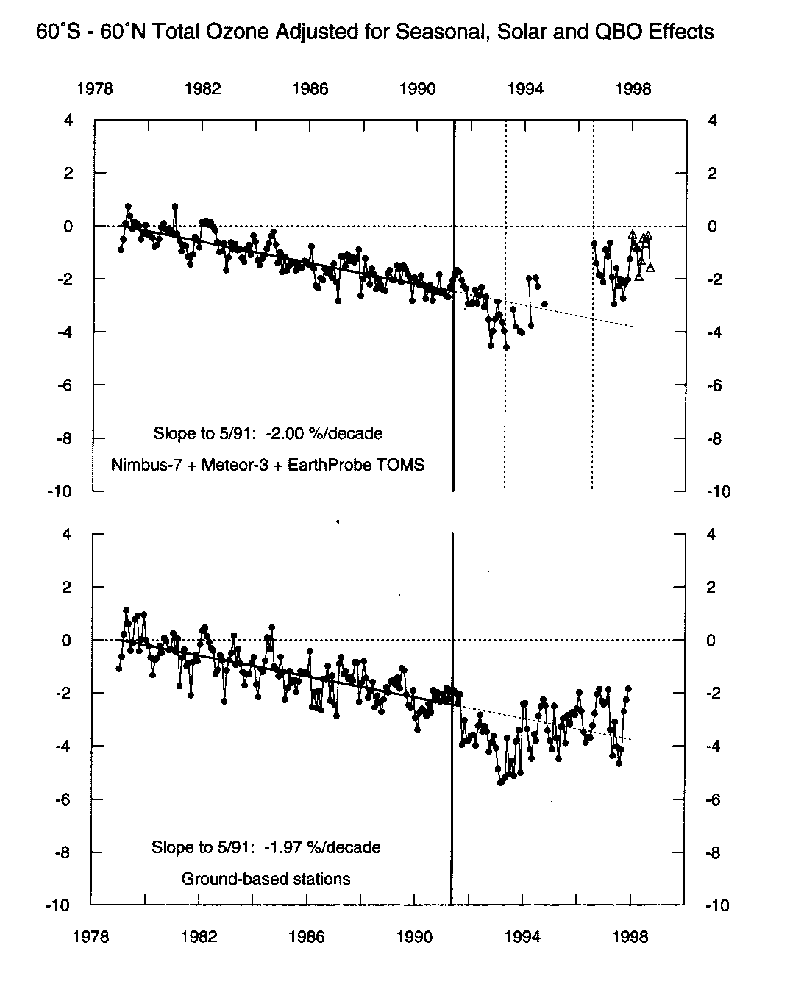

Рис. 17 Глобальное уменьшение озона по наземным наблюдениям (нижний график) и по наблюдениям со спутников (верхний график)

Ниже будет показано, что атмосферный озон является не только чувствительным индикатором изменчивости солнечной электромагнитной и атмосферной циркуляции, но и корпускулярной радиации Солнца. В Таблице 4 представлена эмпирическая модель вертикального распределения озона.

Облачность и аэрозоль
Атмосферные аэрозоли (твердые и жидкие частицы, взвешенные в воздухе) оказывают значительное влияние на химические (гетерогеннае реакции) и радиационные процессы (рассеяние), регулируя количество солнечной радиации, попадающей в нижние слои и, определяя таким образом, климатические характеристики земной атмосферы.
Скорость падения v сферических частиц радиусом r определяется законом Стокса:

$v=\frac{2g(ρ_{ч}−ρ_{в})r^{2}}{9μ}$, (39)

где $μ$- динамическая вязкость воздуха, $ρ_{ч}$ и $ρ_{в}$ - плотность частиц и воздуха, $g$ - ускорение свободного падения.

При нормальном давлении скорость падения частицы радиусом 10 мкм будет равна 1,3 см/c, что сопоставимо со скоростями упорядоченных и вихревых вертикальных движений воздуха. Вследствие этого аэрозольные частицы могут в течение длительного времени, не оседая, находится в воздухе. Наиболее высока концентрация аэрозолей в нижней атмосфере (тропосфере), где они присутствуют в виде пыли природного и антропогенного происхождения, а также в виде капель воды и кристаллов льда, образующих облака. В стратосфере концентрация аэрозольных частиц обычно меньше, особенно крупных частиц радиусом более 1 мкм. Однако во время сильных извержений вулканов в стратосферу попадает большое количество вулканических газов и частиц пепла. Например, после извержения вулкана Кракатау в 1983 году частицы пепла оставались в стратосфере в течение нескольких лет.
В настоящее время выделяют следующие группы стратосферных аэрозолей, отличающихся составом, происхождением и распределением: фоновый аэрозоль, метеорная пыль, серебристые облака и перламутровые облака, которые часто называют полярными стратосферными облаками (ответственными по современным представлениям за образование весенней аномалии в Антарктиде).Частицы фонового аэрозоля являются каплями серной кислоты. Стратосферный сульфатный аэрозоль, сосредоточенный на высоте 22-24 км (слой Юнге), рассеивает в космос падающее на Землю солнечное излучение, влияя на глобальный радиационный баланс. В случае извержений вулканов это может приводить к похолоданию нижней атмосферы. Существуют свидетельства связи содержания аэрозоля с космическими факторами. На Рис. 18 изображены наблюдаемые профили распределений частиц по размерам .

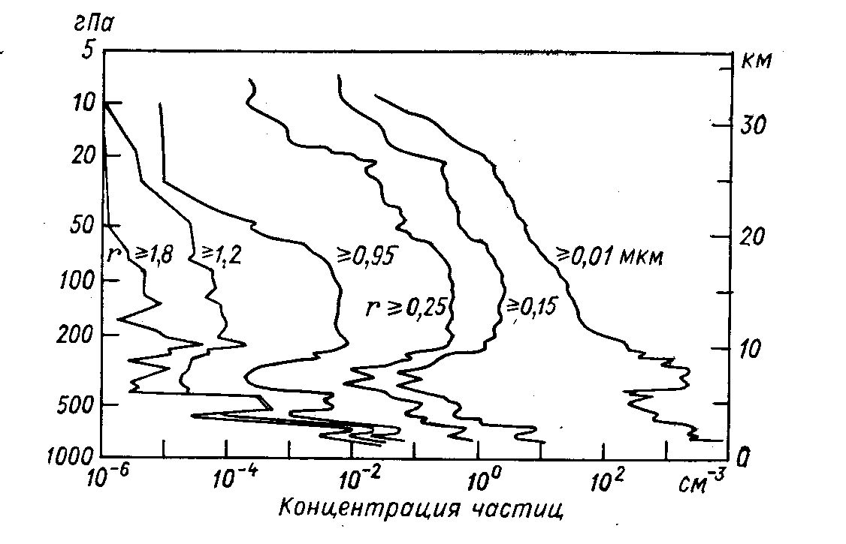

Рис. 18 Наблюдаемое вертикальное распределение частиц различных размеров (мкм)

Ежедневно в верхнюю атмосферу поступает несколько десятков тонн межпланетного метеорного вещества. Средняя медианная масса метеорных частиц при этом близка к 10 мкг, что соответствует радиусу 100мкм. Большинство метеорных частиц входит в атмосферу со скоростью 14 км/c. Данные ракетных и лидарных измерений показывают, что на высотах 50-90 км концентрация частиц радиусом более 0,02 мкм не превышает нескольких сотен в 1 м³ .
Серебристые облака, находящиеся на высотах 75-90 км, наблюдаются с земли севернее 45⁰ с. ш. и южнее 50⁰ ю. ш. в сумерки, когда Солнце находится ниже горизонта. Высотное распределение этих облаков имеет резкий максимум на высоте 83 км, а их толщина может достигать нескольких километров. Наблюдения показали, что появление серебристых облаков совпадает по времени с периодом самых низких температур на этих высотах (местное лето). В настоящее время считается, что они состоят в основном из частиц водяного льда. Соответствующие концентрации ледяных частиц составляют несколько единиц в 1 см³ .
Перламутровые или полярные стратосферные облака(ПСО) были достаточно детально изучены после запуска спутника «Nimbus-7» с прибором SAM-II в 1979 году. Было обнаружено, что во время арктической и антарктической зимы в полярных областях наблюдаются аномально высокие значения ослабление солнечного излучения на длине волны 1 мкм, тесно связанные с областями очень низких температур в нижней стратосфере. В настоящее время можно сказать, что ПСО образуются на высотах 14-24 км при температуре ниже 200 К при конденсации водяного пара на частицах фонового атмосферного аэрозоля. Лидарные исследования показали существование двух типов частиц: частицы I типа, состоящие из термодинамически устойчивого тригидрата азотной кислоты HNO₃·3H₂O , возможно замерзшего. Частицы II типа, наблюдаемые ниже температуры замерзания образуются при осаждении водяного пара на частицах I типа. Наблюдения со спутников показали, что появление ПСО в Антарктике происходит примерно в 10-100 раз, чем в Арктике. Кроме того, в Антарктике они наблюдаются на высотах 16-18 км, а в Арктике на высоте 20-22 км.
При наблюдениях с метеорологических спутников в видимом диапазоне поверхность Земли в значительной степени оказывается покрытой облаками. На Рис. 19 представлена карта степени глобального покрытия Земли облаками (в %: 0- отсутствие облаков; 100-полное покрытие облаками).

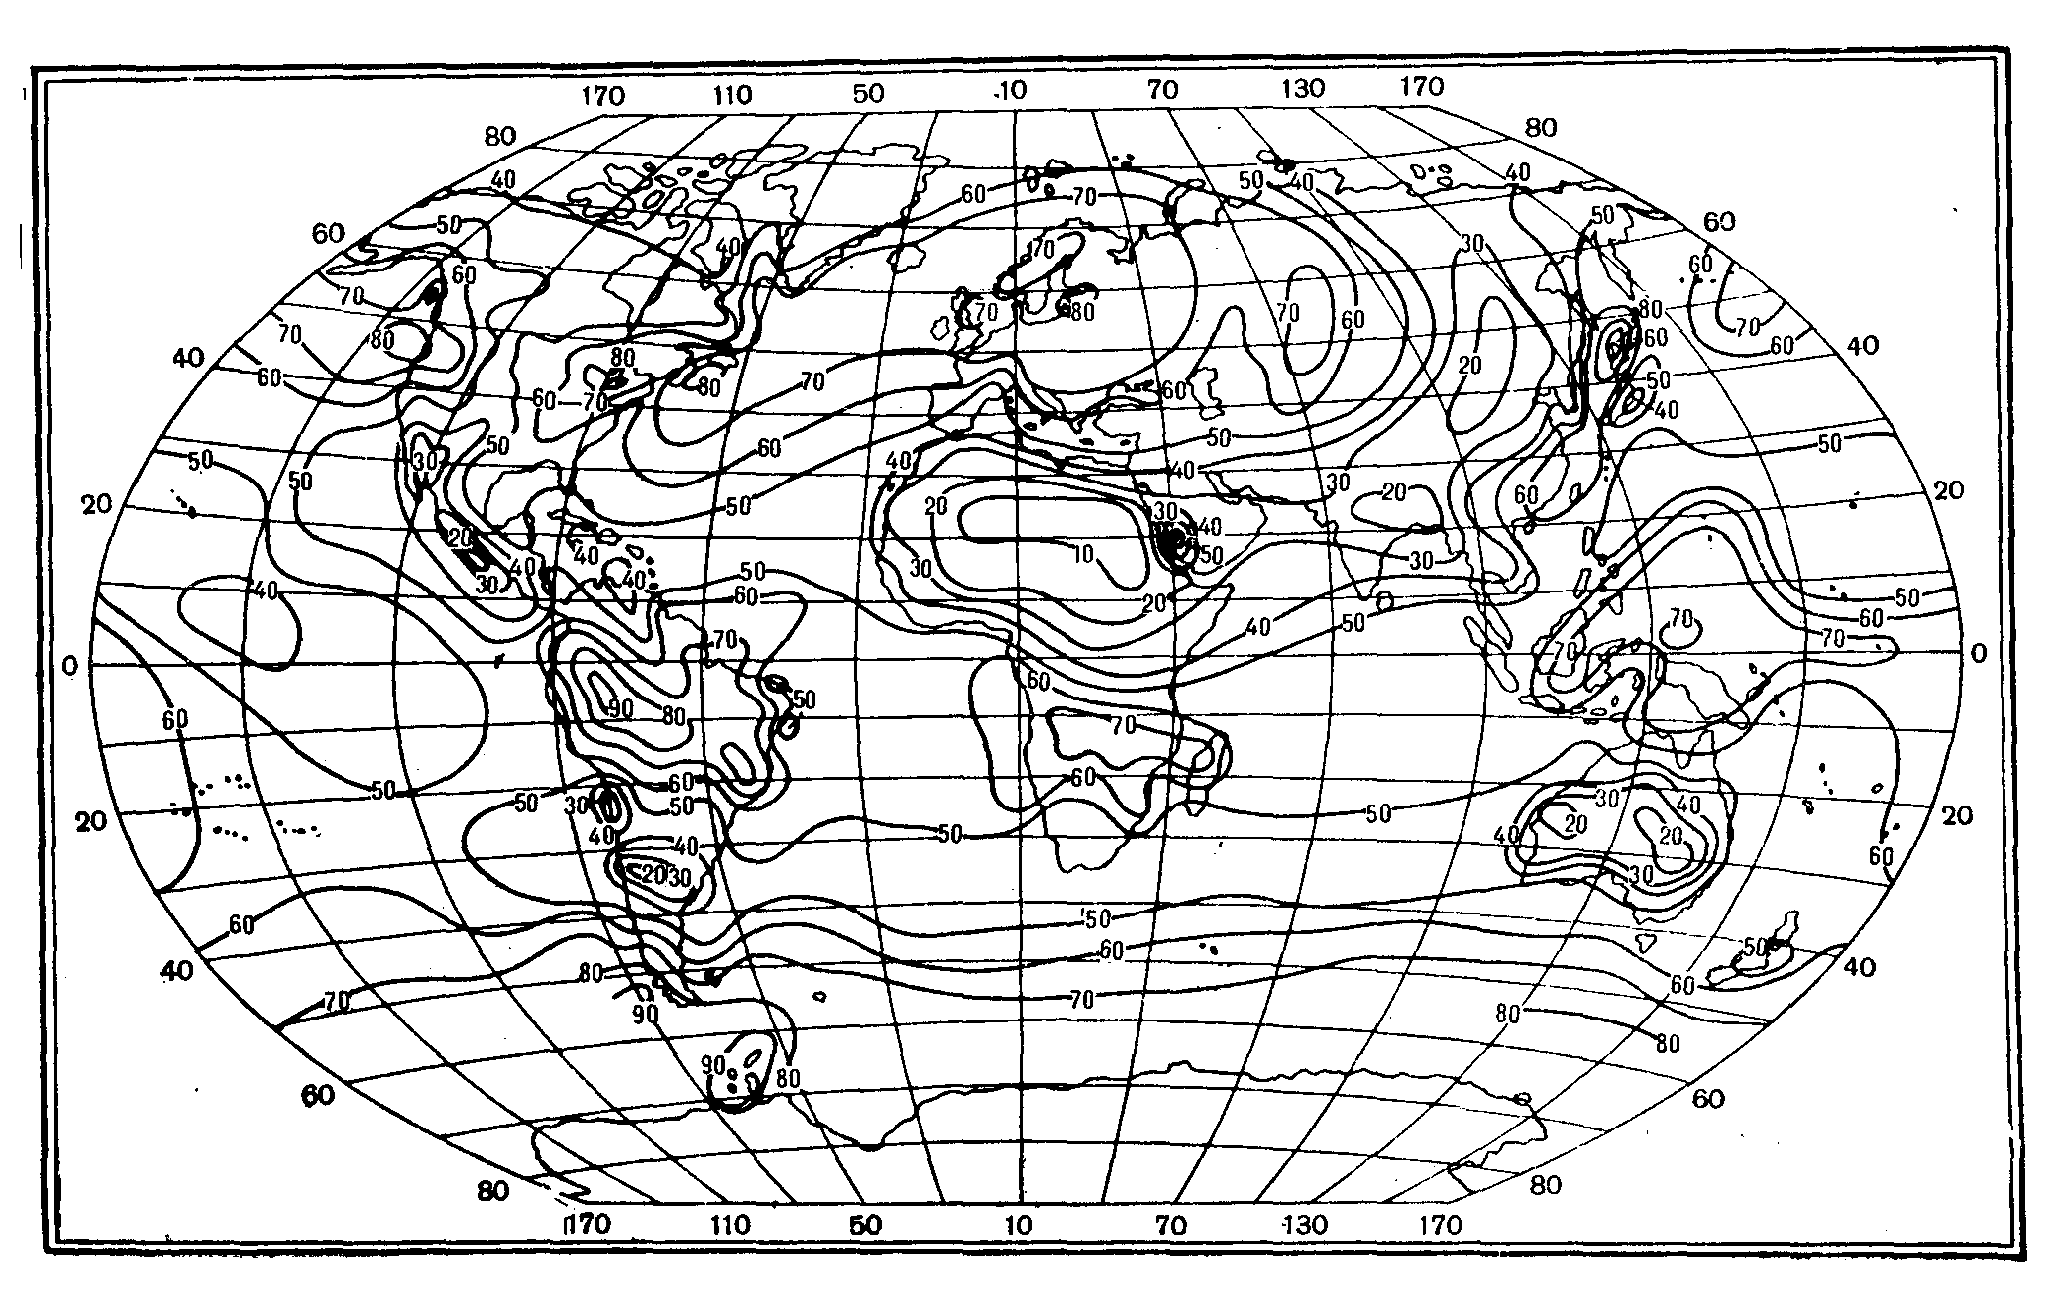

Рис. 19 Глобальное покрытие Земли облаками для января в % (0- отсутствие облаков, 100- полное покрытие)

Облака оказывают большое влияние на радиационный и тепловой режим атмосферы, определяя погоду и климат на Земле. Они возникают в результате конденсации и сублимации водяного пара в атмосфере. Образование облаков происходит вследствие увеличения общего влагосодержания, или в результате понижения температуры воздуха с высотой. В зависимости от горизонтальных размеров областей, охваченных вертикальными движениями, а также от физических процессов образуются различные по виду и внутреннему строению облака. Различают кучевообразные (конвективные), волнистообразные и слоистообразные облака . В основе облакообразования лежит процесс конденсации, приводящий к образованию капель, который может происходить, как в однородном водяном паре (гомогенная конденсация), так и при зарождении капель на ядрах конденсации. Для процесса первого типа необходимо сильное пересыщение, которое реально не возникает в природе. Для процесса второго типа необходимо наличие ядер конденсации, частиц на поверхности которых происходит конденсация, не требующая сильных пересыщений. В число ядер могут входить как нерастворимые частица (пыль, дым, микроорганизмы), так и растворимые (кристаллы солей и др.), а также ионы. Концентрация ядер конденсации достаточно быстро убывает с высотой (примерно в 1000 раз к высоте 5 км), уменьшая вероятность конденсации и облакообразования. Возможность конденсации на ионах инициировала проработку механизма воздействия галактических лучей на процесс облакообразования /Tinsley, 2000/.
4. Влияние КОСМИческих факторов
4.1 Вариации электромагнитной радиации Солнца
Поскольку в настоящем разделе основное внимание уделяется атмосферным процессам ниже 100 км, мы рассмотрим вариации излучения, проникающего ниже указанной высоты (т.е. ультрафиолетового, видимого и инфракрасного, а также ренгеновского с длиной волны короче 1 нм).
Начиная с 40-х годов XX столетия, солнечный спектр был предметом изучения в многочисленных ракетных экспериментах. Первое измерение спектра выше озонового слоя относится к 1946 г. В настоящее время солнечное излучение непрерывно наблюдается с помощью спектрометров, установленных на борту искусственных спутников. Ренгеновские лучи представляют собой важный источник ионизации в области D, становясь доминирующим источником в периоды высокой солнечной активности. Величина соответствующего потока при переходе от 0,1 к 0,8 нм может меняться в течении солнечного цикла в 1000 раз.
Изменчивость с 11-летним циклом солнечной активности оценить достаточно трудно как из-за различий, связанных с использованием разной аппаратуры в течение такого длительного периода времени, так и из-за возможного изменения калибровок приборов при спутниковых наблюдениях. В тоже время анализ накопленных за 3 солнечных цикла данных позволяет предположить, что эти изменения составляют примерно 100% в области 140-155 нм, 70% для длины волны 160 нм, 50% для 170 нм и 20% для 180 нм. На
Рис. 20 представлены относительные изменения потоков между максимумом и минимумом солнечной активности по данным различных авторов. Рис. 21 представлена ассимилированная картина изменений в зависимости от длины волны. Из приведенных рисунков видно, что эти изменения затухают с увеличением длины волны.

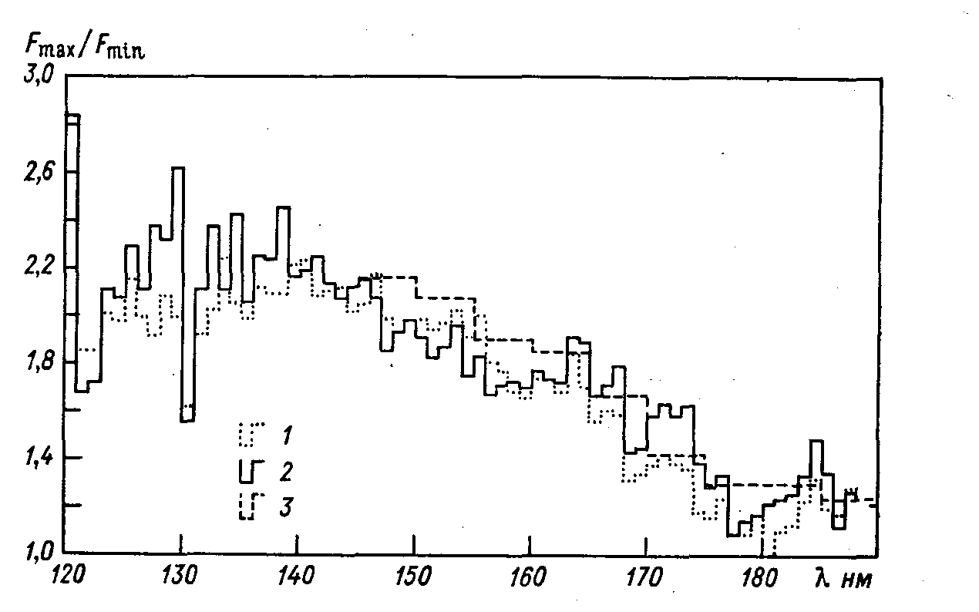

Рис. 20 Относительное изменение потока УФ радиации Солнца в максимуме (1980 г.) и минимуме (1986 г.) солнечной активности по данным наблюдений со спутников по данным различных авторов

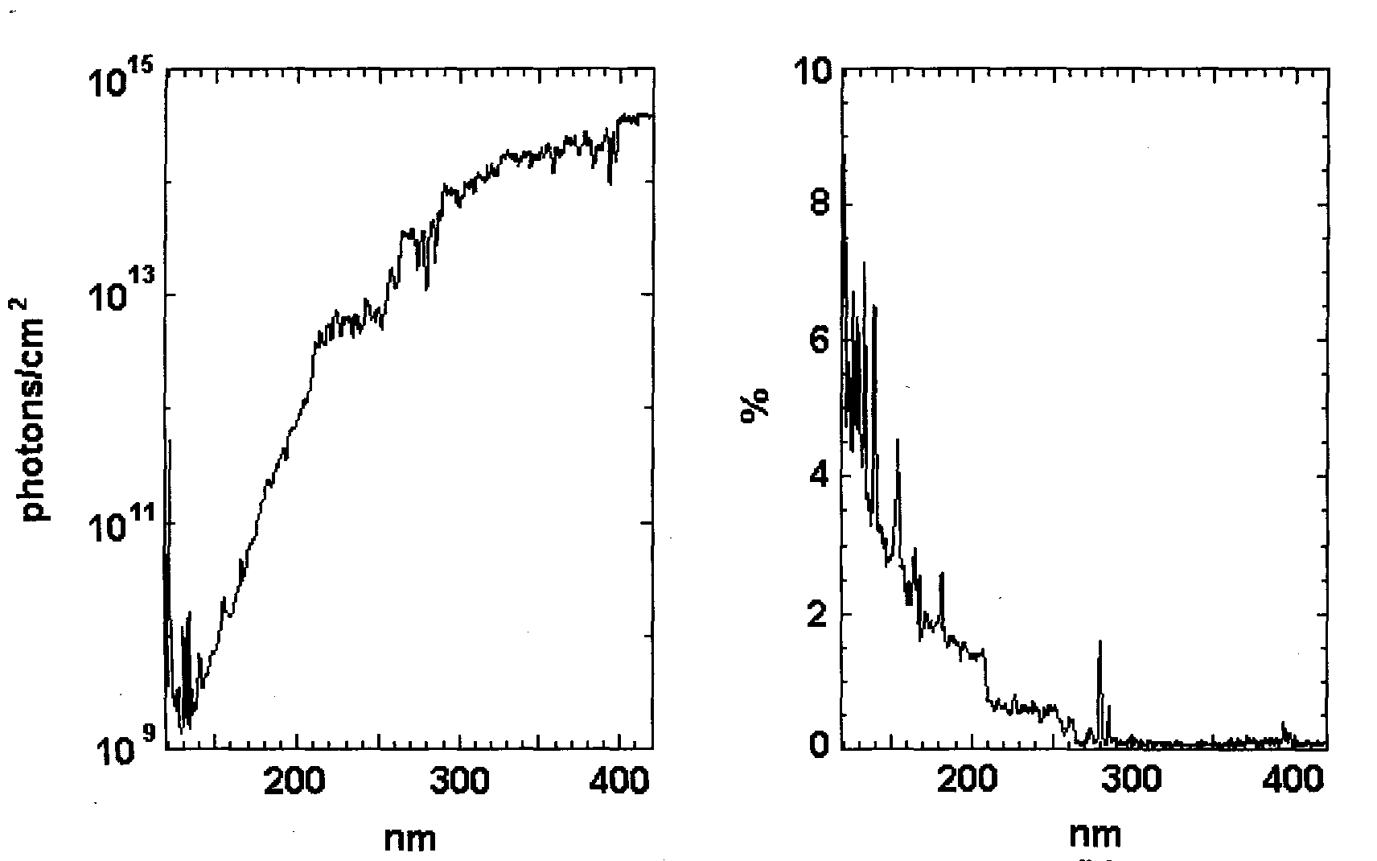

Рис. 21 Поток УФ радиации Солнца и его изменения в цикле активности в зависимости от длины волны.

На Рис. 22 изображен интегральный поток УФ радиации в интервале 200-205 нм по результатам измерений со спутника UARS прибором SOLSTICE (1996 – год минимума активности Солнца). На Рис. 23 представлены относительные изменения потока УФ радиации для других длин волн. Видно, что изменения становятся по величине менее 1% для длины волны около 300 нм.

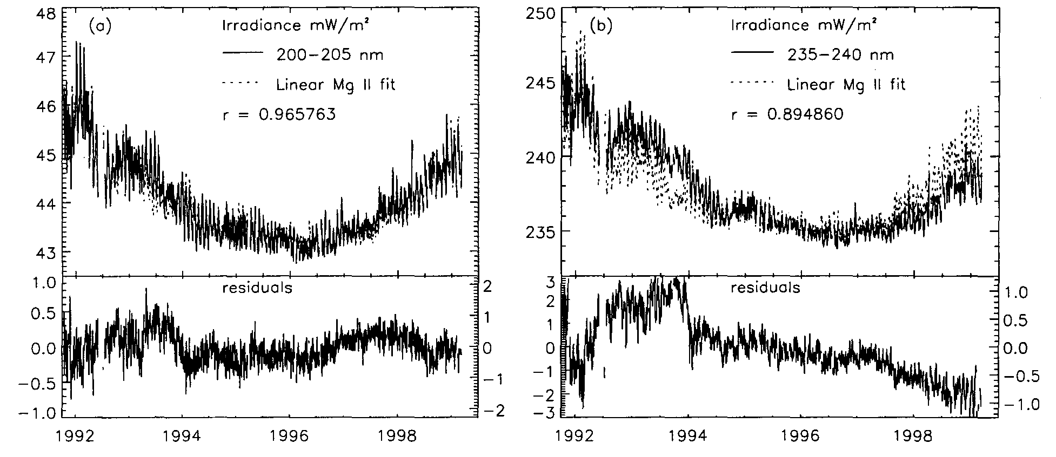

Рис. 22 Интегральный поток УФ радиации в интервалах 200-205 и 235-240 нм по результатам измерений со спутника UARS прибором SOLSTICE (1996 – год минимума активности Солнца) и его связь с интенсивностью линий Mg II.

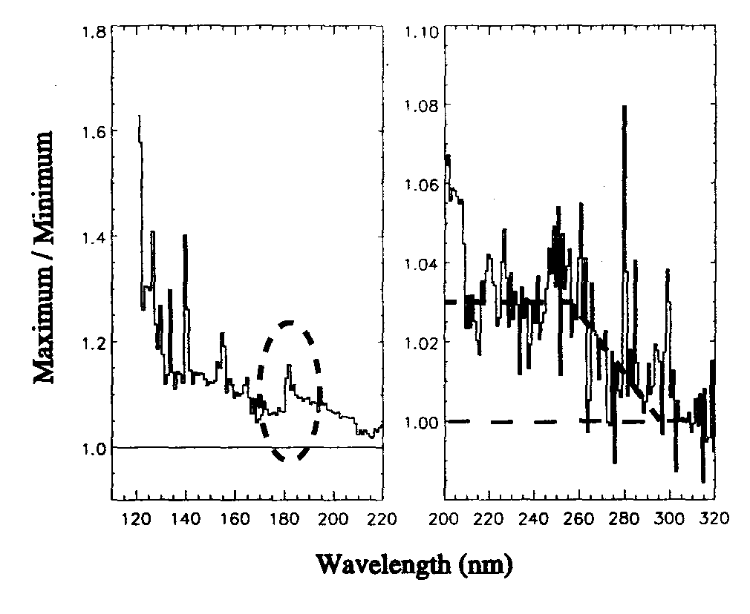
Рис. 23 Относительные изменения потока УФ радиации в цикле активности Солнца для других длин волн по данным
спутниковых наблюдений.

В области длин волн более 100 нм важным источником ионизации и диссоциации в атмосфере является эмиссионная линия водорода L-α, которая в спокойных условиях несет большую энергию, чем весь остальной спектр в области коротких длин волн. Общий поток излучения в этой линии, а также ее форма, изменяются в течении солнечного цикла от(2,5…3,0)·10¹¹ фотон·см⁻² ·с⁻¹ в минимуме солнечной активности до (4,0…6,0)·10¹¹ фотон·см⁻² ·с⁻¹ в максимуме. Наличие на Cолнце «активных долгот», в которых группируются солнечные пятна /Витинский и др., 1986/, приводит к наблюдаемым вариациям, обусловленным вращением Солнца вокруг оси, потока УФ радиации с периодом, близким к 27 суткам. На Рис. 24 изображен временной ход потока УФ радиации Солнца, измеренного со cпутника UARS прибором SUSIM в 1992 году. На рисунке хорошо видны вариации потока с периодом к одному месяцу. Спектральный анализ этого временного ряда показал /Krivolutsky et al., 2003/, что основной период несколько меньше 26 суток, причем в спектре присутствуют и колебания с периодом около 13 и 35 суток. Амплитуда 27-дневных колебаний зависит от длины волны, составляя около 1 % вблизи 300 нм. В тоже время амплитуда обнаруженной модуляции может меняться от года к году и может составить до 30% на длине волны 140 нм . Была также зарегистрирована 27-дневная вариация излучения L-α порядка 10-40%.
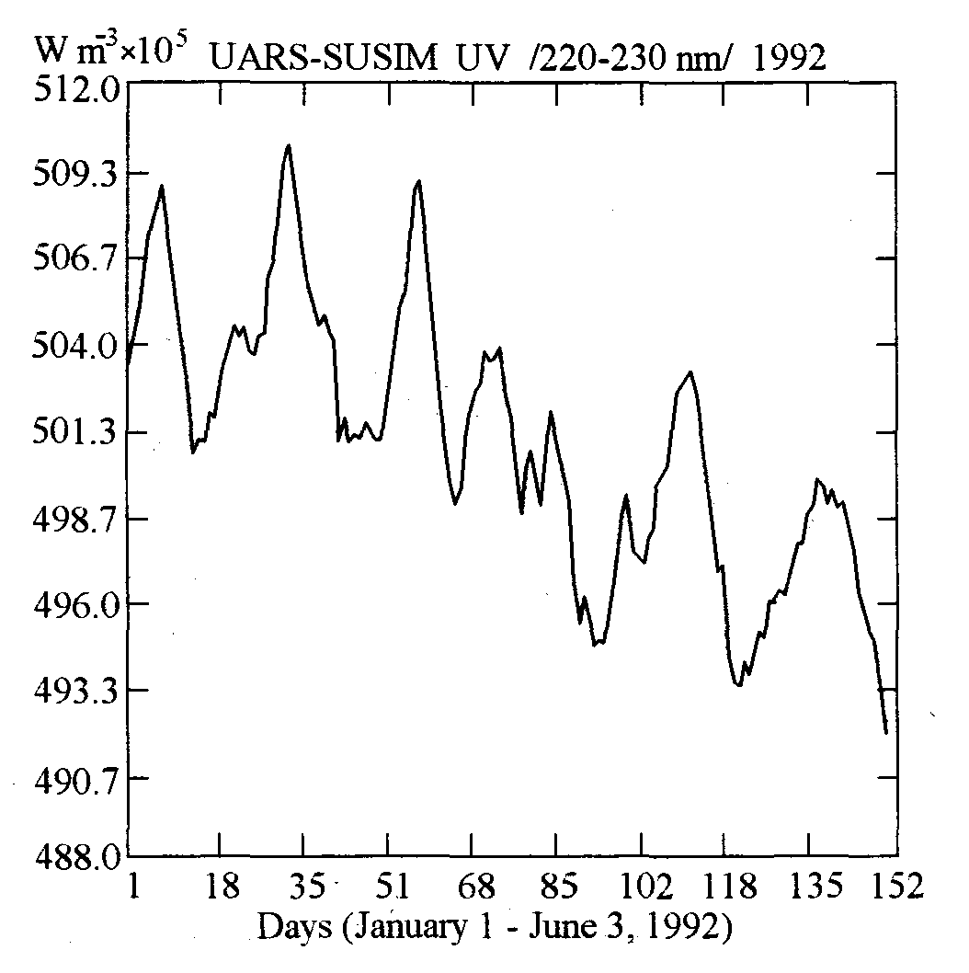

Рис. 24 Временной ход потока УФ радиации Солнца на длине волны 200 nm, измеренного со cпутника UARS прибором SUSIM в 1992 году.

Следует отметить, что представленные вариации в УФ радиации Солнца используются при фотохимическом моделировании и исследовании различных механизмов солнечно-атмосферных связей. В тоже время область видимого спектра, в которой находится основная энергия («солнечная постоянная» - порядка 1367 Вт·м²), поступающая на Землю от Солнца, меняется очень слабо (порядка 0,1%). Зафиксировать такие слабые изменения на фоне ошибок измерений стало возможно лишь в результате долговременного мониторинга со спутников на протяжении 3 циклов активности. На Рис. 25 приведены компонизационные данные измерений нескольких спутников солнечной постоянной /Pap et al., 2002/, демонстрирующие изменения этой величины в цикле активности Солнца которая как было сказано выше составляет 0,1%. Интересно, что максимум излучения Солнца соответствует максимуму солнечной активности, несмотря на увеличение количества более холодных областей фотосферы (солнечных пятен).

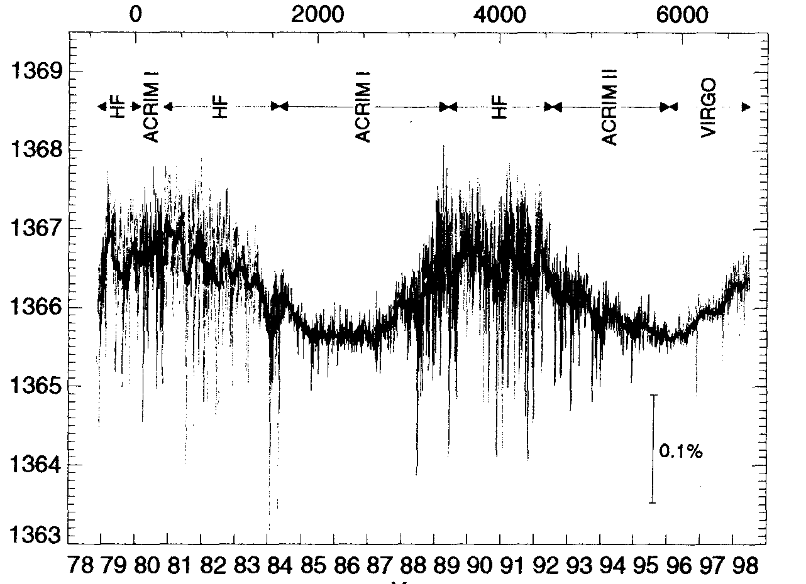

Рис. 25 Композиационные данные измерений нескольких спутников солнечной постоянной,
демонстрирующие изменения этой величины в цикле активности Солнца.

Несмотря на небольшие изменения потоков электромагнитной радиации, представленные выше, они могут быть использованы в теоретических моделях, поскольку имеют количественный характер, благодаря мониторингу со спутников.

4.2 Высыпания энергичных частиц

Солнечные вспышки

Некоторые виды солнечных вспышек сопровождаются испусканием высокоэнергичных протонов, электронов и, возможно, нейтронов. Спустя полчаса или более после регистрации больших видимых вспышек, на Земле наблюдаются протоны и более тяжелые ядра с энергиями до 200 МэВ и более, а также электроны с энергиями до 100 МэВ, обычно в полярных областях внутри зон полярных сияний. Эти периоды сопровождаются явлениями поглощения радиоволн в полярной шапке, понижением содержания озона и другими геофизическими явлениями, о которых будет сказано выше.
В солнечных космических лучах (СКЛ) энергии протонов ограничиваются обычно долями ГэВ, иногда достигая нескольких ГэВ. Интенсивность СКЛ падает с увеличением энергии резче, чем у галактических космических лучей (ГКЛ), прчем показатель степени интегрального спектра меняется от события к событию в пределах от 2 до 7. Для медленно нарастающей большой вспышки СКЛ интенсивность их нарастает в течение 30-32 часов при снижении жесткости. В быстро нарастающей вспышке поток достигает максимального значения уже через 30 минут после оптической вспышки /Coulson, 1975/. На Рис. 26 изображена интенсивность потока солнечных протонов в некоторых энергетических каналах во время СПС 14 июля 2000 года по данным измерений со спутника GOES-10 /Krivolutsky et al., 2005/.

Рис. 26 Потоки солнечных протонов (через см²в сек) различных каналах энергии во время вспышки на Солнце в июле 2000 г.

Интенсивность спадает затем в течение одного-трех дней. Вспышки протонов солнечного происхождения можно разделить на два класса: в первом содержатся релятивистские протоны (энергия превышает 1 БэВ, они регистрируются на уровне моря), во втором – нерялитивистские . Протоны нерялитивистских вспышек на уровне моря не регистрируются. Отсутствие четкой корреляции между числом солнечных пятен и частотой протонных событий (СПС) затрудняет прогноз их уровня и частоты возникновения. Наблюдения показывают, что явления, связанные с солнечными вспышками, происходят чаще в максимуме солнечной активности. В годы максимума активности Солнца регистрируются приблизительно 10 событий в год с энергией Е> 10⁷ эВ. В годы минимума обычно происходит не более одного события. На Рис. 27 изображен долговременный временной ход потока солнечных протонов в 23-ем цикле активности /Krivolutsky et al., 2005/.

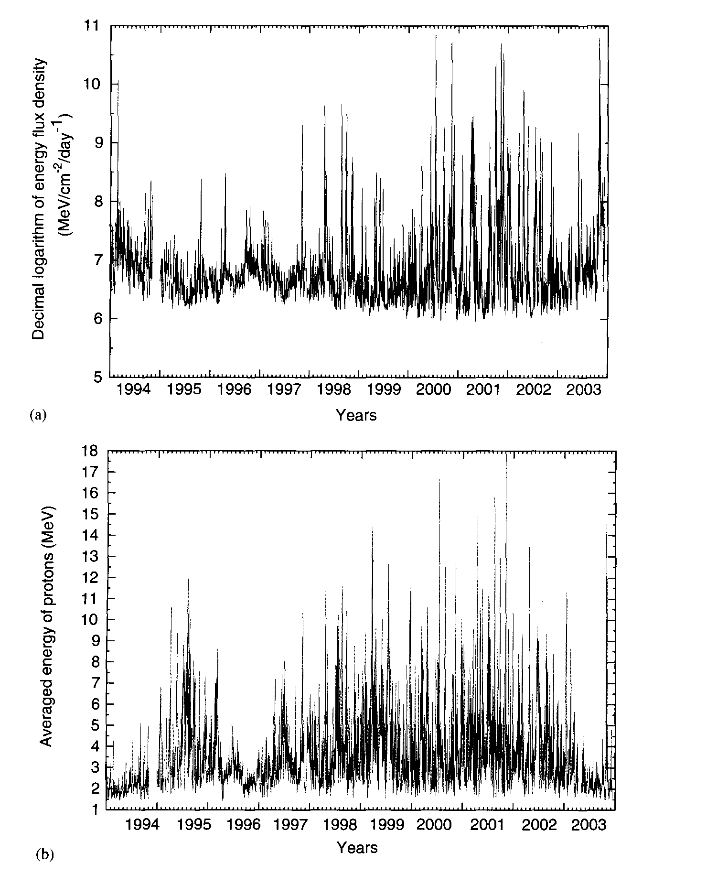

Рис. 27 Долговременный временной ход потока солнечных протонов в интервале 1-100 МэВ /a/ и их средней энергии /b/

Следует заметить, что одно из самых сильных СПС, августа 1972 г., произошло почти через четыре года после максимума активности. Интенсивность его для частиц с энергией E> 10⁷ эВ составила 7•10⁴ частиц / (cм²•с•ср). Влияние вспышки на атмосферу Земли зависит от потока энергии в ней и от жесткости спектра. Эти параметры определяют ионизацию высокоширотной атмосферы. Высокоэнергичные протоны (E> 30 МэВ) проникают в стратосферу, более мягкие влияют на мезосферу. О количественной стороне этих эффектов будет сказано ниже.

Галактические лучи

Галактические космические лучи (ГКЛ) состоят из протонов, ядер элементов и электронов с энергиями от 10⁸ до 10²⁰ эВ. Основные их составляющие – протоны (93,6%) и альфа-частицы (6,3%). Остающиеся 0,14% включают в себя все другие элементы. Интенсивность электронов с энергиями более 100 МэВ по крайней мере на порядок величины меньше, чем интенсивность протонов. В интервале энергий от 10¹⁰ до 10¹⁵ эВ спектр всех частиц ГКЛ описывается степенной функцией E^{-γ} с постоянным показателем степени γ ≅ 1,7 (Е – полная энергия). При величинах энергий, меньших 10¹⁰ эВ, рост потока частиц с убыванием энергии уменьшается и практически прекращается при энергиях, меньших 10⁹ эВ (спектр становится плоским). Последнее означает, что в составе ГКЛ почти отсутствуют частицы очень малых энергий. При больших энергиях, в интервале 10¹⁵-10¹⁷ эВ , изменение интенсивности происходит быстрее (γ ≅ 2,2). Излом в спектре исчезает при самых высоких энергиях /Хаякава, 1974/. Параметры интегрального энергетического спектра высокоэнергичных протонов описываются соотношением:

J (>E) = K (E/E₀ )^{-α} (40)

Поскольку частицы ГКЛ заряжены, их траектории искривляются магнитным полем Земли, и низкоэнергичные частицы не достигают поверхности Земли на низких геомагнитных широтах (геомагнитное обрезание). Ограничивающим фактором служит так называемая «жесткость»: отношение импульса частицы к ее заряду (импульс обычно выражается в единицах БэВ/c, где с скорость света). Вблизи геомагнитного экватора поверхности Земли могут достигать только протоны с импульсом, большим 15 БэВ/c и альфа-частицы с импульсом большим 7,5 БэВ/c. В результате интенсивность КЛ на экваторе на 10% меньше, чем вблизи полюса. Но широтный эффект быстро увеличивается с высотой. Уже на высоте 6 км он возрастает до 40%. Тем не менее, полное число пар ионов, образуемых ГКЛ в год в высоких широтах меньше, чем в оставшейся части земного шара за счет соотношения площадей (Таб. 5).
Скорость ионообразования возрастает от экватора до 50-60⁰ геомагнитной широты, где образуется «колено», которое перемещается на более высокие широты при увеличении высоты. По направлению к полюсу от колена кривые становятся плоскими вследствие уменьшения эффекта магнитной жесткости поскольку силовые линии магнитного поля Земли становятся почти вертикальными.
Максимальное ионообразование за счет космических лучей происходит на высотах 12-20 км, в зависимости от сезона, фазы солнечного цикла и высоты. На более высокой широте ионообразование максимально на высоте 13 км, а вблизи магнитного экватора максимум становится более расплывчатым по высоте вблизи 12 км. Этот максимум (на любой широте) называют пфотцеровским максимумом. Высота его соответствует высотам вершин грозовых облаков (12 км) и близка к высоте тропопаузы в средних широтах. Поток космических лучей модулируется циклом солнечной активности, что приводит к антифазности ГКЛ и числа солнечных пятен, вследствие экранировки в периоды усиления потоков солнечного ветра с «вмороженным» магнитным полем в годы максимума солнечной активности.
Дополнительная ионизация воздуха возможно оказывает воздействие на образование облаков, осадки и химический состав тропосферы, о чем будет сказано ниже.

Высыпания релятивистких электронов

Существенные высыпания релятивистских электронов ( Е > 500 кэВ ) продолжительностью в несколько часов происходят из внешнего радиационного пояса в геомагнитно возмущенные периоды в субавроральных широтах. Такие события происходят, повидимому, чаще ночью и бывают по крайней мере раз в сутки. Их прямое влияние ограничивается мезосферой, но порождаемое электронами тормозное рентгеновское излучение с энергией, составляющей значительную долю энергии падающих электронов, может проникать и до 30 км.
По оценке одно из зарегистрированных высыпаний сопровождалось образованием в столбе атмосферы между 30 и 60 км ионов в количестве 3 ⋅ 10⁹ см⁻² с⁻¹. При средней частоте появлений ( 3,4 ± 1,7 )% это составило бы существенный источник NO в средней атмосфере. Однако по другим оценкам этот источник дает заметный вклад лишь в мезосфере. Было рассчитано количество ионов, создаваемое в среднем за год ВРЭ. На высотах 20-30 км оно на 2 порядка меньше ионизации ГКЛ, но настолько же превосходит ионизацию ГКЛ и сравнивается с вкладом самых больших вспышек на высотах 60-70 км, достигая скоростей 5-50 см⁻³ с⁻¹. Значение и роль отдельных источников активного азота ( в том числе и связанных с ГКЛ, СКЛ и ВРЭ ) видны из
Скорость образования нечетного азота в мезосфере за счет ВРЭ лежит в пределах между 1,4 ⋅ 10³³ и 1,4 ⋅ 10³⁴ молекул/ год. Верхний предел этой оценки превышает все другие источники на широтах больших 50⁰ выше 50 км. Если принять эту цифру, то ВРЭ являются существенным источником NO в мезосфере. Протоны солнечных вспышек и релятивистские электроны не только непосредственно образуют NO в верхней атмосфере, но и создают определенное количество N₂O в реакциях

$N_{2}+e→N_{2}(A^{3}S)+e$ (41)
$$N_{2}(A^{3}S)+O_{2}→N_{2}O+O,$$

которое затем переходит в NO при реакции с О(¹Д). Этот процесс увеличивает прямое образование NO более чем на 10% .
Сопоставление результатов измерений потоков электронов приборами РЕТ и LICA на спутнике SAMPEX и NO прибором HALOE на спутнике UARS показало значительный рост концентрации NO между 70 и 120 км, связанный с повышенной населенностью электронов во внешней области захвата магнитосферы 2,5 ≤ L ≤ 7, которые высыпались в атмосферу. Как уже было сказано, азотный цикл разрушения озона играет определяющую роль в глобальном балансе озона.

4.3 Отклик атмосферы на внешние воздействия

27-дневные колебания

Как было отмечено выше, вариации УФ радиации Солнца содержат 27-дневную периодичность, которая обусловлена морфологией проявлений солнечной активности, в первую очередь наличием «активных долгот», в которых группируются центры активности на диске Солнца. Центр активности в видимой области локально связан с возмущениями в хромосфере и короне Солнца, причем хромосферные флоккулы образуются до появления пятна и исчезают позже. Время жизни мощных центров активности может составлять в отдельных случаях до 8-10 оборотов Солнца, а неоднородности в хромосфере существуют еще дольше. Отдельные пятна и центры активности имеют тенденцию располагаться в определенных долготных интервалах – активных долготах. Таких долгот обычно бывает 2-3, и они могут существовать 1-2 солнечных цикла, претерпевая некоторое смещение по долготе. Таким образом, наличие таких активных долгот определяет ритмику солнечной активности, задавая период, близкий к 27 суткам или кратные ему.
27- дневная ритмика в атмосферных процессах в тропосфере исследовалась рядом авторов. При этом был использован подход, предложенный в работе /Вительс, 1951/, обработки данных о метеопараметрах по 27-дневному солнечному календарю. Тогда группировка исследуемых параметров около определенных дней солнечного календаря (или определенных долготных интервалов на Солнце, что одно и тоже) должна свидетельствовать о солнечной природе данной периодичности в атмосферных процессах. Эта методика была применена к обработке рядов аномалий температуры, повторяемости основных форм циркуляции, анализу повторяемости арктических вторжений, повторяемости положения струйных течений. Колебания с близким периодом были обнаружены в рядах общего содержания озона и индексах зональной циркуляции. Был также осуществлен опыт прогнозирования аномалий температуры. Краткий обзор исследований в этом направлении можно найти в работе /Ивановский, Криволуцкий, 1976/.
С появлением информации со спутников о потоках УФ радиации, пространственном распределении температуры и содержания озона был исследован отклик средней атмосферы на периодическое возмущение с 27-дневным периодом. В какой-то степени эта задача сходна с задачей о расчете структуры атмосферного прилива, поскольку источник возбуждения, обусловленный вариациями солнечной радиации и глобальным распределением озона в атмосфере, в значительной степени детерминирован. С помощью двумерной фотохимической модели был проведен расчет отклика температуры и озона на вариации УФ радиации, измеренные со спутника Nimbus-7 /Garcia et al, 1981/. Сравнение модельных расчетов с данными наблюдений показало, что наблюдаемые вариации озона в стратосфере хорошо согласуются с модельными расчетами. В тоже время отклик температуры в модели оказался приблизительно вдвое меньше, чем дают наблюдения (0.1 К на 1% вариаций УФ радиации на длине волны 205 nm). В работе / 35/, с использованием математического аппарата теории приливов, была показана возможность резонансного усиления 27-дневной волны распространяющейся волны (волны Россби). C помощью численной двумерной модели планетарных волн с заданным 27-девным источником была рассчитана пространственная структура отклика атмосферы на такое периодическое воздействие /Криволуцкий и др., 2003/. Расчеты показали, что амплитуда волны в температуре близка к наблюдаемой если атмосфера находится вблизи резонанса.

11-летние колебания

Статистические исследования связи метеорологических параметров с 11-летним циклом активности Солнца имеют достаточно давнюю историю и продолжаются в настоящее время. Кратко остановимся на некоторых результатах, полученных при анализе данных наблюдений и с помощью математического моделирования. Многие ссылки на цитируемые здесь результаты можно найти в монографии /Герман, 1981/.
Была установлена положительная корреляция между количеством осадков в экваториальной зоне и солнечными пятнами. В тоже время данные среднеширотных станций выявили дефицит осадков в годы максимума активности Солнца. На Рис. 28 представлены данные о среднем количестве осадков (мм) в экваториальных и средних широтах в максимуме и минимуме числа солнечных пятен за 1860-1917 г.г. /Clayton, 1923/.
В тоже время проведенные исследования показали, что знак корреляции может меняться в зависимости типа циркуляции и режима погодных процессов. Этот же вывод можно сделать и при анализе приземной температуры на различных станциях наблюдений.

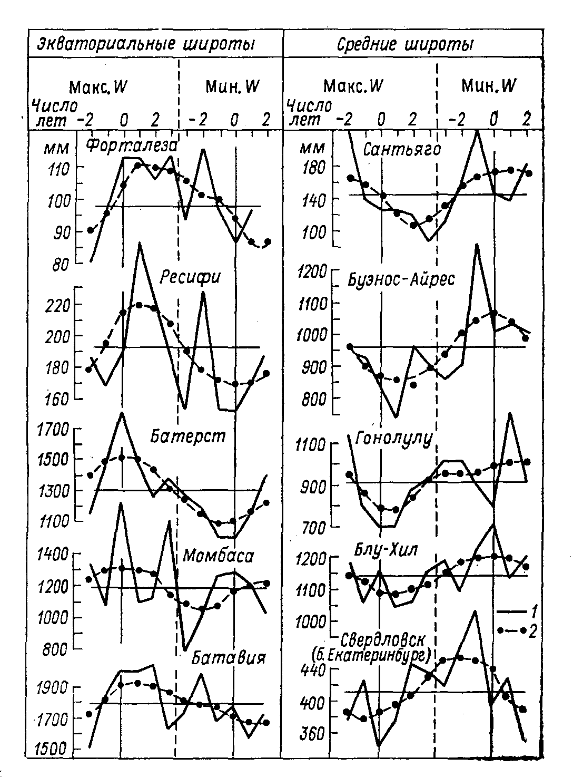

Рис. 28 Количестве осадков (мм) в экваториальных и средних широтах в максимуме и минимуме числа солнечных пятен за 1860-1917 г.г.

Анализ временных рядов приземного давления показал, что при большом числе солнечных пятен имеется тенденция к повышению давления над континентами в зимнее время, а над океанами в летнее. Положительная разность между средними годовыми значениями давления характерна для суши на широтах выше 20⁰ , тогда как отрицательная – для экватора. Следует отметить также, что квазистационарный центр низкого давления, расположенный недалеко от Исландии и играющий важную роль в погодных процессах, имеет тенденцию к усилению в годы максимума солнечной активности. Солнечно-обусловленная периодичность наблюдается в долготе гребня давления, расположенного в стороне от Атлантического побережья Европы. Этот гребень связан с азорским максимумом, расположенным южнее. На Рис. 29 представлено изменение долготы квазистационарных барических ложбин у поверхности земли (1) и гребней (2) на 55⁰ с.ш. в Атлантическом секторе в июле (скользящие 40-летние средние за 1780-1959 г.г.) /Mitchel, 1965/.

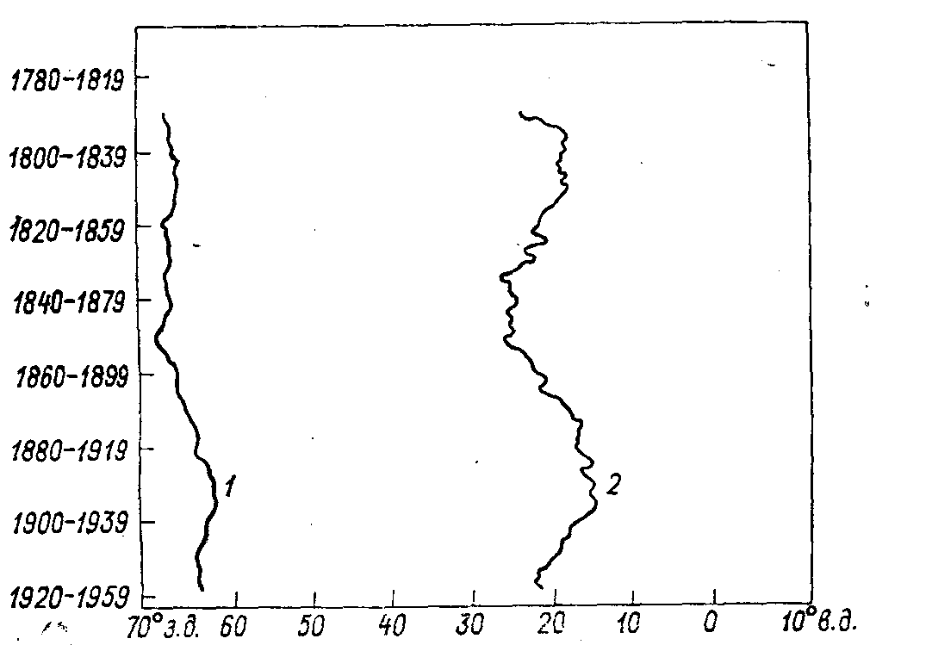

Рис. 29 Изменение долготы квазистационарных барических ложбин у поверхности земли (1) и гребней (2) на 55⁰ с.ш. в Атлантическом секторе в июле (скользящие 40-летние средние за 1780-1959 г.г.) .

Изменение положения квазистационарных центров действия атмосфере, представленное на Рис. 29, приводит к соответствующим изменениям в траекториях циклонов, определяющих погодные процессы. Было показано, что средний путь циклонов в районе Северного моря в максимуме солнечных пятен проходит на 3⁰ южнее, чем в минимуме. Совокупность результатов, выполненных в данном направлении исследований для южного полушария, по-видимому, означает, что пути циклонов проходят севернее (ближе к экватору) в годы максимума солнечных пятен.
Приведенные выше данные о вариациях УФ радиации Солнца в цикле активности позволяют предполагать, что озон в средней атмосфере испытывает подобные вариации. В нескольких работах /Garcia et al., 1981, Dyominov, Zadorozhny, 2001/ c помощью двумерных фотохимических моделей была исследована реакция химического состава и температуры. На Рис. 30 показаны относительные изменения (%) концентрации «нечетного азота» (сумма, включающая окись азота), обусловленные 11-летними изменениями УФ радиации Солнца для условий равноденствия . Здесь изменения в высоких широтах вызваны потоками NO из термосферы. На Рис. 31, 32 приведены соответствующие изменения озона и температуры.
При этом отрицательные изменения озона в мезосфере обусловлены увеличением концентрации радикала ОН вследствие усиления фотодиссоциации водяного пара. В других областях содержание озона возрастает, что соответствует наблюдениям.

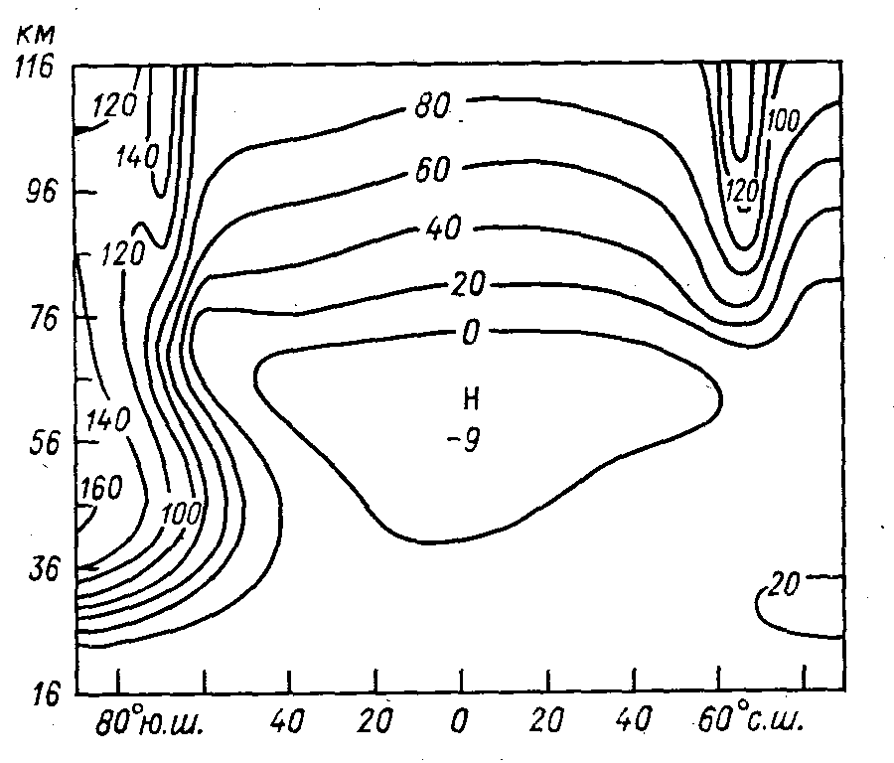

Рис. 30 Относительные изменения (%) концентрации «нечетного азота» (сумма, включающая окись азота), обусловленные 11-летними изменениями УФ радиации Солнца для условий равноденствия (расчет по двумерной модели).
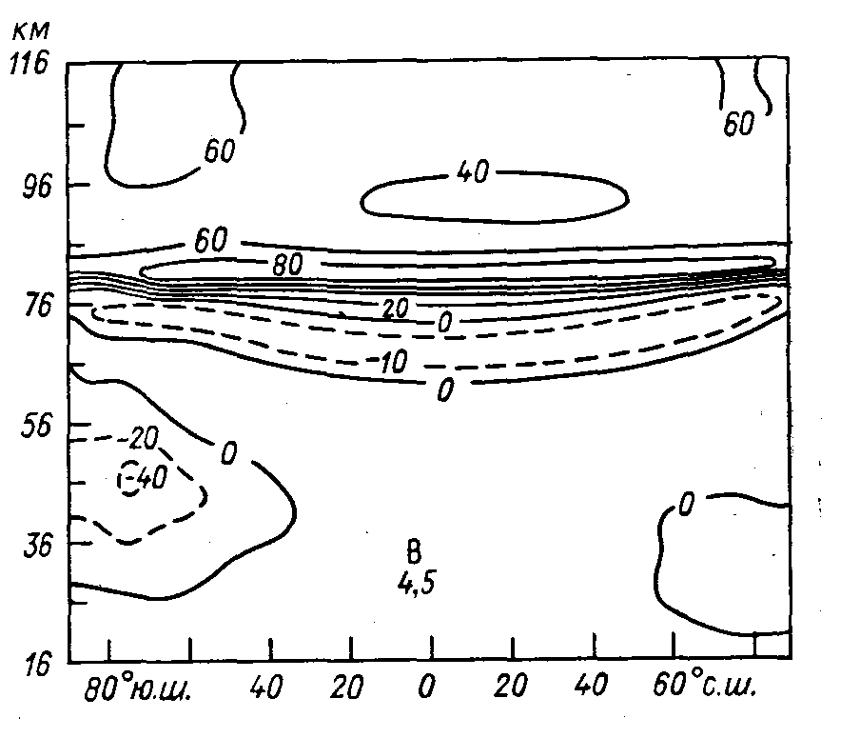
Рис. 31 Относительные изменения (%) концентрации озона обусловленные 11-летними изменениями УФ радиации Солнца для условий равноденствия

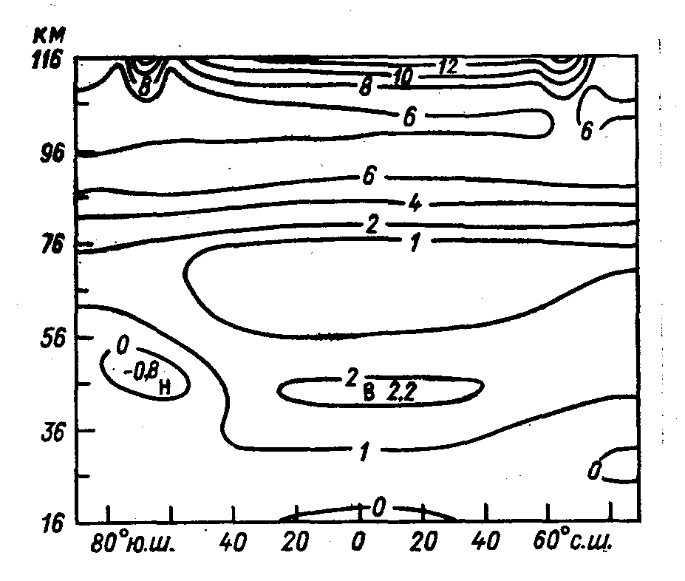

Рис. 32 Изменения (К) температуры, обусловленные 11-летними изменениями УФ радиации Солнца для условий равноденствия

На Рис. 33 изображена рассчитанная по двумерной модели /Dyominov, Zadorozhny, 2001/ широтная структура изменений (%) общего содержания озона между минимумом и максимумом солнечной активности. Видно, что наибольшие изменения происходят в высоких широтах в весенний период обоих полушарий. На Рис. 34 представлены соответствующие изменения малых газовых составляющих в стратосфере.

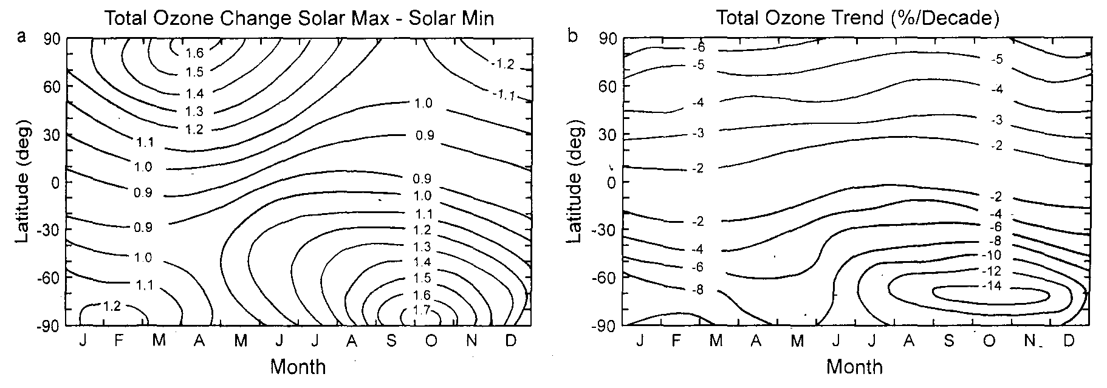
Рис. 33 Рассчитанная по двумерной модели широтная структура изменений (%) общего содержания озона между минимумом и максимумом солнечной активности.

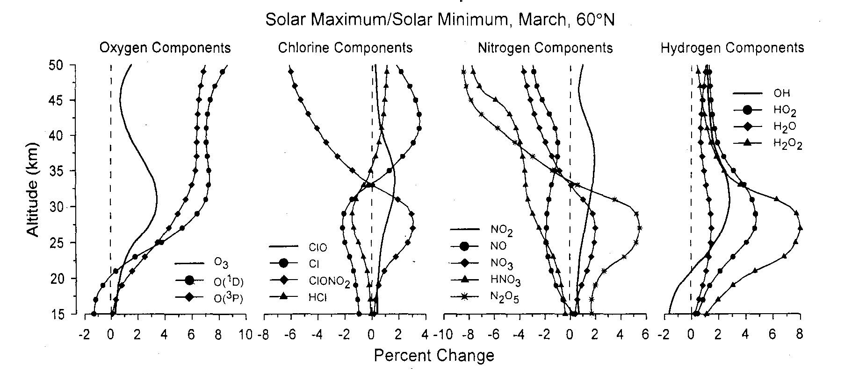

Рис. 34 Изменения в содержании малых газовых составляющих (%) в цикле солнечной активности (расчет )

Влияние вариаций радиации в солнечном цикле было исследовано с помощью модели общей циркуляции /Haig, 1999/. Был выявлен соответствующий отклик в стратосфере, обусловленный изменениями функции озонного нагрева, однако воздействие на нижнюю атмосферу оказалось слабым.
В работе Labitzke /1987/ был обнаружен солнечно-обусловленный сигнал в температуре стратосферы в полярной области северного полушария в случае, если исходные временные ряды температуры разделить в соответствии с фазами квазидвухлетних колебаний ветра в экваториальной области. На Рис. 35 представлены результаты из этой работы. На верхнем рисунке изображен временной ход осредненных за январь и февраль (для периода 1956-1989) значений температуры воздуха на уровне поверхности 30 мб над северным полюсом, а также поток радиоизлучения Солнца на длине волны 10,7 см. Видно, что корреляция между этими рядами низкая (r=0,13). На среднем рисунке температурный ряд соответствует только западной фазе зонального ветра на экваторе. При этом корреляция оказывается высокой и положительной (r=0,73). И наконец, нижний рисунок соответствует выборке температуры для восточной фазы западной фазе зонального ветра на экваторе. Видно так же, что корреляция в данном случае отрицательна (r=-0,44). Несмотря на то, что существуют работы, в которых на основе анализа данных и модельных расчетов показано, что в атмосфере существует динамический отклик на 11-летний солнечный сигнал, убедительного механизма, объясняющего этот эффект, пока не предложено. Анализ данных, поведенный в данной работе выявил квазидекадный цикл в параметрах нижней тропической стратосферы и его связь в с процессами в высоких широтах.

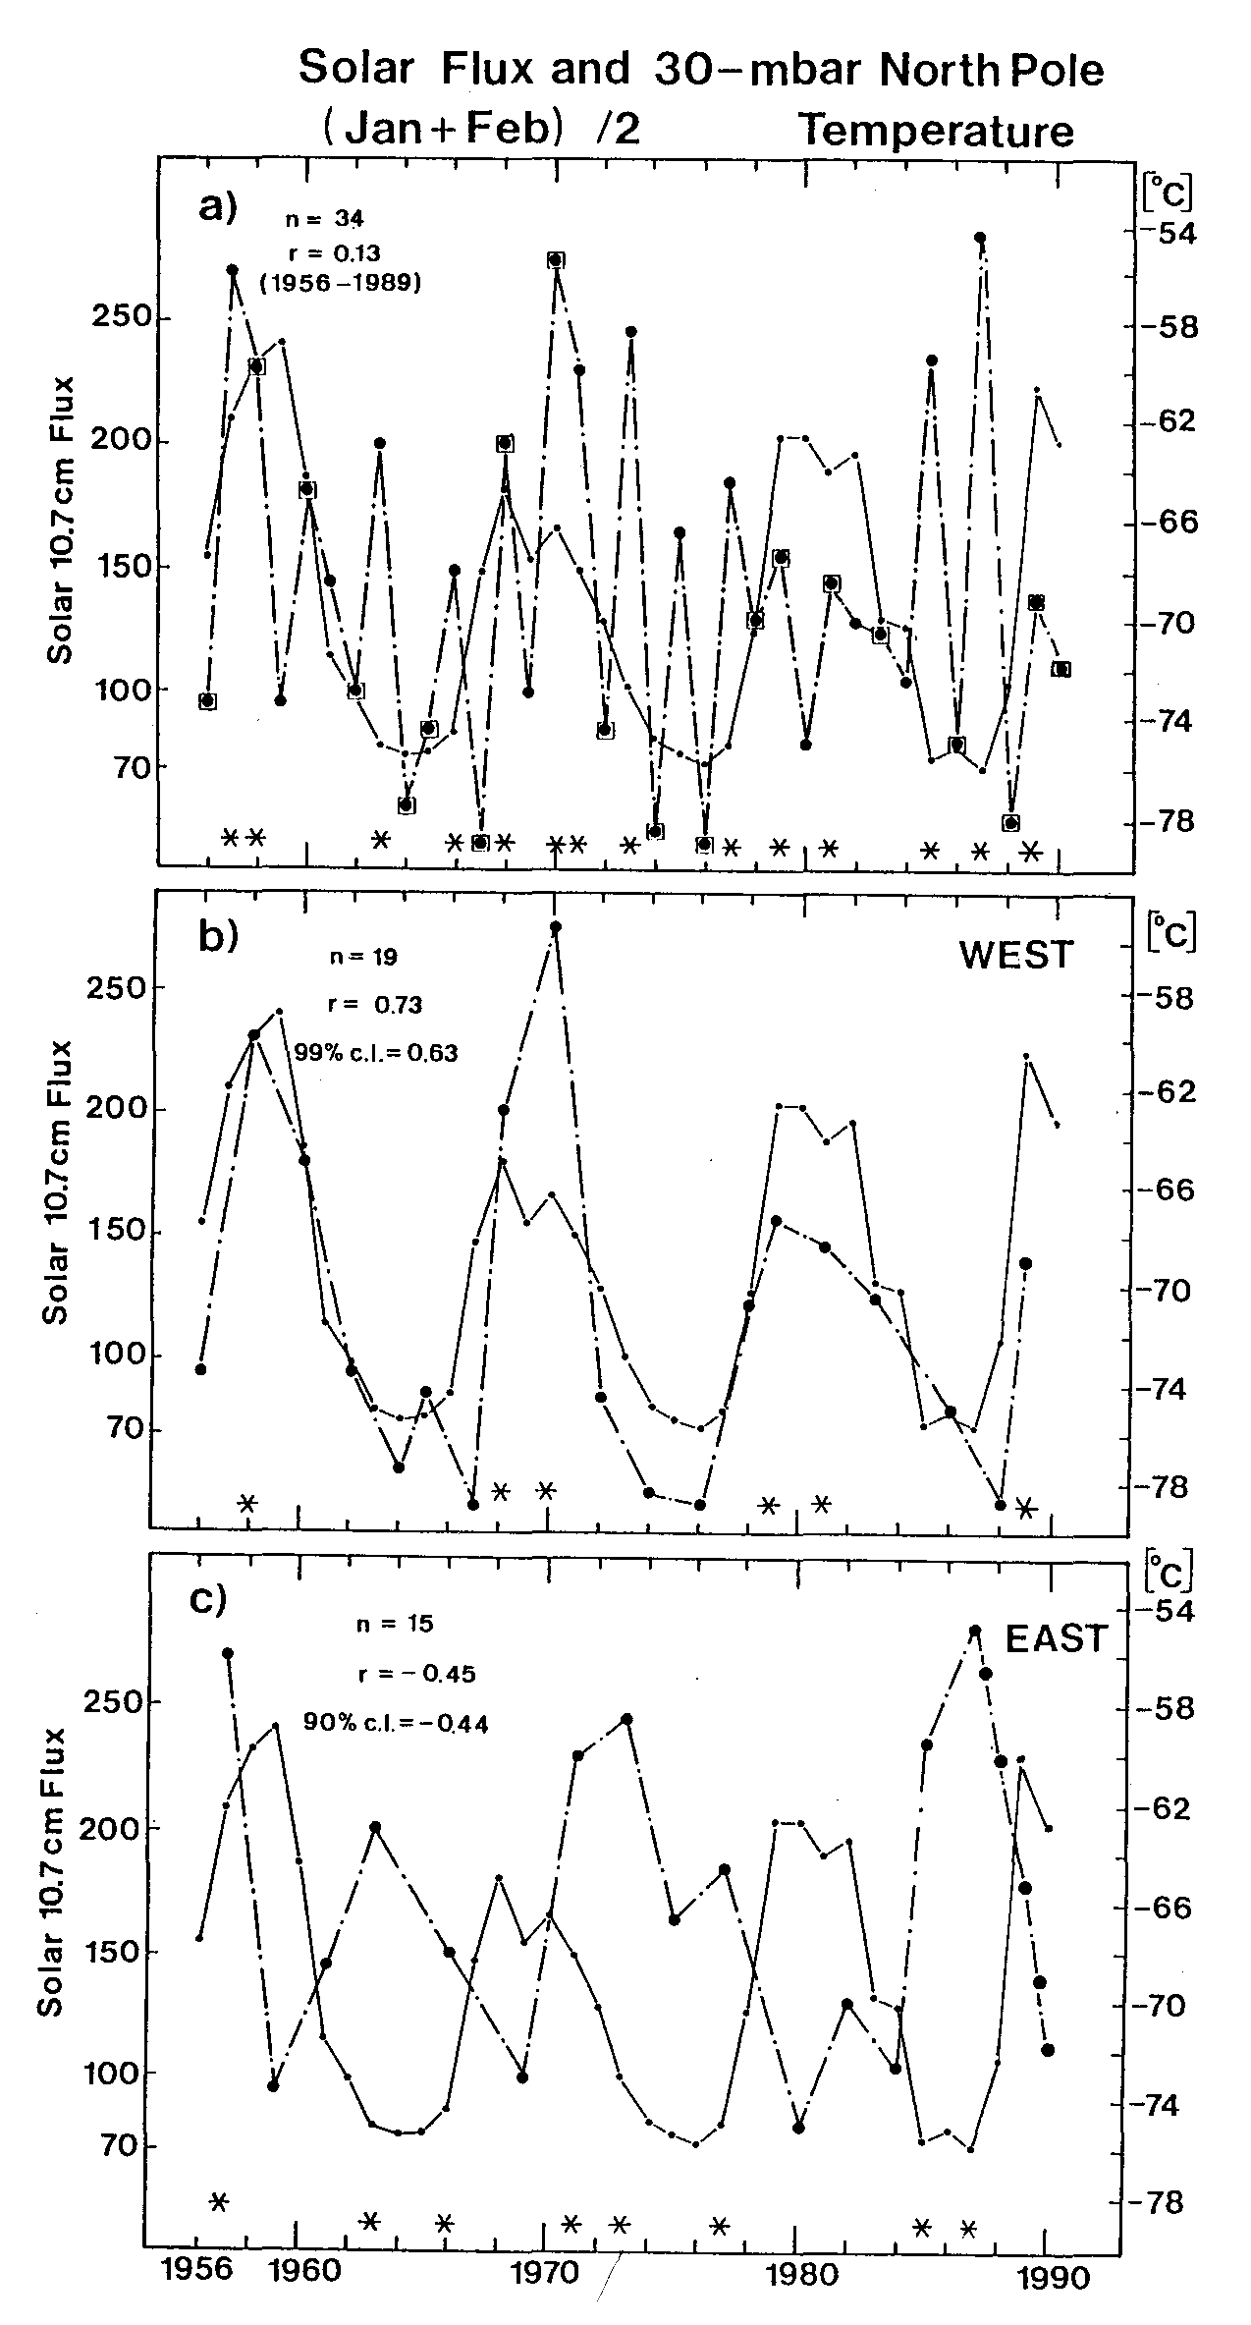

Рис. 35 На верхнем рисунке изображен временной ход осредненных за январь и февраль (для периода 1956-1989) значений температуры воздуха на уровне поверхности 30 мб над северным полюсом, а также поток радиоизлучения Солнца на длине волны 10,7 см. (r=0,13). На среднем рисунке температурный ряд соответствует только западной фазе зонального ветра на экваторе (r=0,73). На нижнем рисунке температура соответствует восточной фазе зонального ветра на экваторе (r=-0,44)

Следует отметить также, что существует статистическая связь между интенсивностью грозовой деятельности и солнечным циклом. На Рис. 36 представлен средний годовой индекс молний (а) и 5-летние скользящие средние числа солнечных пятен /Stringflow, 1974/. При этом индекс молниевых разрядов определялся как квадрат среднего числа дней в году, когда на 40 репрезантативных станциях Великобритании наблюдались молнии. Коэффициент корреляции между этими кривыми равен +0,8. В тоже время данные результаты с результатами других авторов, которые не нашли такой связи по другим данным.

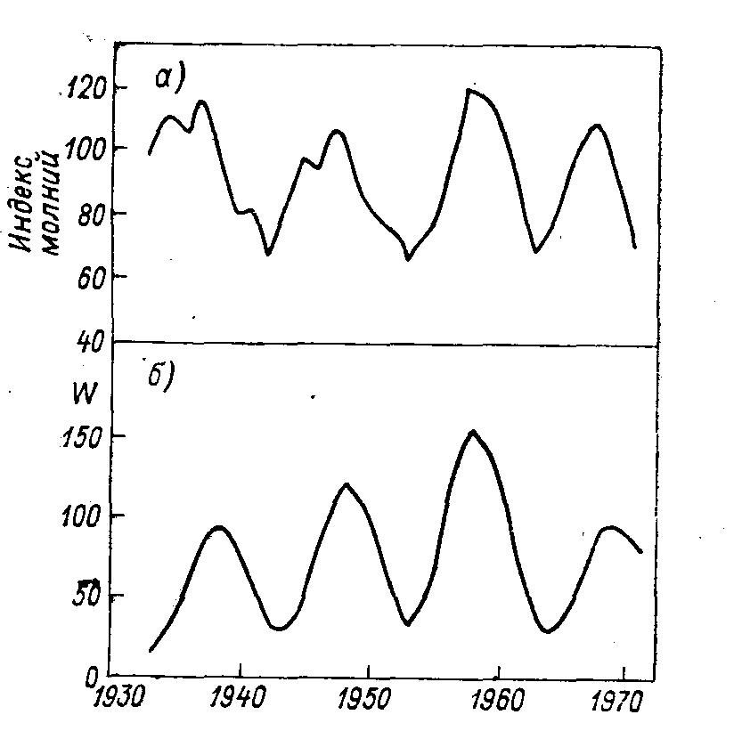

Рис. 36 Изменения индекса грозовой активности в солнечном цикле

22-летние колебания

В некоторых работах есть свидетельства того, что некоторые метеорологические параметры лучше коррелируют с двойным солнечным циклом чем с 11-летним. На Рис. 37 представлены сглаженные годовые суммы (см) осадков в Бразилии (а) и двойной цикл числа солнечных пятен (б). Из приведенного рисунка видно, что годовые суммы осадков за исследуемый период изменяются в фазе с двойным солнечным циклом. Глубина модуляции количества осадков при этом составляет 35% средней годовой суммы /King, 1975/. В тоже время было показано, что для Австралии подобная корреляция существует также, но она отрицательна. Вероятно, здесь многое зависит от режима погоды в конкретном регионе.
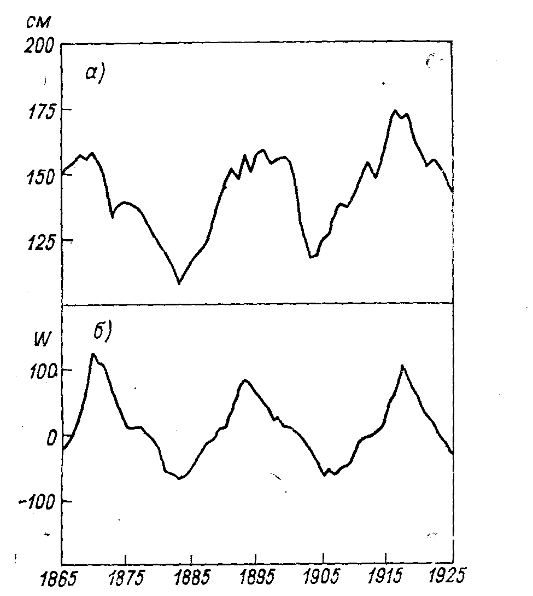

Рис. 37 Cглаженные годовые суммы (см) осадков в Бразилии (а) и двойной цикл числа солнечных пятен (б).

Появление засух, очевидно, тесно связано с количеством выпавших осадков. При этом засуха определяется как продолжительный сухой период в районе, в котором либо отсутствует ожидаемое выпадение осадков или росы, либо оно значительно ниже нормы. В Соединенных Штатах Америки, например, наиболее засушливыми территориями являются область Великих равнин и штаты, расположенные на среднем западе. Эти области достаточно хорошо изучены в связи с солнечным циклом. Было также показано /Roberts, 1975/, что за 150 лет на Великих озерах наблюдается тенденция к повторению засух с интервалом 20-22 года. При этом повторяемость засух имеет постоянную фазу относительно 22-летнего, а не 11-летнего цикла солнечной активности. Восемь последовательных засух в штате Небраска с 1820 по 1955 г. примерно совпали с 11-летними минимумами солнечных пятен, наступившими вслед за четными максимумами двойного цикла. В работах отечественных исследователей /Байдал, 1964, Покровская, 1969/ была также выявлена связь солнечной цикличности с наступлением засух. Анализ отклонений средней по северному полушарию температуры воздуха для периода с 1860 по 1990 г. г. выявил высокую корреляцию этого ряда с продолжительностью цикла солнечной активности (Рис. 38, /IPCC Report, 1994/).

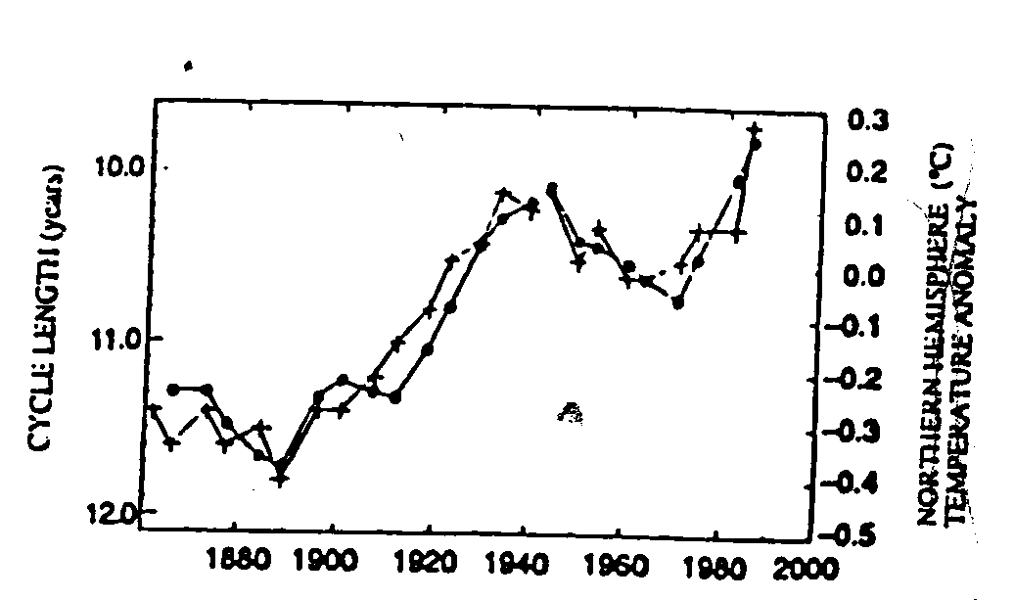
Рис. 38 Продолжительность длины цикла солнечной активности (в годах) и изменение средней температуры воздуха вблизи поверхности Земли для северного полушария за период 1860-1990 г.г.

Высыпания частиц

Как уже было сказано выше, протоны, электрона и α-частицы, излученные Солнцем и приходящие из космоса, могут проникать в атмосферу Земли и производить ионизацию (в основном в высоких широтах). В частности, возмущения на Солнце могут быть связаны с образованием большого количества заряженных частиц, которые вызывают авроральные явления, высыпания релятивистских электронов (ВРЭ) и солнечные протонные события (СПС). В нижней атмосфере основным ионизирующим агентом , как уже говорилось, являются галактические космические лучи (ГКЛ).
В 70-80-х годах прошлого столетия в основополагающих работах /Porter et al., 1976, Heaps, 1978, Solomon, 1981/,что ионизация атмосферы высокоэнергичными частицами приводит к дополнительному образованию окислов азота и водорода. При этом на каждую пару ионов образуется приблизительно 1,25 молекул NO и две молекулы ОН. На Рис. 39 изображен высотный ход эффективности образования окислов азота и водорода :

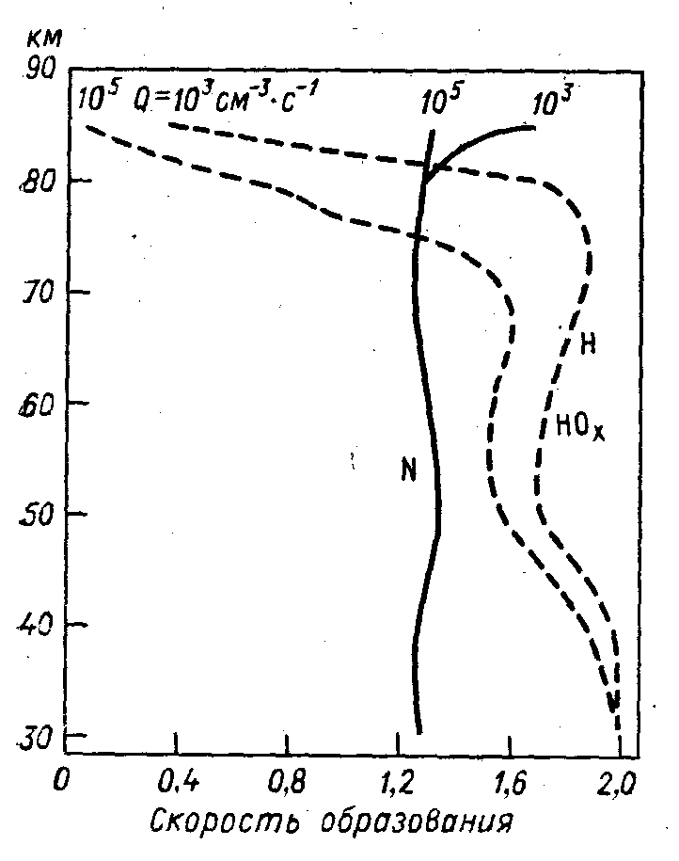

Рис. 40 Высотный ход эффективности образования окислов азота и водорода (число молекул на каждую пару ионов) при ионизации атмосферы солнечными космическими лучами

Дополнительное количество образовавшихся в атмосфере радикалов ОН и NO должно приводить к дополнительному разрушению молекул озона вследствие интенсификации каталитических циклов, что должно приводить к смещению равновесных значений концентрации озона в сторону меньших значений в периоды СПС и ВРЭ. Впервые этот эффект был зафиксирован со спутника Nimbus-4, с которого проводились наблюдения за озоном, после одной из самых мощных протонных вспышек на Солнце в августе 1972 г. На Рис. 40 приведены изменения содержания озона после этой вспышки для различных широт /Heath et al., 1977/. На рисунке видно, что наиболее сильные изменения произошли в высоких широтах северного полушария. При этом эти изменения существуют достаточно долго. Как мы увидим ниже, долговременный эффект уменьшения озона создают образовавшиеся после вспышки окислы азота, время жизни которых велико в средней атмосфере.
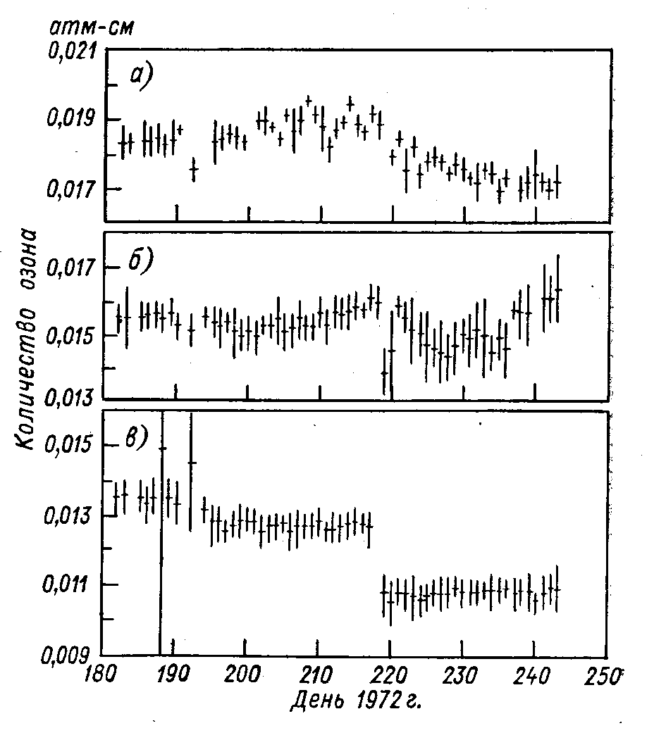

Рис. 40 Изменения содержания озона после протонной вспышки в августе 1972 г. для различных широт : а)- 5⁰ю.ш. – 5⁰с.ш.; б) 55⁰с.ш. – 65^{0.}с.ш.; в) 75-80⁰с.ш.

Таким образом, этот новый механизм позволил количественно (с помощью численных моделей) исследовать отклик химического состава атмосферы (в первую очередь озона) на воздействие корпускулярных потоков внеземного происхождения, а также провести сравнение с наблюдениями.
В таблице 6 представлено количество молекул NO и OH, образовавшихся после сильных СПС 1959, 1960 и 1972 годов в период 1955-1975 г.г. на широтах выше 65⁰.
Мы остановимся еще на двух мощных протонных событиях, произошедших в октябре 1989 г. и в июле 2000 г. В период СПС октября 1989 года проводился ракетный эксперимент в высоких широтах южного полушария на НИС «Академик Ширшов». В ходе эксперимента впервые удалось измерить в комплексе изменения в содержании озона, температуры, окиси азота, напряженность электрического поля в атмосфере, а также содержания ионов во время сильного СПС. Результаты этого уникального эксперимента опубликованы в работах /Zadorozhny et al., 1992,, Zadorozhny et al., 1994,/.
На Рис. 41 изображено изменение потока солнечных протонов с энергиями 4,2-8,7 МэВ по данным измерений со спутника GOES-7. На рисунке видно, что 19 октября 1989 г. поток солнечных космических лучей возрос на несколько порядков. Возросший в 1000 раз поток при этом сохранялся практически в течении недели. В этот также уникальность этого события. На Рис. 42 представлена рассчитанная скорость ионизации атмосферы для 20 октября 1989 г. (кривая 1) в сравнении с ионизацией после СПС 4 августа 1972 г (кривые 3 и 2), а также ионизацией, вызванной космическими лучами (кривые 4 и 5).

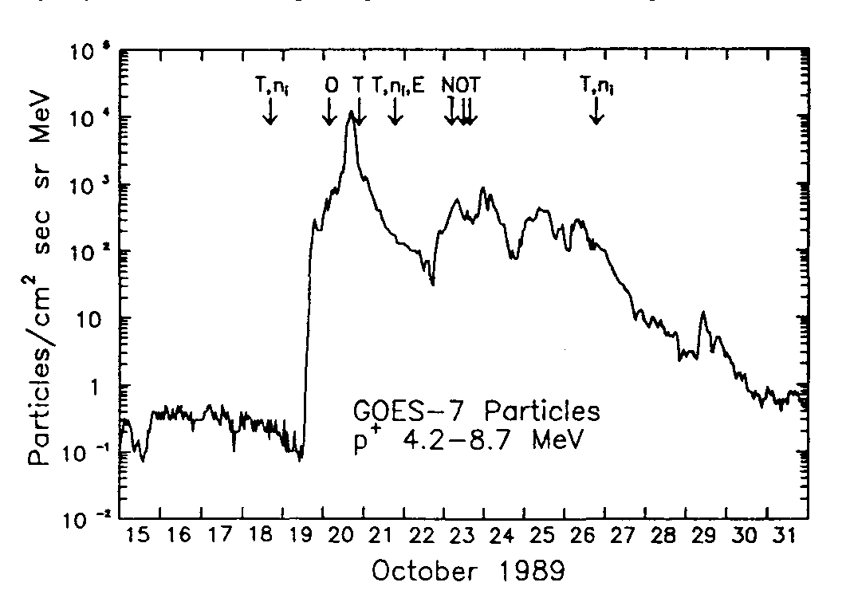

Рис. 41 Изменение потока солнечных протонов с энергиями 4,2-8,7 МэВ по данным измерений со спутника GOES-7 в период СПС в октябре 1989 г.

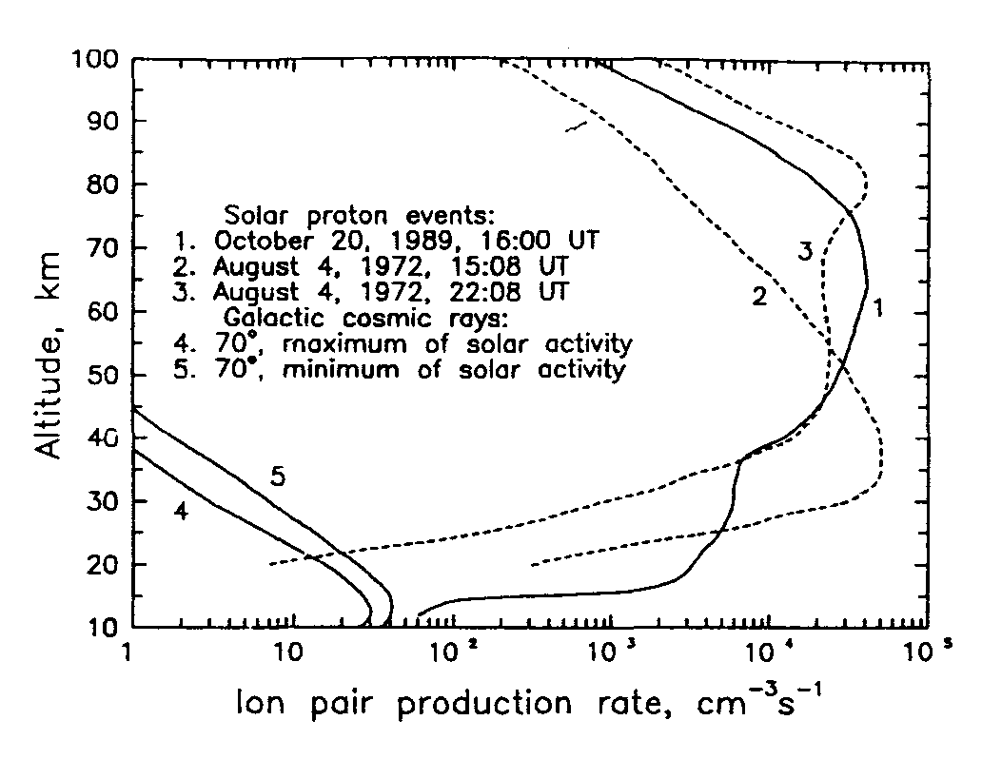

Рис. 42 Скорость ионизации атмосферы космическими лучами после СПС 20 октября 1989 г. , 5 августа 1972 г. и ГКЛ

Всего в ходе эксперимента с борта НИС было выпущено 19 метеорологических ракет, однако только 7 из них было выпущено после вспышки. Тем не менее, полученные данные, позволили провести сравнение параметров атмосферы в возмущенных условиях с невозмущенными. На Рис. 43 изображена измеренная вертикальная структура плотности положительных ионов до и после СПС 19 октября 1989 г. в высоких широтах южного полушария, которая демонстрирует сильное увеличение плотности ионов. Плотность ионов настолько возросла, что был превышен инструментальный порог измерений. Данное обстоятельство не позволило получить данные выше 50 км.

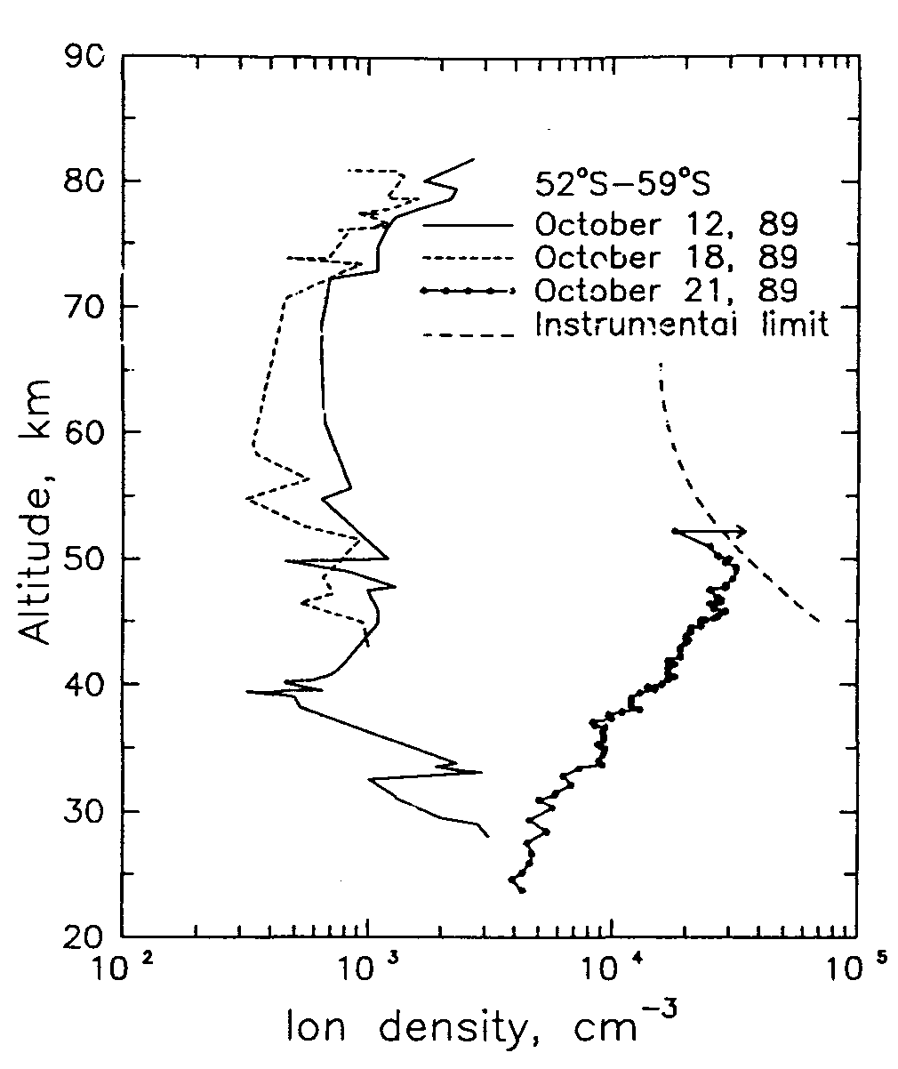
Рис. 43 Измеренная вертикальная структура плотности положительных ионов до и после СПС 19 октября 1989 г. в высоких широтах южного полушария, которая демонстрирует сильное увеличение плотности ионов .

Окись азота измерялась после вспышки в одном пуске 23 октября 1989 г. На Рис. 44 представлен профиль концентрации NO,полученный в пуске 23 октября, а также профили окиси азота, полученные в невозмущенных условиях. На приведенном рисунке видно сильное (более, чем на порядок) увеличение концентрации NO, которая на высоте 50 км составила 2•10⁹ частиц/cм³.

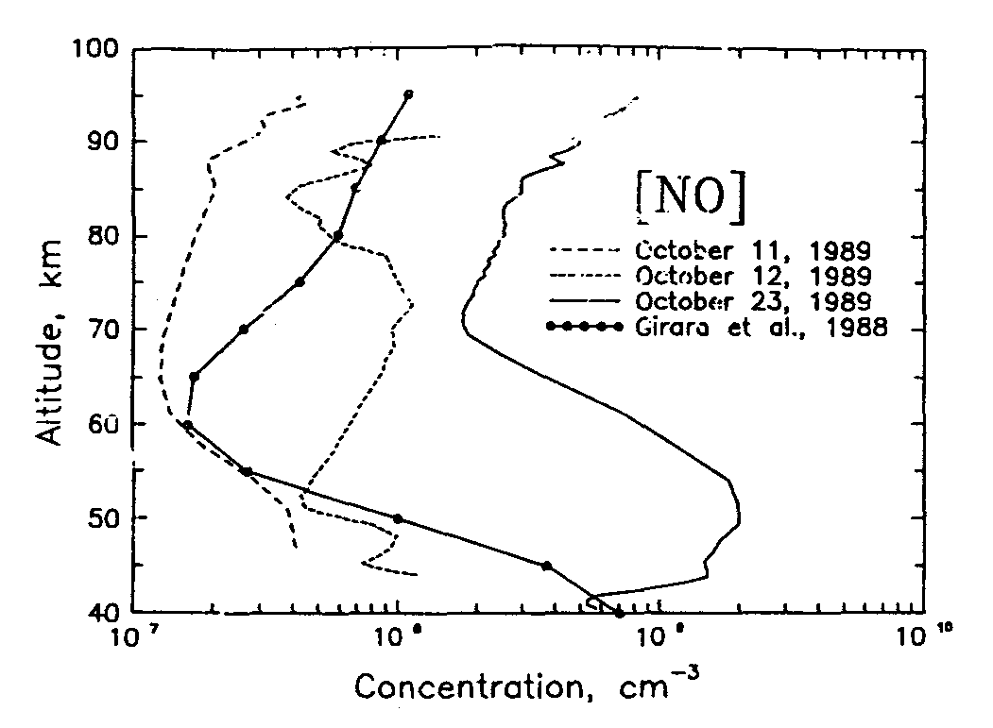
Рис. 44 Измеренная вертикальная структура плотности положительных ионов до и после СПС 19 октября 1989 г. в высоких широтах южного полушария, которая демонстрирует сильное увеличение плотности ионов .

Увеличение окиси азота должно привести к уменьшению содержания озона на этих высотах. На Рис. 45 изображено отклонение измеренных профилей концентрации озона (%) относительно осредненного по всем пускам профиля для 23 октября (сплошная кривая) и 20 октября. Видно, что изменения в содержании озона возрастали по мере накопления окислов азота в атмосфере в период СПС.

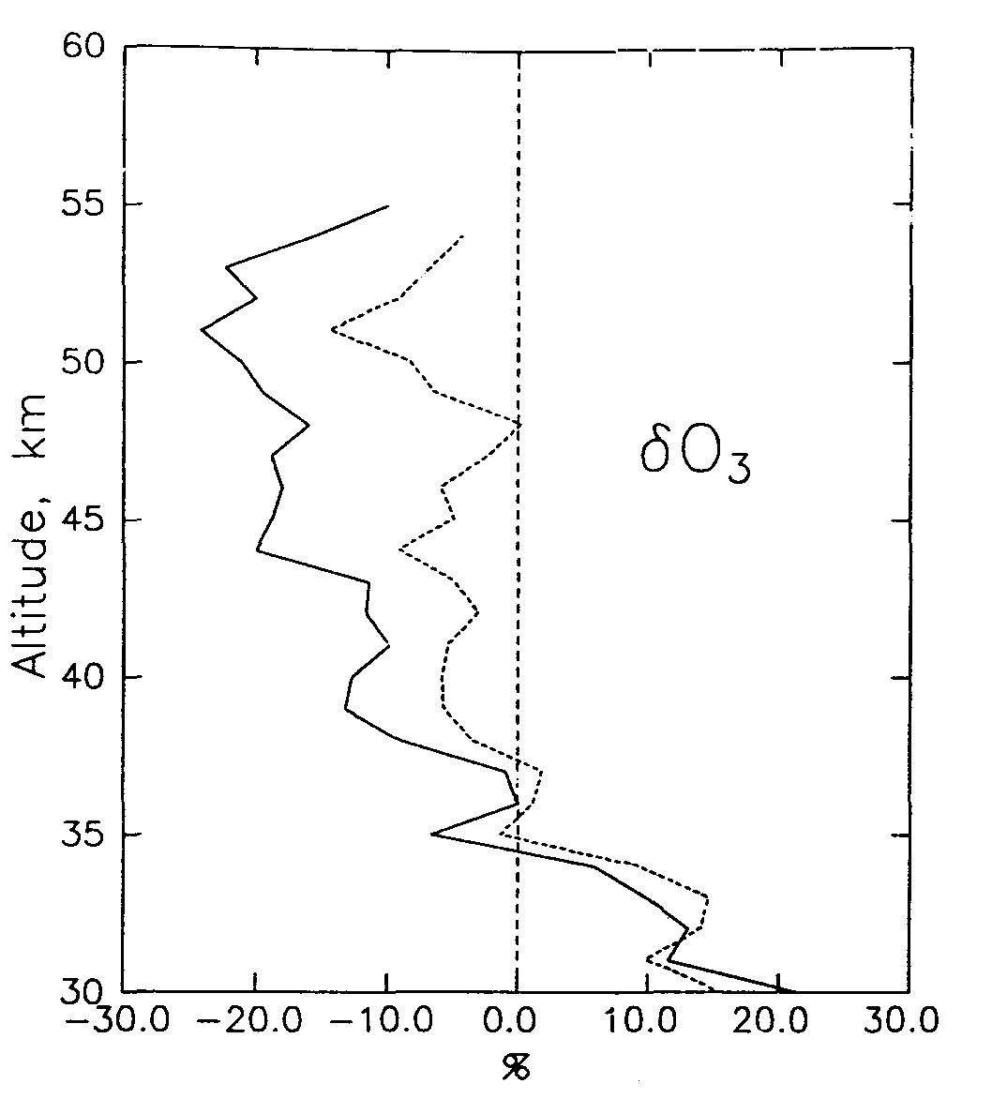

Рис. 45 Отклонение измеренных профилей концентрации озона (%) относительно осредненного по всем пускам профиля для 23 октября (сплошная кривая) и 20 октября (видно, что изменения в содержании озона возрастали по мере накопления окислов азота в атмосфере в период СПС).

В некоторых ракетных пусках описываемого эксперимента измерялась вертикальная составляющая электрического поля. На Рис. 46 представлены соответствующие профили, измеренные до и после СПС. Видно, что измерения, проведенные 21 октября 1989 г., показывают сильные отличия в профиле вертикальной составляющей электрического поля как по величине так и по знаку. Измеренные величины (E_{z}) вертикальной составляющей электрического поля, а также измерения плотности ионов (n_{i}), позволяют оценить вертикальную составляющую плотности тока в атмосфере (j_{z}). Оценки, сделанные авторами, показали, что во время СПС плотность тока возрастает примерно в 100 раз вблизи высоты 60 км по сравнению с невозмущенными условиями.

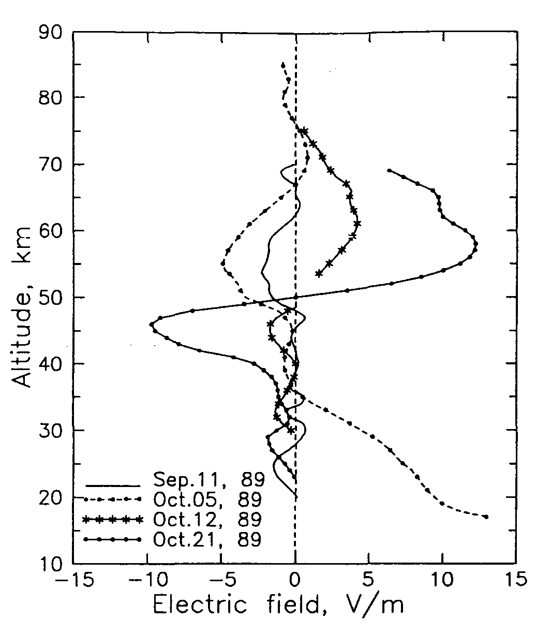
Рис. 46 Профили вертикальной составляющей электрического поля, измеренные в ракетном карабельном эксперименте до и после СПС 19 октября 1989 г. (видно, что измерения, проведенные 21 октября, показывают сильные отличия в профиле вертикальной составляющей электрического поля, как по величине, так и по знаку).

Численное фотохимическое моделирование отклика в озоносфере и содержании заряженных компонент в области Д ионосферы после СПС октября 1989 года было проведено в работе /Krivolutsky et al., 2001/. Расчеты были проведены для 70⁰ с. ш.Расчеты показали, что содержание NO увеличилось почти в 30 раз в районе 65 км, содержание ОН возросло почти в 10 раз на несколько больших высотах, а озон оказался почти полностью разрушен в области высот 70-75 км.
На Рис. 47 представлены результаты расчетов электронной концентрации /47/. Видно, что концентрация электронов во время увеличения потока протонов (и как следствие этого увеличения ростом скорости ионизации в области Д) возросла на несколько порядков. Видно также, что концентрация электронов не возвращается к начальному уровню, а понижается по сравнению с невозмущенными условиями. Этот эффект последействия вызван увеличением NO и большим временем жизни этой компоненты, что видно на Рис. 47. К сожалению, отсутствуют наблюдения электронной концентрации в этот период в высоких широтах северного полушария, которые помогли бы провести их сопоставление с результатами численного моделирования.

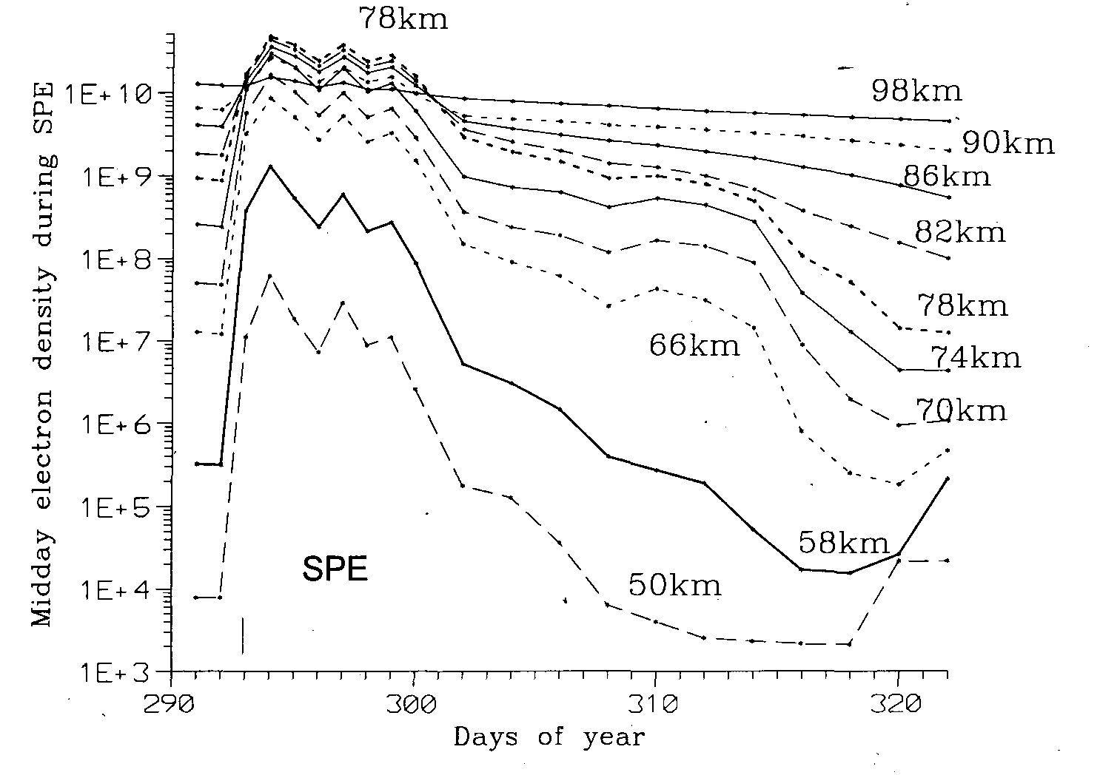

Рис. 47 Результаты расчетов электронной концентрации после СПС 19 октября 1989 г. (видно, что концентрация электронов во время увеличения потока протонов возросла на несколько порядков.

Рассмотрим последствия другого сильного протонного события, произошедшего 14 июля 2000 года и вызвавшего большой интерес у специалистов по солнечно-земной физике. Изменения в озоносфере Земли после этого СПС были зафиксированы несколькими группами /Jackman et al,2000, Krivolutsky, 2001/, которые также провели расчеты отклика озона и других малых газовых составляющих после СПС с помощью фотохимических моделей. 14 июля 2000 г. поток солнечных космических лучей возрос на несколько порядков. Фотохимическое моделирование отклика озона на наиболее мощные СПС 23-го цикла активности Солнца. Результаты моделирования показали, что протонная вспышка 14 июля 2000 г. была наиболее эффективной в отношении ее воздействия на озон в атмосфере высоких широт.
Для анализа изменений в озоносфере были использованы данные прибора HALOE, установленного на спутнике UARS. На Рис. 48 изображены изменения в содержании озона (%) в высоких широтах /62, 63/ северного полушария, зафиксированные при обработке данных прибора HALOE. На приведенном рисунке видно, что после СПС произошли сильные изменения в содержании озона в мезосфере и верхней стратосфере.

Рис. 48 Изменения в содержании озона (%) в период СПС 14 июля 2000 г. в высоких широтах северного полушария, полученные при обработке данных прибора HALOE, установленного на спутнике UARS (на приведенном рисунке видно, что после СПС произошли сильные изменения в содержании озона в мезосфере и верхней стратосфере.

Изменения в содержании озона (радиационно-активного газа) после СПС должны приводить к изменению термического режима атмосферы в этой области и, как следствие, к изменению циркуляции. Для исследования динамического отклика средней атмосферы на солнечную протонную вспышку 14 июля 2000 года были использованы трехмерная транспортная (учитывающая перенос) фотохимическая модель и модель общей циркуляции средней атмосферы и нижней термосферы /Krivolutsky et al., 2005/. Для расчета ионизации высокоширотной атмосферы в работе были использованы данные о потоках протонов, измеренные со спутника GOES-10. На Рис. 49 представлены результаты расчетов ионизации солнечными протонами в период СПС 14.07.2000 г. для 70⁰ с. ш. На рисунке видно, что период резкого увеличения скорости ионизации продолжается не более, чем двое суток, а максимум ионизации расположен в мезосфере.

14 15 16

Дни июля 2000 г.

Рис. 49 Результаты расчетов ионизации солнечными протонами в период СПС 14.07.2000 г. для 70⁰ с. ш. (на рисунке видно, что период резкого увеличения скорости ионизации продолжается не более, чем двое суток, а его максимум расположен в мезосфере).

Напомнить, что каждая пара ионов, образованных при торможении солнечных протонов, приводит к образованию приблизительно 1,3 молекул NO двух молекул OH, разрушающих озон в каталитических циклах. На Рис. 50 приведены результаты модельных расчетов изменений в содержании озона над северной и южной полярными областями соответственно. Здесь следует отметить, что в этот период (июль) в высоких широтах северного полушария – полярный день, а над южным полюсом – ночь. Видно, что разрушения озона в мезосфере северной полярной области достигают 70-80 % , что достаточно хорошо соответствует данным наблюдений

Рис. 50 Результаты фотохимических расчетов по трехмерной модели, демонстрирующих изменение в содержании озона над северной полярной областью (70⁰ с. ш.) после СПС 14.07.2000 г.

Пространственно-временное распределение изменений содержания озона над южной и северной полярной областью, полученное в расчетах по трехмерной фотохимической модели, было учтено при дальнейшем моделировании в радиационном блоке модели общей циркуляции, что позволило рассчитать последствия рассмотренного СПС в полях температуры и ветра. На Рис. 51, 52 представлены результаты расчетов по модели общей циркуляции /Krivolutsky et al., 2005/, демонстрирующих широтную и временную структуру изменений температуры после вспышки (на 18 июля) соответственно. Видно /12/, что изменения озона после вспышки над ночной южной полярной областью не привели к изменениям температуры, чего и следовало ожидать, поскольку в отсутствии солнечной радиации «выключены» источники нагрева атмосферы УФ радиацией. Видно также, что дефицит озона ниже 80 км, обусловленный образованием дополнительного количества окислов азота и водорода, приводит к охлаждению атмосферы в этой области. Необычным результатом, представленным на Рис. 51, 52, является область нагревания в нижней термосфере, где отсутствовали изменения озона, вызванные вспышкой. Дополнительный анализ модельных результатов показал, что этот нагрев вызван усилением воздействия и последующей диссипацией гравитационных волн, распространяющихся из тропосферы .

Рис. 51 Рассчитанная по модели общей циркуляции широтная структура изменений температуры атмосферы (на 18 июля), вызванных вспышкой 14 июля 2000 г.

Рис. 52 Рассчитанные по модели общей циркуляции изменения температуры атмосферы (на 18 июля), вызванные вспышкой на Солнце 14 июля 2000 г. для 70⁰ с. ш.

Изменение температурного режима, вызванного протонным событием на Солнце, должно привести к изменению режима циркуляции в соответствии с формулами термического ветра. На Рис. 52 изображена рассчитанная широтная структура изменений зонального ветра на 18 июля, вызванных вспышкой. Видно, что как в мезосфере так и в нижней термосфере произошло уменьшение абсолютных значений зонального ветра (торможение), что отражает изменение температурных градиентов вследствие охлаждения мезосферы, благодаря разрушению озона после вспышки, и нагрева термосферы вследствие усиления потока (с последующей диссипацией) гравитационных волн. Интересно отметить также, что возмущения в поле ветра проникают на более низкие широты несмотря на высокоширотную локализацию области изменения озона. На Рис. 53 представлены изменения во времени величины скорости зонального ветра для 70⁰ с. ш., полученные по результатам трехмерного моделирования .

Рис. 53 Рассчитанная по модели общей циркуляции широтная структура изменений зонального ветра (на 18 июля), вызванных вспышкой на Солнце 14 июля 2000 г.

Рис. 54 Рассчитанная по модели общей циркуляции временная изменений зонального ветра (для 70⁰с.ш.), вызванных вспышкой на Солнце 14 июля 2000 г.

В связи с представленными выше результатами, которые демонстрируют, каким образом и как, высокоэнергичные частицы воздействуют на процессы в средней атмосфере, следует упомянуть работу, в которой с помощью фотохимической модели были получены оценки изменения химического состава тропосферы по действием ГКЛ /Krivolutsky et al., 2002/. Расчеты показали, что при использовании величины эффективности выхода молекул NO на каждую пару ионов- 1,25 (такую же, как и для средней атмосферы), полученные изменения химического состава составляют несколько процентов по сравнению с отсутствием воздействия галактических лучей. Интересно, что некоторое увеличение содержания азотных окислов в тропосфере при этом сопровождается увеличением (порядка 1%) содержания озона, что составляет контраст с откликом на такого типа воздействие в стратосфере и мезосфере, продемонстрированным выше. Возможное объяснение этого эффекта связано с химическим каталитическим циклом, эффективность которого высока именно в нижних слоях:

CH4 + OH = CH3 + H2O
CH3 + O2 + M = CH3O2 + M
CH3O2+ NO = CH3O + NO2
NO2 + hν = NO + O
O + O2 + M = O3 + M
CH3O + O2 = CH2O + HO2
HO2 + NO = NO2 + OH
CH2O + hν = CO + H2
CH4 + 4O2 + hν = H2O + CO + H2 + 2O3 (42)

Таким образом, приведенный выше цикл может приводить к «наработке» дополнительных молекул озона при увеличении содержания NO. Сходный эффект может быть вызван выбросом выхлопных газов автомобилями.

Остановимся кратко на работах, в которых отмечаются факты воздействия солнечных КЛ на содержание аэрозоля в атмосфере. Для решения данной задачи можно использовать современную концепцию разрушения озона на поверхности частиц аэрозоля и полярных стратосферных облаков /Molina, 1991/. В работе /Shumilov et al., 1993/ для объяснения сильной отрицательной аномалии озона, обнаруженной в высоких широтах северного полушария и совпавшей по времени с протонной вспышкой была высказана гипотеза реализации «триггерного» механизма воздействия протонов КЛ на содержание озона. Предложенный механизм включает наличие гетерогенных химических реакций, нарушение температурного или электрического баланса атмосферы, образование и разрушение полярных стратосферных облаков и аэрозолей. Данная концепция подкрепляется по мнению авторов увеличением аэрозоля после солнечной вспышки, зафиксированным при лидарных измерениях в высоких широтах. Близкие результаты получены в работе /Миронова и др., 2005/, где также на основе лидарных наблюдений за аэрозолем в Европе было обнаружено увеличение аэрозоля в нижней атмосфере после вспышек на Солнце в январе и августе 2002 года. Было также обнаружено ослабление прозрачности атмосферы в высоких широтах после протонных событий на Солнце, которое авторы связывают с увеличением содержания аэрозоля в периоды СПС /Ролдугин, Вашенюк, 1994/.
Определенное воздействие на химический состав атмосферы могут оказывать и высыпающиеся из радиационных поясов релятивисткие электроны /Thorne, 1980, Callis et al., 2001/, , 71/ c энергиями Е > 500 КэВ. Их прямое воздействие ограничивается мезосферой, но порождаемое тормозное рентгеновское излучение с энергией, составляющей значительную долю энергии падающих электронов, может проникать до высот нижней стратосферы /Базилевская и др, 2004./.

Геомагнитные возмущения

Во многих работах авторы искали статистические связи между параметрами атмосферы (включая содержание озона) и характеристиками (индексами) внеатмосферных факторов, свидетельствующие о вкладе космических факторов в изменчивость атмосферы. В работах / Lastovichka, 1996/, Mlch, 1994/ методом наложенных эпох была найдена реакция общего содержания озона на Форбуш-понижения галактических космических лучей. Анализ данных прибора HALOE, установленного на спутнике UARS, позволил /Luo et al., 1993/ зафиксировать сильное (в три раза) увеличение содержания NO после геомагнитной бури в ноябре 1991 года. В тоже время эти наблюдению требуют понимания механизмов, вызывающих такие сильные изменения химического состава в периоды геомагнитных возмущений.

Пересечение границ ММП (пример)

В серии работ была обнаружена реакция циркуляции тропосферы на пересечение Землей границы межпланетного магнитного поля (ММП). Основой для формирования данной секторной структуры, как известно, является крупномасштабная структура магнитного поля атмосферы Солнца, которое выносится солнечным ветром, в результате чего образуется гофрированный токовый слой в гелиосфере. Полный 27-суточный оборот этого токового слоя , проносимого солнечным ветром мимо Земли, проявляется в ряде земных эффектов. В частности, площадь тропосферных ложбин в зимний сезон в северном полушарии с помощью индекса завихренности атмосферы (VAI), достигает минимума примерно сутки спустя после того, как токовый слой пересекся с Землей (граница сектора). Величина этого минимума в процентном отношении больше для областей с наиболее интенсивной тропосферной циркуляцией. Отдельные прохождения токового слоя при этом могут оказать значительное влияние на площадь ложбин, которая в ряде случаев может быть вдвое больше по сравнению со средним эффектом. Количественный анализ показал, что прогнозы погоды для ограниченной области с плотной метеосетью существенно менее точны в течение двух дней после прохождения границы сектора. Отдельные ложбины , пересекающие долготу 180⁰ , оказываются заметно больше, когда ММП направлено от Солнца (т.е. когда токовый слой расположен южнее Земли), чем ложбины, пересекающие эту долгот у, когда поле направлено к Солнцу. На Рис. 55, взятом из работы /Wilcox et al., 1973/, изображены изменения в VAI, вычисленные для северного полушария, когда гелиосферный токовый слой проносится мимо Земли солнечным ветром. Нулевой день соответствует времени пересечения токового слоя.

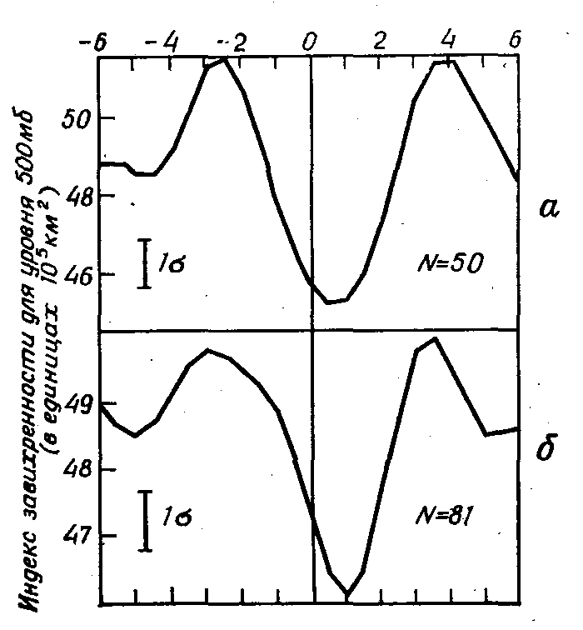

Рис. 55 Изменения в индексе завихренности (VAI), вычисленные для северного полушария, когда гелиосферный токовый слой проносится мимо Земли солнечным ветром. Нулевой день соответствует времени пересечения токового слоя .

Следует заметить, что представленный на Рис. 55 очень интересный результат, подтвержденный и другими авторами, пока не получил количественного теоретического обоснования. Возможные физические механизмы включают влияние солнечной активности на планетарные волны, приводящие к их развитию или затуханию, а также влияние токового слоя на вертикальное электрическое поле.

Космические лучи и облачность

В серии работ отечественных и зарубежных авторов была обнаружена связь изменений потока галактических лучей с баллом облачности, температуры в нижних слоях атмосферы, а также осадками /Svensmark, Friis-Christensen, 1997, Stozhkov et al., 2001/. Анализ эмпирических данных методом наложенных эпох, используемый в большинстве этих работ, показал, что в моменты Фобуш-понижений в высоких широтах могут наблюдаться значимые изменения (уменьшение) облачности. В работе /84/ были представлены данные спутниковых наблюдений за глобальной облачностью наряду с потоком галактических космических лучей. Представленный в этой работе рисунок демонстрировал практически синхронный ход кривых облачности и ГКЛ, что вызвало большой интерес специалистов как по солнечно-земной физике, так и климатологов, поскольку облачность является одним из основных климатообразующих факторов. Эта работа вызвала не только повышенный интерес геофизиков к методу отбора и обработки данных, но и стимулировала исследования физики возможного воздействия КЛ на эффективность микрофизических процессов, таких как образование ядер конденсации и рост облачных капель, определяющих формирование облачности /Yu, Turco, 2001, Yu, Turco, 2001/. К настоящему времени вопрос о связи облачности с потоком КЛ по-прежнему открыт. Во-первых, более тщательный анализ данных об облачности показал, что синфазность хода общей облачности и КЛ, в дальнейшем нарушилась. Во-вторых, пока не удалось создать теоретическую основу этого возможного явления. В случае продвижения на этом направлении был бы найдено важное звено воздействия космических факторов на климат.

Космические лучи и аэрозоль

Еще одним фактором, влияющим на перенос радиации в атмосфере Земли, и следовательно на климат, является, как уже было сказано выше, аэрозоль. В предыдущем разделе цитировались некоторые результаты, свидетельствующие об изменении содержания аэрозольной составляющей атмосферы после протонных вспышек на Солнце. При этом косвенным подтверждением увеличения аэрозоля является уменьшение прозрачности после СПС. В работе Vanhellemount et al. / 2002/ были использованы данные разнородных наблюдений за аэрозолем в нижней стратосфере за период с 1953 по 1997 г.г. Специальная методика была использована при этом, чтобы исключить сильные выбросы содержания аэрозоля после наиболее мощных извержений вулканов. Проведенный авторами анализ позволил им утверждать, что в течение рассмотренного временного интервала оптическая толщина аэрозоля на длине волны 320 nm менялась в фазе с 11-летним циклом ГКЛ. Физический механизм этой связи остается пока неясным.

5.4 Воздействие на биосферу

В заключение этого раздела приведем результаты, полученные в работе Rigozo et al. /2002/, в которой приводятся свидетельства воздействия солнечной активности на биосферу на климатических масштабах. В данной работе вэйвлет-анализ был применен к рядам ширины годичных колец деревьев для одного из регионов Бразилии за период с 1837 по 1996 г.г. На Рис. 56 изображен временной ход толщины колец (вверху) и соответствующая амплитуда временного спектра, показывающая максимум вблизи периода цикла активности Солнца (11 лет). На Рис. 57 изображен соответствующий спектр числа солнечных пятен (внизу) за этот период, а на Рис. 58 результаты расчета кросс-вэйвлет спектра между рядом годичных колец деревьев и числом солнечных пятен. Последний рисунок также обнаруживает связность между этими рядами.

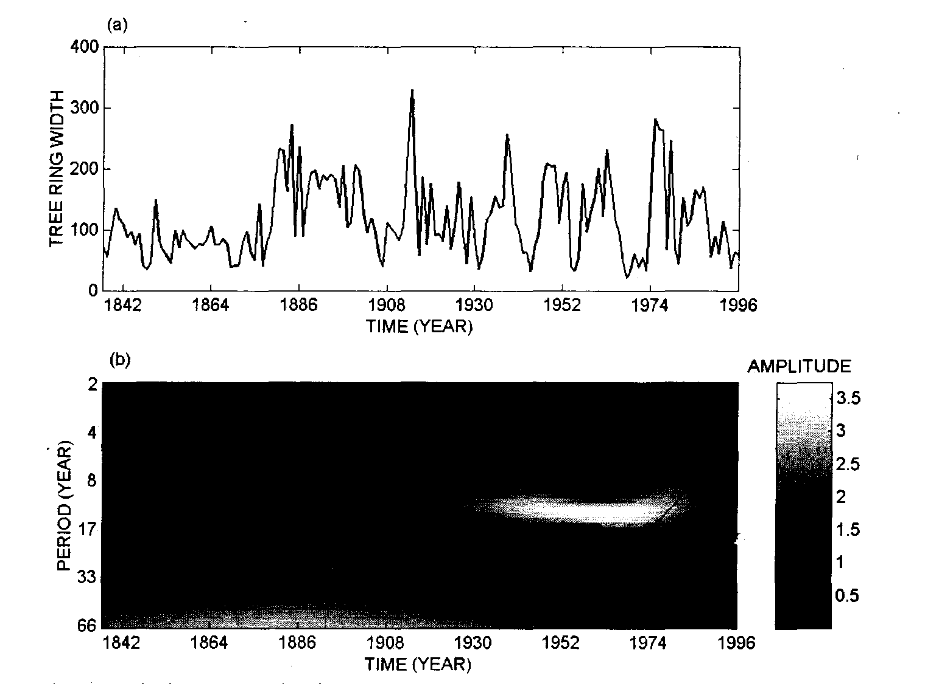

Рис. 56 Временной ход толщины колец (вверху) для одного из регионов Бразилии за период с 1837 по 1996 г.г. и соответствующая амплитуда временного спектра, показывающая максимум вблизи периода цикла активности Солнца .

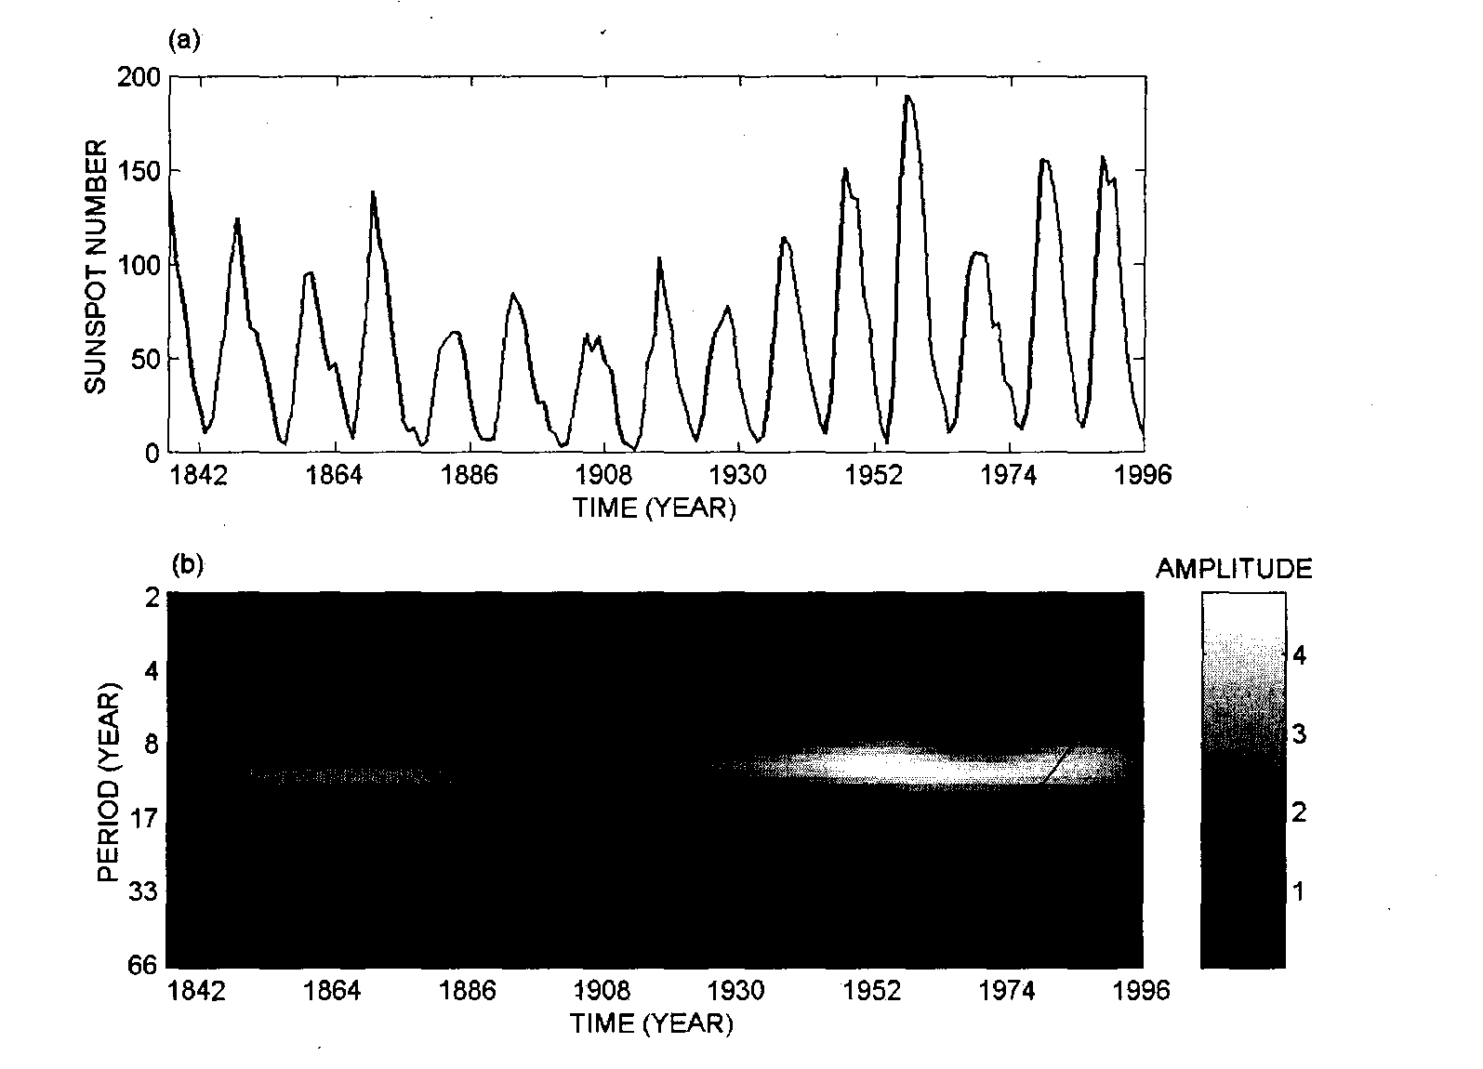

Рис. 57 Спектр числа солнечных пятен (внизу) для одного из регионов Бразилии за период с 1837 по 1996 г.г.

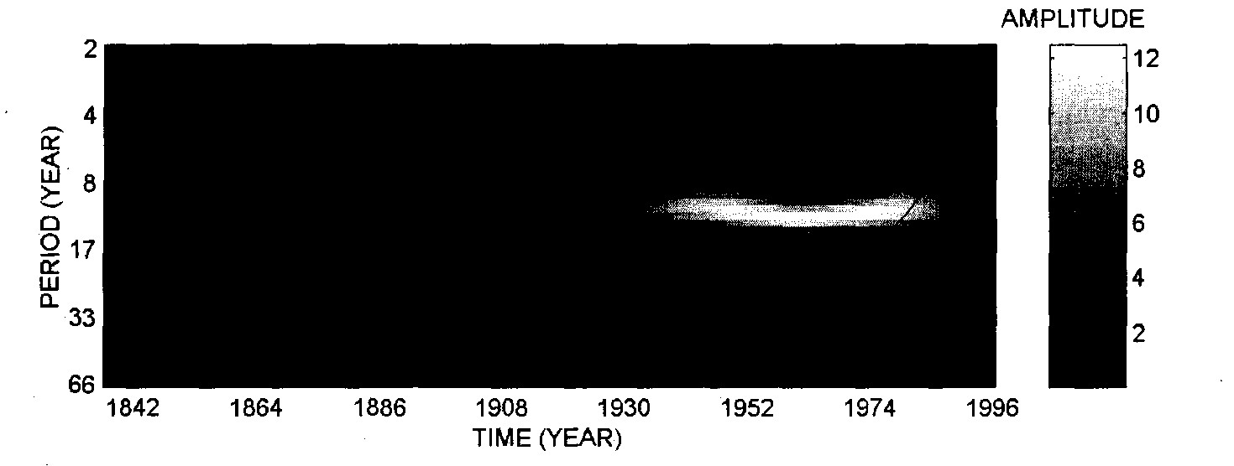

Рис. 58 Результаты расчета кросс-вэйвлет спектра между рядом годичных колец деревьев и числом солнечных пятен (данный рисунок также обнаруживает связность между этими рядами).

5. Климат Земли и ЕГО изменения
Понятие климата в настоящее время имеет следующую формулировку: климат-это статистический ансамбль состояний, которые проходит статистический ансамбль состояний, которые проходит система океан – суша – атмосфера за периоды времени в несколько десятилетий/. Следует выделить также криосферу и биосферу, как важные элементы климатической системы. Основными методами изучения климатической системы являются анализ временных рядов наблюдений и математическое моделирование. Современные математические модели учитывают взаимодействие всех элементов климатической системы.
По данным о прошлом Земли известно, что климат менялся в широких временных масштабах. В частности за последние 500 тыс. лет ледниковые и межледниковые периоды чередовались приблизительно через каждые 100 тыс. лет. Во время последнего ледникового максимума 20 тыс. лет назад ледяной щит покрывал Канаду и большую часть Европы и Азии. Морские льды были распространены на большом пространстве, и уровень моря был примерно на 80 м ниже, чем в настоящее время. Отличительной чертой изменений климата за последнюю 1000 лет был малый ледниковый период примерно между 1300 и 1800 г. С тех пор имело место некоторое потепление, которое ускорилось в последние 100 лет. Последнее обстоятельство вызвало опасение мирового сообщества, что здесь имеет место усиление парникового эффекта, обусловленного антропогенной деятельностью (промышленные выбросы, сведение лесов и т.д.). Рассмотрим наиболее важные факторы, определяющие
5.1 Астрономические факторы
Теория климата, предложенная Миланковичем /1941/, получила признание как теория долгопериодных вариаций климата. Было установлено также /82/, что некоторые повторяющиеся циклические климатические вариации связаны с вековыми вариациями земной орбиты. Спектральные оценки временных рядов температур ассоциируются с циклом прецессии 21000 лет и с циклом наклонения орбиты Земли 41000 лет. Кроме того, было показано, что более половины отклонений связаны с изменениями эксцентриситета орбиты, которые имеют период 100000 лет. Миланкович рассматривал вариации эксцентриситета только как модулятор амплитуды цикла изменений прецессии, влияющих в свою очередь на зимне-летнюю вариацию инсоляции на данной широте. Однако, чтобы изменения эксцентриситета были существенными, необходим нелинейный отклик системы Земля-атмосфера на эти изменения, поскольку годичная вариация инсоляции на данной широте практически постоянна для любого эксцентриситета. В качестве такого нелинейного свойства системы Земля-атмосфера использована зависимость излучательной способности от четвертой степени температуры (закон Стефана-Больцмана). Были выполнены расчеты для определения изменений средней температуры поверхности, связанные с вариациями наклона, эксцентриситета и долготы перигелия земной орбиты. Рассчитанные временные ряды вариаций температуры за 500000 лет до настоящего времени и на 100000 лет вперед в области широт от 40 до 70⁰ показали, что максимальные отклонения температуры (порядка 1 градуса) имеют место для орбит с большим эксцентриситетом и при изменении долготы перигелия от 135⁰ (самый теплый период) до 270⁰ (самый холодный период) в отсутствии механизма обратной связи. Периоды оледенения соответствуют орбитам с большим эксцентриситетом. При этом размах в периоде изменения наклона эклиптики может явиться важным фактором, влияющим на долгопериодные вариации температуры на Земле. Результаты этой работы зависят в тоже время от используемой величины альбедо земной поверхности. Все это позволяет считать изменения параметров земной орбиты и наклона земной оси важными факторами изменения климата.

5.2 Геофизические факторы

Вторая группа климатообразующих факторов включает в себя факторы, связанные со свойствами Земли как планеты. К ним относятся размеры и масса планеты, скорость вращения вокруг оси, собственные гравитационные и магнитные поля, внутренние источники тепла, свойства поверхности, определяющие ее взаимодействие с атмосферой.
Масса Земли (Мз) вместе с радиусом (Rз) определяет главную часть ее гравитационного поля. Вклад в гравитационное поле собственного вращения Земли не превышает 0.35% , а на полюсе он равен нулю. Гравитационное поле определяет способность Земли удерживать газовую оболочку – атмосферу- и в значительной мере определяет ее состав. При небольшой массе атмосфера может быть потеряна, чему свидетельствует Луна (находящаяся на том же расстоянии от Солнца, что и Земля).
Масса Земли в конечном итоге определяет расчлененность рельефа поверхности, интенсивность внутренних источников тепла, а также проявления вулканизма. Измерения в глубоких скважинах показывают, что температура в земной коре возрастает с глубиной со скоростью примерно 30⁰ С/км (геотермический градиент). Для Земли в целом это дает ежегодную потерю тепла 10²⁸ эрг, что составляет около 0.02% от ежегодно поступающего на Землю солнечного тепла. Очевидно, роль этого источника мала, однако в прошлом она могла быть более заметной.
Скорость вращения Земли вокруг оси определяет как суточный ход многих метеорологических элементов благодаря вариациям притока солнечного тепла, так и оказывает решающее влияние на характер глобальной циркуляции. Если бы скорость вращения Земли была очень малой или сравнимой с периодом обращения Земли вокруг Солнца, то основные термические контрасты возникали бы между нагретым дневным и охлажденным ночным полушарием. При увеличении скорости вращения основными становятся контрасты между полярными и экваториальными районами, что приводит к возникновению меридиональных ячеек циркуляции (стремящихся выровнять эти контрасты). Действие силы Кориолиса при этом приводит к возникновению западного переноса в нижней атмосфере средних широт.
Другим важным фактором является неоднородность свойств подстилающей поверхности. В низких широтах в области пассатной циркуляции, где поверхность Земли имеет большую линейную скорость вращения, происходит перенос импульса от поверхности к атмосфере. В умеренных широтах происходит, наоборот, передача движения от атмосферы к поверхности. В сумме за длительный срок по всему земному шару эти потоки уравновешиваются. Существенно также, расположение источников и стоков тепла на поверхности. Большая часть тепловой энергии, которую получает атмосфера, поступает от подстилающей поверхности и зависит от ее отражательной способности (альбедо), теплоемкости и теплопроводности. Поверхность океана имеет малое альбедо (0.05-0.1) и поглощает больше солнечной энергии, чем суша (альбедо 0.1-0.3) и особенно снег и лед (альбедо 0.7-0.9). Благодаря большой теплоемкости и теплопроводности океаны накапливают тепло, а затем могут его расходовать, обогревая атмосферу. При этом, благодаря движениям в океанах, источники тепла для атмосферы могут возникать далеко от тех районов, где происходит аккумуляция солнечной энергии.

5.3 Метеорологические факторы
Главными метеорологическими климатообразующими факторами являются масса и химический состав атмосферы. Масса атмосферы определяет ее механическую и тепловую инерцию. Без атмосферы на Земле существовал бы «лунный климат» , т.е. климат лучистого равновесия. Для климата также важны переменные по содержанию термодинамически активные примеси.
Наиболее важной из таких примесей является водяной пар. Его содержание сейчас составляет 0.23%, правда есть данные, свидетельствующие о медленном возрастании его содержания в последнее десятилетие. Водяной пар поглощает почти все излучение земной поверхности в диапазоне 4-8 и 12-40 мкм (около 62% всей энергии излучения). Он способен конденсироваться на имеющихся в атмосфере частицах, образуя облака и туманы, а также выделяя большое количество тепла. Водяной пар обуславливает и парниковый эффект, т.е. способность атмосферы пропускать солнечную радиацию и поглощать тепловое излучение подстилающей поверхности. При этом существует положительная обратная связь между его концентрацией и температурой. Другой радиационно-активной примесью является углекислый газ (двуокись углерода). Он вносит существенный вклад в парниковый эффект, поглощая и переизлучая энергию длинноволновой радиации в полосе 14-16 мкм, в которой заключено около 10% всей энергии, излучаемой земной поверхностью. В настоящее время в атмосфере находится приблизительно 0.03% углекислого газа по объему. В прошлом происходили значительные колебания СО₂ , влияющие на климат. В настоящее время содержание СО₂ растет. Следует отметить, что океаны являются огромным резервуаром углекислого газа и содержат в 50 раз больше СО_{2 ,} чем атмосфера, и в 20 раз больше, чем биосфера. Рост других парниковых газов (N₂0, CH₄) также важен для теплового баланса атмосферы. Расчеты по моделям климата показали, что увеличение его содержания вдвое приведет к увеличению средне-глобальной температуры у поверхности на 2.4⁰, причем в полярных районах увеличение будет сильнее, чем в тропиках. При этом температура стратосферы понизится.
5.4 Современные изменения климата
Анализ данных о приземной температуре за период инструментальных наблюдений (с 1750 г.) показывает, что температура возрастала. В ХХ веке это увеличение составило 0.6⁰, причем темп роста увеличился в конце столетия. В глобальном масштабе, вероятно, что в период с 1861 г. 1990-годы были самым теплым десятилетием, а 1998 г. самым теплым за всю историю приборных наблюдений. Анализ косвенных данных по северному полушарию свидетельствует о том, что повышение температуры в XX столетии, было самым значительным в течение последних 1000 лет. Концентрация углекислого газа продолжает возрастать, а темпы ее возрастания на сегодняшний день, вероятно, самые высокие за последние 20000 лет. За последние тысячу лет наблюдаемые в настоящее время концентрации метана и закиси азота, вероятно, самые высокие. Сокращается площадь ледников в неполярных районах, повысился в течение ХХ столетия уровень мирового океана (0.1-02 м). На приведенных ниже рисунках представлены результаты наблюдений, свидетельствующие о непрерывном увеличении парниковых газов (СО₂, N₂O, CH4) в атмосфере Земли.

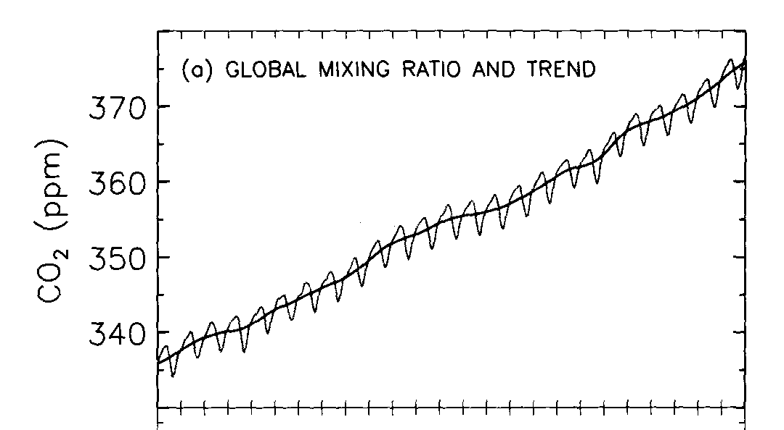
Рис. 59 Глобальное наблюдаемое увеличение отношение смеси углекислого газа в атмосфере Земли по данным сети наземных наблюдений

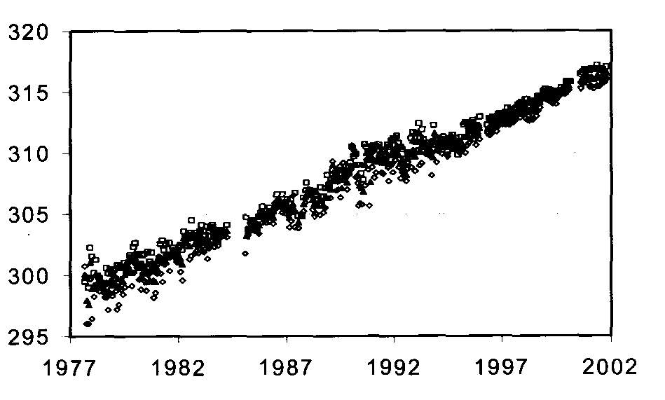
Рис. 60 Глобальное наблюдаемое увеличение отношение смеси закиси азота в атмосфере Земли по данным сети наземных наблюдений
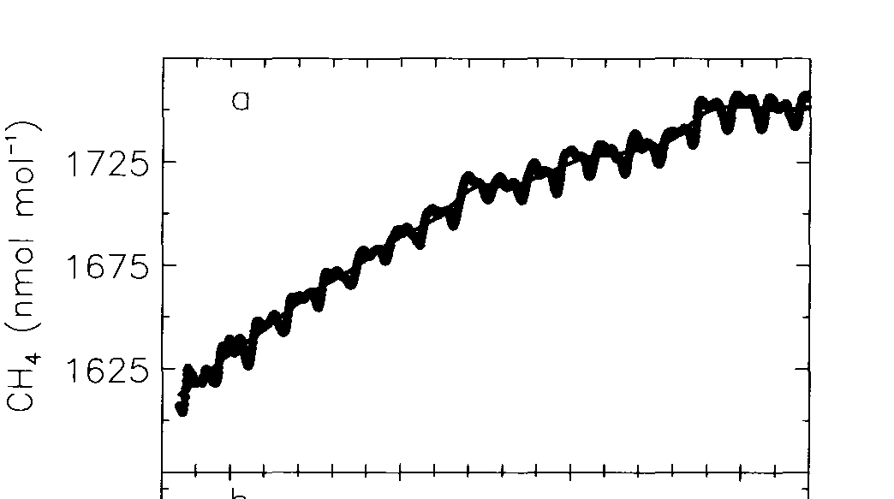

Рис. 61 Глобальное наблюдаемое увеличение содержание фракции метана в сухом воздухе в атмосфере Земли по данным сети наземных наблюдений
Приведенные факты создали основу для опасений, что антропогенная деятельность может являются одним из факторов, ответственны за наблюдаемое глобальное потепление. Климатические модели дают более хорошее соответствие с наблюдениями при учете вклада антропогенных факторов (Рис.62, /Отчет ВМО по изменению климата, 2001/). Совокупность наблюдений и результатов моделирования, говорящих о возможности усиления эффекта в XXI веке (правда, численные прогнозы, полученные по разным климатическим моделям, обладают достаточно большим разбросом), привели мировое сообщество к решению о сокращении промышленных выбросов, которые могут увеличивать содержание углекислого газа и других парниковых газов в атмосфере (Киотский протокол, 1997 г.). Страны, подписавшие Протокол, согласились снизить выбросы парниковых газов по меньшей мере на 5% по сравнению с уровнями 1990 г. в период действия обязательств с 2008 г. по 2012 г. Киотский протоков вступил в силу после подписания его Россией в 2004 г.

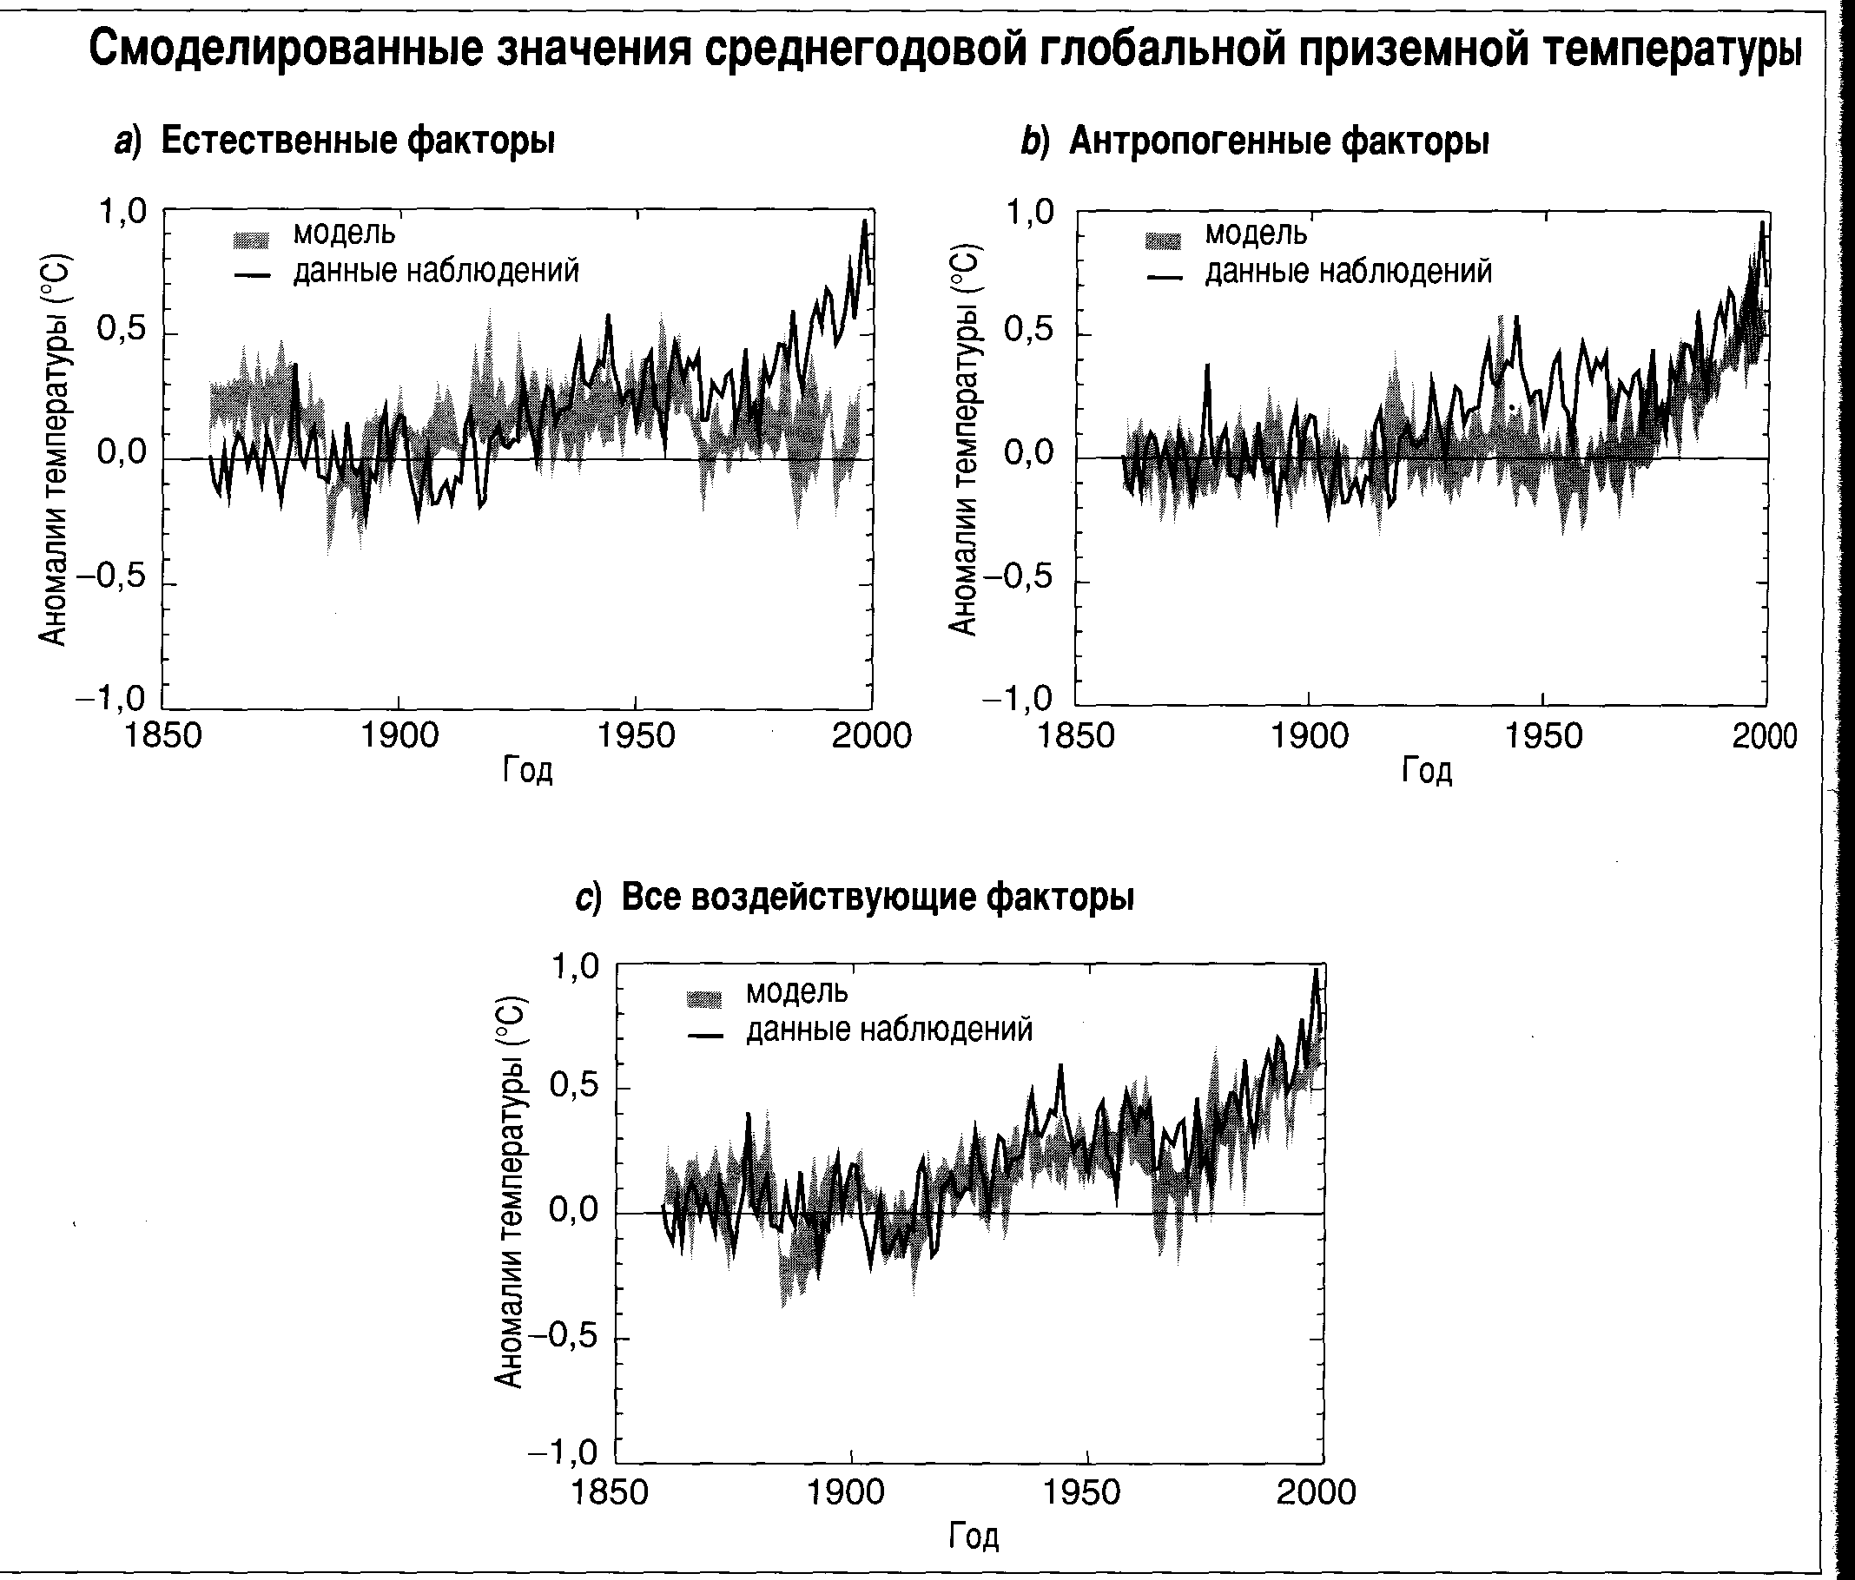

Рис. 62 Изменение приземной температуры воздуха, полученное на основе модельных расчетов без учета антропогенных факторов (а), с учетом антропогенных факторов (b), и с учетом всех действующих факторов (с), в сравнении с данными наблюдений.

Интересно отметить реакцию содержания фреонов (они являются и озоноразрушающими и и одновременно парниковыми газами) после вступления в силу решения (Монреальский протокол) о поэтапном прекращении их выпуска. На Рис. 63 представлен временной ход содержания основного хлорфторметана CF₂Cl₂ (Фреон-12). На рисунке видно прекращение роста этого вещества. Второй по важности Фреон-11 (CFCl₃), демонстрирует систематическое уменьшение содержания после 1995 года (Рис. 64) по данным специально созданной сети наблюдений. Представленные рисунки наглядно демонстрируют запрета мировым сообществом производства озоноразрушающих веществ. Следует заметить, что вследствие большого «времени жизни» этих веществ в нижней атмосфере, они еще достаточно долго будут поступать в стратосферу благодаря диффузионному переносу. Таким образом, восстановление озонового слоя

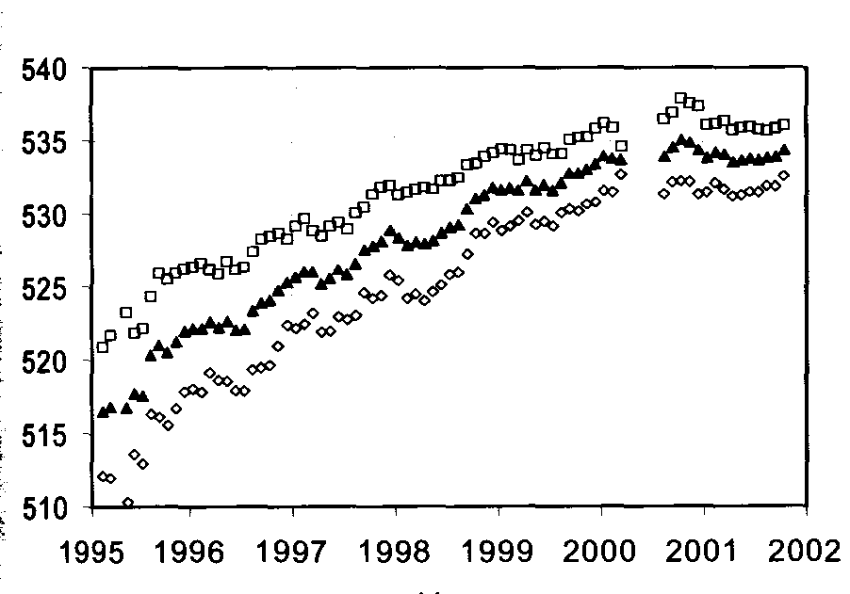

Рис. 63 Изменение содержания Фреона-12 в атмосфере после сокращения его производства (средняя кривая –глобальное содержание, верхняя – северное полушарие, нижняя – южное полушарие)

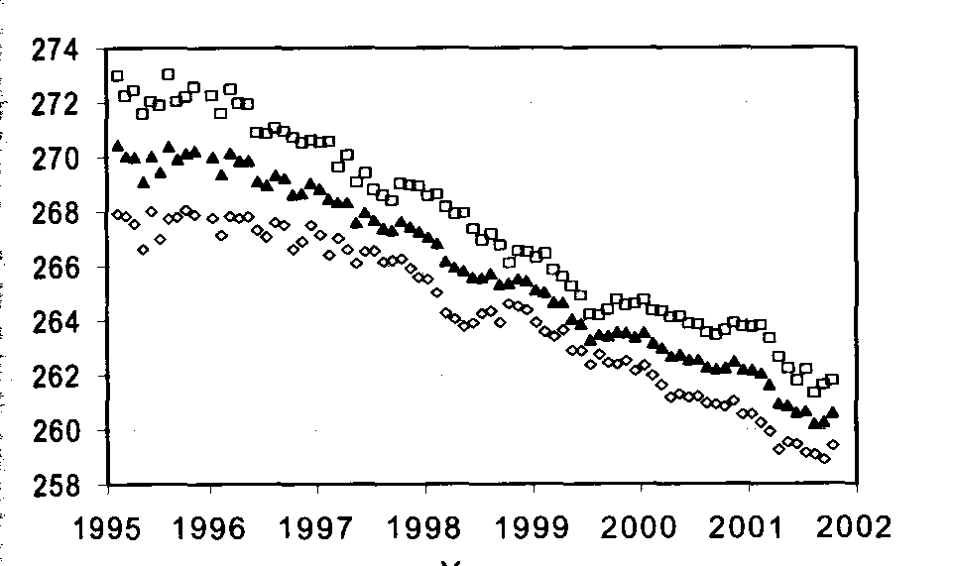

Рис. 64 Изменение содержания Фреона-11 в атмосфере после сокращения его производства (средняя кривая –глобальное содержание, верхняя – северное полушарие, нижняя – южное полушарие)

ЗАКЛЮЧЕНИЕ

Хочется надеяться, что несмотря на сжатую форму изложения материала, представленные результаты, полученные исследователями разных стран в процессе многолетних исследований и составляющие базовые знания о процессах в атмосфере, позволят читателю сориентироваться в основных проблемах, стоящих перед наукой, называющейся физикой атмосферы. В Главе было сознательно уделено относительно много места вопросу о влиянии космических факторов на атмосферу Земли. Следует отметить, что последние десятилетия обогатили эту область геофизики новыми результатами, которые в значительной степени были инициированы огромным массивом накопленных наблюдений со спутников, как о параметрах и химическом составе атмосферы Земли, так и о потоках солнечной электромагнитной и корпускулярной радиации. Эти внеатмосферные наблюдения позволяют теперь рассматривать земную атмосферу, как огромную лабораторию, в которой мы можем наблюдать физические процессы (в значительной степени измеряемые), часть из которых вызвана активностью Солнца.
В тоже время, стала понятна и вся сложность этих процессов, содержащих множество обратных связей. В схематическом виде взаимосвязь этих процессов в атмосфере представлена на приведенной ниже схеме,

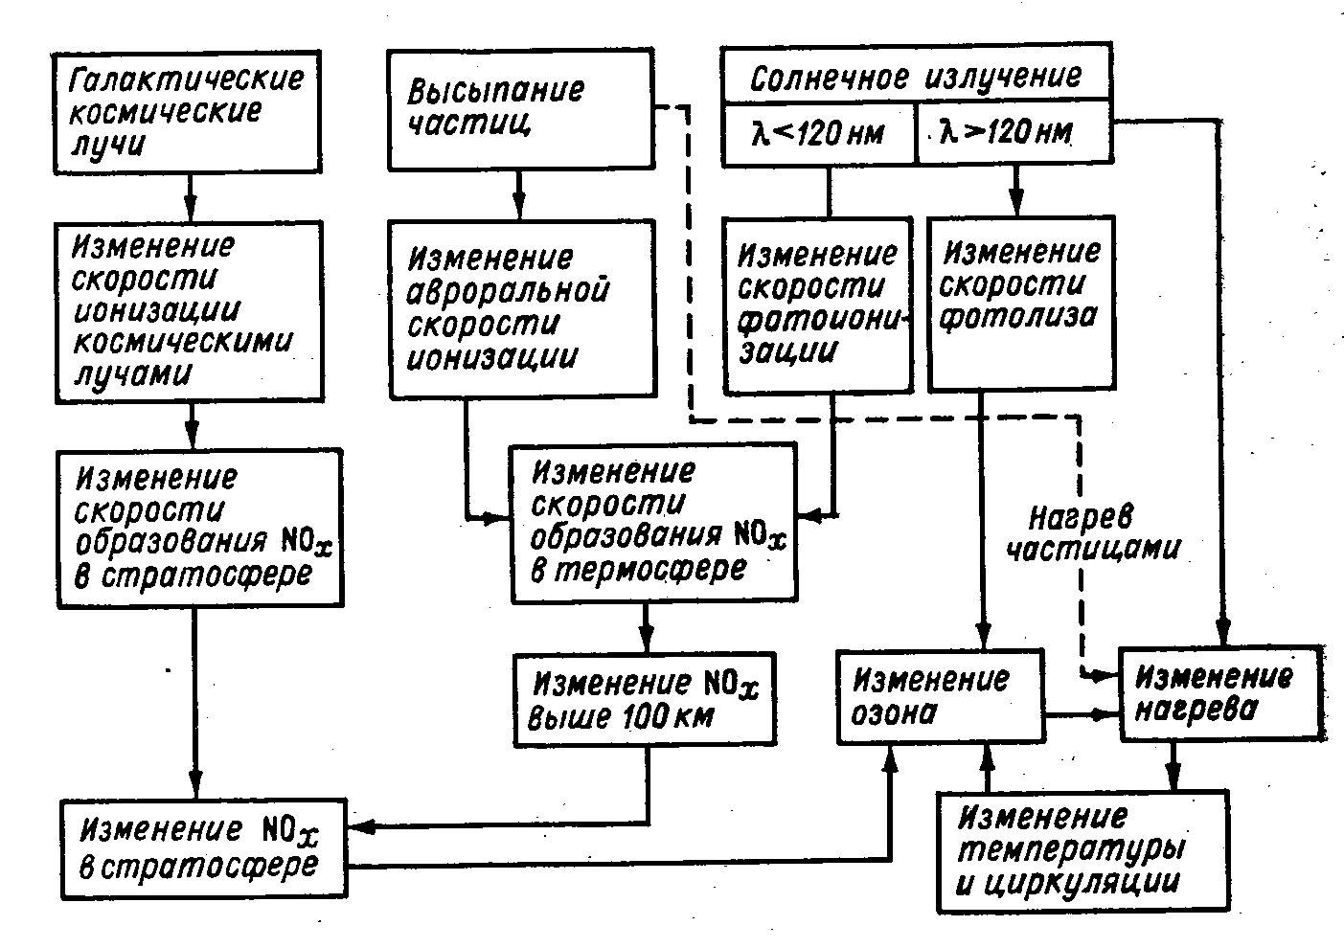

Взаимосвязь радиационных, химических и динамических процессов в атмосфере Земли.

В настоящее время нет сомнения в том, что космические факторы в значительной степени определяют изменчивость фотохимических и термодинамических процессов в средней атмосфере в моменты сильных возмущений в околоземном космическом пространстве и, вероятно, влияют на нижнюю атмосферу, являясь источником не только поступающей энергии, но и компонент химического состава, влияющих в свою очередь на содержание радиационно-активных газов (в первую очередь озона). В таблице 7 для примера приведены основные источники активного азота в стратосфере и мезосфере. Из данной таблицы видно, что вклад космических лучей на этих высотах сравним с другими источниками активного азота.
Мы видели также, что энергичные частицы не только инициируют процессы в атмосфере, приводящие к росту содержания окислов азота и водорода, разрушающих озон, но и изменяют вследствие этого широтные градиенты температуры. Последнее обстоятельство приводит к крупномасштабным движениям (ветру), восстанавливающим геострофический баланс. Таким образом, воздействие космической плазмы является
важным фактором, который необходимо учитывать при описании буквально всех процессов в атмосфере. Следует отметить, что еще предстоит уточнить эффективность выхода молекул NO на каждую пару ионов, образующихся при ионизации, поскольку фотохимические модели дают несколько завышенные концентрации NO, чем показали наблюдения со спутника UARS время вспышки на Солнце 14 июля 2000 г.
Физическая основа воздействия энергичных частиц на аэрозоль и облачность пока еще далека от завершения и требует глубокого понимания процессов образования облачных капель и частиц аэрозоля в условиях повышенной ионизации, вызванной космическими лучами в атмосфере Земли при их торможении. Представляется, что наиболее важными направлениями тут является исследование воздействия космических лучей на глобальную облачность (регулятор климатических изменений), а также реализация с помощью глобальных численных моделей сценария долговременного воздействия солнечных протонных вспышек на озон, температурный режим и глобальную циркуляции. При этом, физические механизмы воздействия на атмосферу и климат по-прежнему требуют своего изучения, основанного на новых знаниях и идеях.
Мы только кратко коснулись актуальной проблемы изменения климата и наблюдаемого глобального потепления, остановились также на возможном вкладе космических факторов в климатические изменения. Несмотря на определенный набор свидетельств, основанных на результатах обработки эмпирического материала, проблема физических механизмов этого воздействия еще требует своего решения, как это и было отмечено. По той же причине остались не освещенными важные вопросы экологии атмосферы. Для знакомства с этими проблемами можно обратиться к цитируемым монографиям.

Литература
Александров Э. А., Израэль Ю. А., Кароль И. Л., Хргиан А. Х. Озонный щит Земли и его изменения. С.-П.: Гидрометеоиздат, 1992.
Базилевская Г. А., Свиржевская А. К., Сладкова А. И. Связь между солнечными протонными событиями и ренгеновскими всплесками разных баллов на Солнце. Геомагнетизм и аэрономия, т. 44, №4, 2004.
Байдал М. Х. Долгосрочные прогнозы погоды и колебаний климата Казахстана. Л.: Гидрометеоиздат, 1964.
Брасье Г., Соломон С. Аэрономия средней атмосферы. Л.: Гидрометеоиздат, 1987.
Вительс Л. А. Солнечная природа атмосферных ритмов. Труды ЦИП, в. 51, 22-43, 1957.
Витинский Ю. И., Оль А. И., Сазонов Б. И. Солнце и атмосфера Земли, Л.: Гидрометеоиздат, 1976.
Витинский Ю. И., Копецкий М., Куклин Г. В. Статистика пятнообразовательной деятельности Солнца. М.: Наука, 1986.
Герман Дж. Р. Солнце, погода и климат. Л.: Гидрометеоиздат, 1981.
Глобальный климат. Гидрометеоиздат, 1987.
Глобальное потепление. Доклад ГРИНПИС. Издательство Московского Университета, 1993.
Дикий Л. А. Теория колебаний земной атмосферы, Гидрометеоиздат, 1969
Госсард Э., Хук У. Волны в атмосфере. М. Мир., 1978.
Ивановский А. И., Криволуцкий А. А. Резонансная модель солнечно-атмосферных связей. Деп. ВИНИТИ, №1343-46, 1976.
Криволуцкий А. А., Кирюшов Б. М. Вклад незональных особенностей поля озона в возбуждение атмосферных резонансных мод, Известия РАН ФАО, 31, №1, 1995.
Криволуцкий А. А., Куминов А. А., Репнев А. И. Влияние космических лучей на озоносферу Земли (обзор). Геомагнетизм и аэрономия, т. 39, №3, 1999.
Логинов В. Ф., Ракипова Л. Р., Сухомазова Г. И. Эффекты солнечной активности
в стратосфере. Л.: Гидрометеоиздат, 1980.
Маричев В. Н., Богданов В. В., Живетьев И. В., Шевцов Б. М. Влияние геомагнитных возмущений на образование аэрозольных слоев в стратосфере. Геомагнетизм и аэрономия, т. 44, № 6, 841-848б 2004.
Миронова И. А., Пудовкин М. И. Увеличение содержания аэрозоля в нижней атмосфере после протонных вспышек на Солнце в январе и августе 2002 г. по
данным лидарных наблюдений в Европе. Геомагнетизм и аэрономия, т. 45, №2, 2005.
Покровская Т. В. Синоптикоклиматологические и гелиофизические долгосрочные прогнозы. Л.: Гидрометеоиздат, 1969.
Ролдугин В. К., Вашенюк Э. В. Изменение прозрачности атмосферы под действием
солнечных космических лучей. Геомагнетизм и аэрономия, т. 39, №2, 1994.
Солнечно-земные связи, погода и климат. Под ред. Б. Мак-Кормака и И. Т. Селиги, М.: Мир, 1982.
Трухин В. И., Показеев К. В., Куницын В. Е., Шрейдер. Основы экологической физики. Физический факультет МГУ, 2000.
Чемберлен Дж. Теория планетных атмосфер. М.: Мир, 1981.
Хаякава С. Физика космических лучей. Ч. 2. Астрофизический аспект. М.: Мир. 1974.
Холтон Дж. Р. Динамическая метеорология стратосферы и мезосферы. Л.: Гидрометеоиздат, 1979.
Хргиан А. Х. Физика атмосферы. Л.: Гидрометеоиздат, 1969.
Brasseur, G., De Rudder, A., Keating, G. M., Pitts, M. C., Response of the middle atmosphere to short-term solar ultraviolet variations, 2, Theory, J. Geophys. Res., 92, 903, 1987.
Callis, L. B., M. Natarajan, and J. D. Lambeth, Solar-atmospheric coupling by electrons (SOLACE), 3,
Comparison of simulations and observations, 1979-1997, issues and implications, J. Geophys. Res.,
106, 7523-7539, 2001.
Chapman, S., A theory of upper atmospheric ozone. Mem. R. Meteorol. Soc. 3, 103-125, 1930.
Chapman S., Lindzen R. S. Atmospheric Tides. Dordrecht, Holland, D. Reidel Publ., 1970.
Clayton H. H. World Weather, MacMillan, New York, 1923. York, 1923.
Coulson K. L. Solar and Terrestrial Radiation, Academic Press, (New York), 1975.

DeMore, W. B., Sander, S. P., Golden, D. M., et al., Chemical Kinetics and Photochemical Data for Use in Stratosphere Modelling. Jet Propulsion Laboratory, Institute of Technology, Pasadena, CA, USA, 1997.
Dyominov, I. G., Zadorozhny, A. M., Contribution of solar UV radiation to the observed
ozone variations during 21st and 22nd solar cycles, Adv. in Space Res., vol. 27,
№12, 1949-1954, 2001.
Fritts D. C., and Z. Luo, Gravity waves excitation by geostrophic adjustment of the jet stream, Part I: Two-dimensional forcing. J. Atmos. Sci., 49, 681-697, 1992.
Garcia, R., Solomon, S., Roble, R. G., Rush, D. W., A numerical study of the response
of the middle atmosphere to the 11 year solar cycle, Planet. Space Sci., 1984.
Gavrilov N. M., S. Fukao, T. Nakamura, T, Tsuda, M. D. Yamanaka, and M. Yamamoto, Statistical analysis of gravity waves observed with the MU radar in the middle atmosphere: 1. Method and general characteristics. J. Geophys. Res., 101, 29,511-29,521, 1996.
Haig, J. D., A GCM study of climate change in response to the 11-year solar cycle, Q. J. R. Meteorol. Soc., 125, 871-892, 1999.
Hays J., Imbrie, J., Shackleton N. J., Science, 194, 4270, 1976.

Heaps, M. G., A parameterization of cosmic ray ionization, Planet. Space Sci., 26, 513, 1978.
Heath, D. F., Kruger A. J., Crutzen P. J., Solar proton event: Influence on stratospheric ozone, Science, 197, 886, 1977.
Holton J. R., A note of scale analysis of tropical motions, J. Atmos. Sci., 26, 770-771, 1969.
Holton J. R., Lindzen R. S., An updated theory for the quasi-biennial cycle of the tropical stratosphere. J. Atmos. Sci., 29, 1076-1080, 1972.
Hood, L., Soukharev, B. E., Quasi-decadal variability of the tropical lower stratosphere: the role of extra tropical wave forcing. J. Atm. Sci., 60, 2389-2403, 2003.

I.P.C.C. WG I Report “Radiative forcing of Climate Change, The 1994 report of the Scientific
Assessment Working Group of IPCC.
Jackman, C. H., et al., Influence of extremely large solar proton events in a changing stratosphere,
J. Geophys. Res., 105, 11659-11670, 2000.
Kandel, R. S., Earth and Cosmos, Pergamon Press, (Oxford), 1980.
King, J. W., Sun-weather relationships. Astronaut. Aeronaut., p. 10, April, 1975.
Krivolutsky A. A., Atmospheric waves induced by solar rotation, Handbook for MAP, 29, 1989.
Krivolutsky, A. A., A. Ondraskova, and J. Lastovichka, Photochemical response of neutral and
ionized middle atmosphere composition to the strong solar proton event of October 1989,
Adv. in Space Res., 27, 1975-1981, 2001.
Krivolutsky, A. A., Cosmic ray influence on chemical composition of the atmosphere of the Earth,
Adv. in Space Res., 27, 1993-2002, 2001.
Krivolutsky, A., G. Bazilevskaya, T. Vyushkova, and G. Knayazeva, Influence of cosmic rays on chemical
composition of the atmosphere: data analysis and photochemical modeling, Physics and Chemistry of the
Earth, 27, 471-476, 2002.
Krivolutsky A. A., Kiryushov B. M., Vargin P. N., Generation of wave motions in the middle atmosphere induced by variations of the solar ultraviolet radiation flux, Int. Journal of Geomag. And Aeronomy, vol. 3, №3, 267-279, 2003.
Krivolutsky, A. A. History of cosmic ray influence on ozone layer – key steps, Adv. in Space Res., 31, 2127-2138, 2003.
Krivolutsky, A. A. Kuminov, A. A., Vyushkova, T. Yu., Pereyaslova, N. K., Nazarova, M., Proton activity of the sun during 23rd solar maximum and its response in ozonosphere of the Earth, Adv. in Space Res., 27, 1975-1981, 2001.

Krivolutsky, A. A., Kuminov, A. A., Vyushkova, T. Yu., Ionization of the atmosphere
caused by solar protons and its influence on ozonosphere of the Earth during 1994- 2003, J. Atmos. and Solar-Terr. Physics., 67, 105-117, 2005.
Krivolutsky A. A., Klyuchnikova A. V., Zakharov G. R., Vyushkova T. Yu., Kuminov A. A., Dynamical response of the middle atmosphere to Solar Proton Event of July 2000: three-dimensional model simulations. Advances in Space Research (принято к публикации), 2005.
Labitzke, K., Sunspots, the QBO and stratospheric temperature in the north polar region, Geophys. Res. Lett., 14, 135-137, 1987.
Lastovicka, J., Effects of geomagnetic storms in the lower ionosphere, middle atmosphere and
troposphere, J. Atmos. Terr. Phys., 58, No 7, 831-843, 1996.
Lindzen R. S., Turbulence and stress owing to gravity wave and tidal break-down. J. Geophys. Res., 86, 9707-9714, 1981.
Luo, M., J. M. III Russel, R. J. Cicerone, and L. L. Gordley, Analysys of selected nitric oxide observations
in the lower thermosphere by HALOE on UARS, Geophys. Res. Lett., 20, 1307-1310, 1993.
Matsuno T., A dynamical model of the stratospheric sudden warming, J. Atmos. Sci., 28, 1479-1494, 1971.
Milankovitch M. Canon of Insolation and Ice-age problem (translated from German),
U. S. Dept. of Commerce, CFSTI, Sprinfield, VA (Belgrade), 1941.
Mitchel, M. K., The solar constant, in Proceedings Seminar on Possible Responses of Weather Phenomena to Variable Extra-Terrestrial Influences, NCAR Tech. Note TN-8, 155-174. Center for Atmospheric Research, Boulder, Colorado, 1965.
Mlch, P., Total ozone response to major geomagnetic storms during non-winter period, Studia geoph. et
geod., 38, 423-429, 1994.
Molina, M. J., Heterogeneous chemistry on polar stratospheric clouds. Atmos. Environ. 25A, 2535-2537, 1991.
Pap J., Frohlich C., Kuhn J., Sofia S., Ulrich R., A discussion of resent evidence for solar irradiance variability and climate, Adv. in Space Res., vol. 29, №10, 1417-1426, 2002.
Porter, H. S., C. Jackman, A. E. S. Green, Efficiences for production of atomic nitrogen and oxygen by
relativistic proton impact in air, J. Chem. Phys., 65, 154, 1976.
Rigozo, N. R., Nordemann, D. J. R., Echer, E., Zanandrea, A., Gonzalez, W. D.
Solar variability effects studied by tree-ring data wavelet analysis, Adv. in Space Res., 29,
1985-1988, 2002.
Roberts W. O., Relationship between solar activity and climate change. Goddard
Space Flight Center, Special Report NASA SP-366, p. 13, 1975.
Sagan, C., and G. Mullen, Earth and Mars: Evolution of atmospheres and surface temperatures, Science, 177, 52, 1973.
Shumilov, O. I., E. V. Vashenyuk, E. A. Kasatkina, Increase of stratospheric aerosols after solar
proton events, Atmospheric Ozone Proc. SPIE, 2049, 223-230, 1993.
Solomon, S., and P. Crutzen, Analysis of the August 1972 solar proton event including chlorine
chemistry, J. Geophys. Res., 86, 1140-1151, 1981.
Stozhkov, Yu. I., N. S. Svirzhevsky, and V. S. Makhmutov, Cosmic ray measurements in the
atmosphere. FIAN, preprint, 1-21, 2001.
Stringfellow, M. F., lighning incidence in Britain and the solar cycle, Nature, 249, 332, 1974.
Svensmark, H., and E. Friis-Christensen, Variation of cosmic ray flux and global cloud
coverage - a missing link in solar-climate relationships, J. Atmos. Solar Terr. Phys., 59, 1225-1232,
1997.
Thorne, R. M., The Importance of Energetic Particle Precipitation for the Chemical Composition
of the Middle Atmosphere, PAGEOPH, 118, 128-151, 1980.
Tinsley, B. A., Influence of solar wind on the global electric circuit, and inferred effects
on cloud microphysics, temperature, and dynamics in the troposphere, Space Sci. Rev., 94, 231- 258, 2000.
Vanhellemount, F., D. Fussen, and C. Bingen, Cosmic rays and stratospheric aerosols: Evidence for a connection?, Geophys. Res. Lett., 29, 10-1 - 10-4, 2002.
Wilcox J. M., Scherrer P. H., Svalgaard L., Roberts W. O., Olson R. H. Solar magnetic structure: Influence on stratospheric circulation. Science, 180, 185-186, 1973.

Walker J. C. G., Evolution of the atmosphere, McMillan Pub., (New York, N. Y.), 1977.
Williams V., Austin J., Haigh J. D., Model simulations of the impact of the 27-day solar
rotation period on stratospheric ozone and temperature, Adv. in Space Res., vol. 27,
№12, 1933-1942, 2001.
Yu, F., and R. P. Turco, Ultrafine aerosol formation via jon-mediated nucleation, Geophys. Res. Lett.,
27, 883-886, 2000.
Yu, F., and R. P. Turco, from molecular clusters to nanoparticles: Role of ambient ionization in
tropospheric aerosol formation, J. Geophys. Res., 106, 4797-4814, 2001.
Zadorozhny, A. M., G. A. Tuchkov, V. N. Kiktenko, J. Lastovichka, J. Boska, and A. Novak, Nitric oxide
and lower ionosphere quantities during solar particle events of October 1989 after rocket and
ground-based measurements, J. Atmos. Terr. Phys., 54, 183-192, 1992.
Zadorozhny , A. M., V. N. Kiktenko, G. A. Kokin, A. F. Chizhov, and O. V. Shtirkov, Middle atmosphere
response to the solar proton events of October 1989 using the results of rocket measurements,
J. Geophys. Res., 99, 21059-21069, 1994.

.

ПРИЛОЖЕНИЕ

.

.

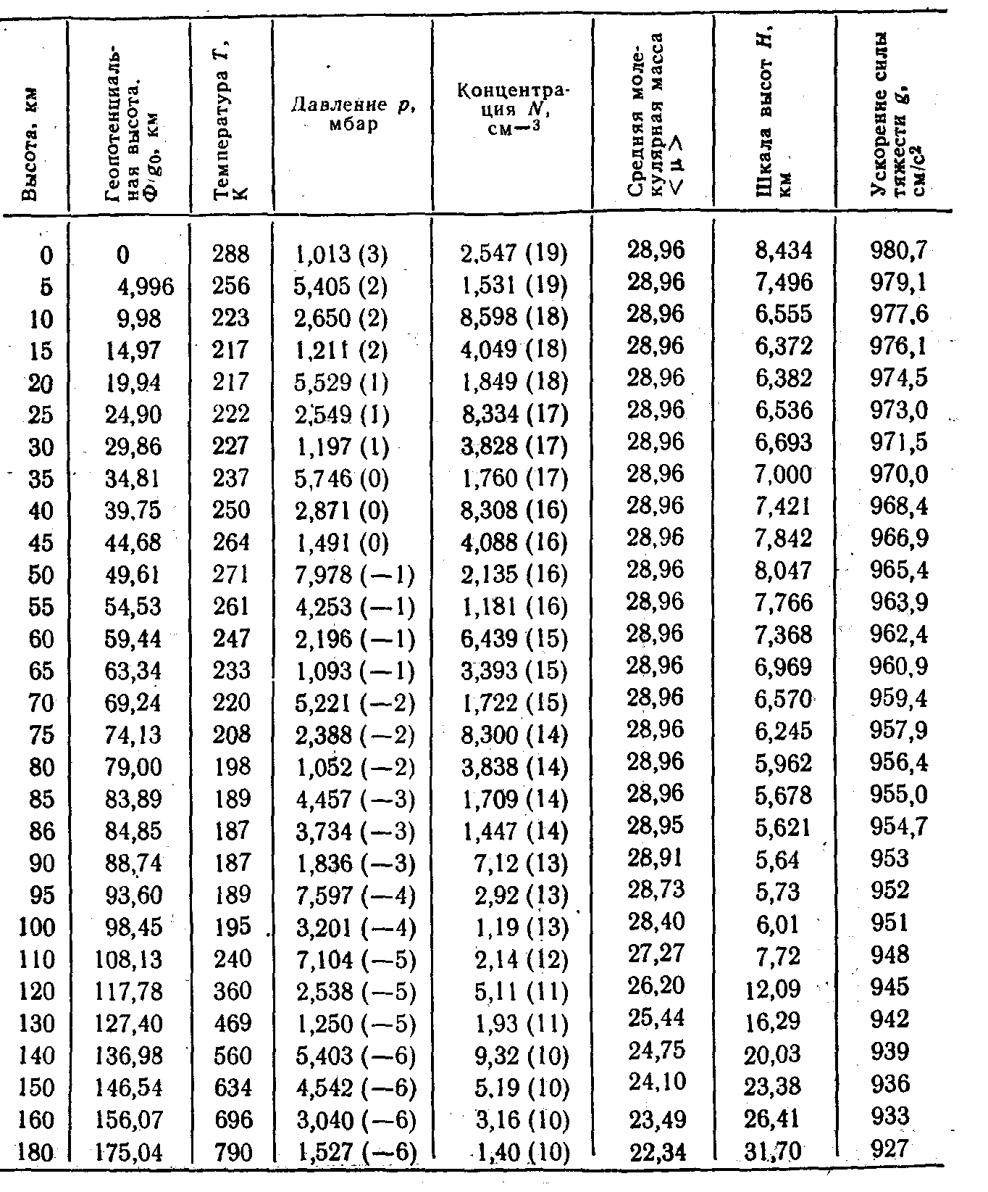

Таблица 1. Модель атмосферы, основанная на данных наблюдений

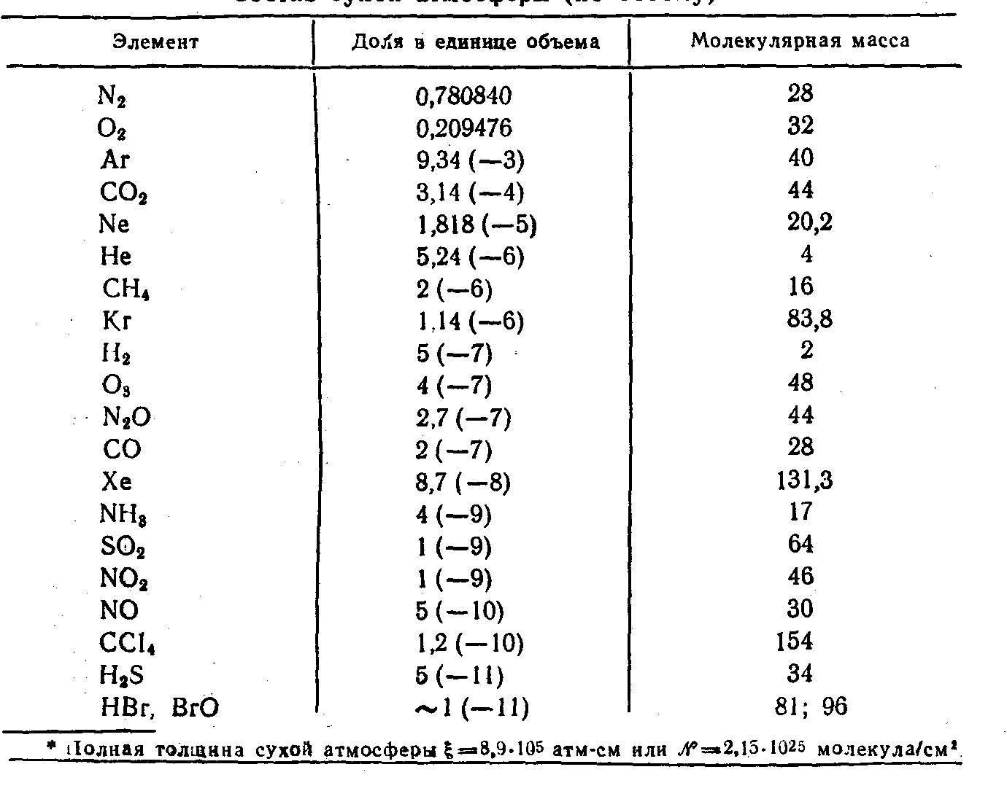
Таблица 2. Сведения об основных газовых составляющих земной атмосферы.

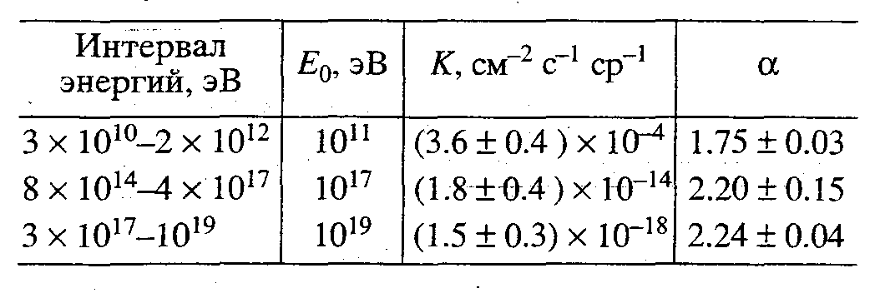

Таблица3. Основные химические реакции, протекающие в средней атмосфере и их
Константы скоростей
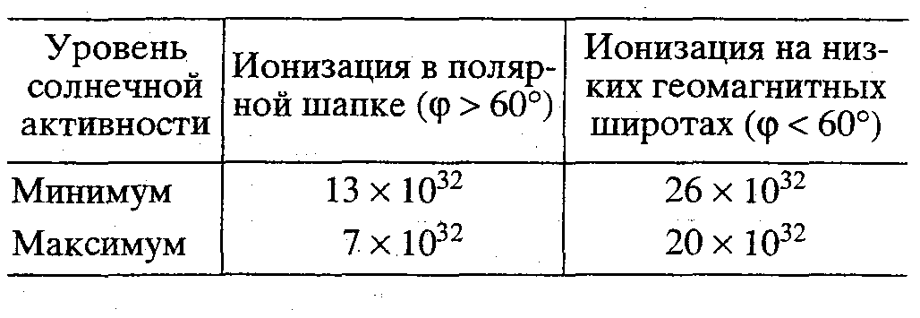

Таблица 4. Эмпирическая модель озона

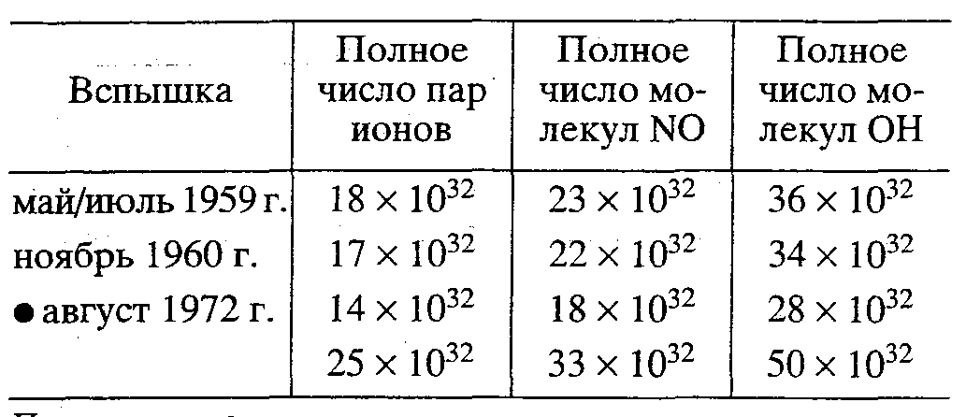

Таблица 5. Ионизация космическими лучами в период 1955-1975 г.г. (число пар в год)

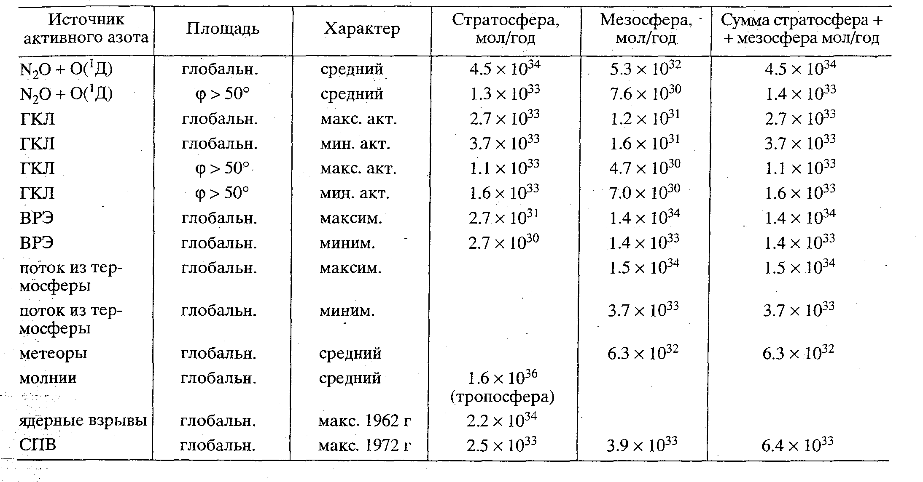
Таблица 6. Источники активного азота в стратосфере и мезосфере /91/.

4. ESA's Science Activities
ESA's science program is related to space weather in two ways. Space weather effects on science missions are an increasing concern, while on the other hand science missions can contribute crucially to space weather research. As space science missions become more complex and demanding, the need to design tolerance to space weather effects into scientific payloads as well as spacecraft systems becomes more important. Examples include sensitivity to radiation, leading to increased backgrounds and even detector damage, as well as the complete failure of key components. As mentioned above, these issues were of concern to the recently launched XMM-Newton mission (Nartallo et al., 2000).
An important spin-off of scientific missions can be to show what is possible for future service-oriented ventures. For example, the joint ESA-NASA SOHO mission is a key member of the fleet of spacecraft studying the Sun and its effects on the interplanetary environment. It is also highly useful as a resource for providing Space Weather warnings. ESA's scientific studies related to Space Weather phenomena were further enhanced with the launch of the Cluster II satellites.
As part of the competitive process for selection of future science missions, ESA recently studied future medium-sized missions. Among these were the STORMS and Solar Orbiter proposals, both of which could contribute to the world-wide space weather effort. STORMS was proposed as a set of 3 spacecraft in eccentric near-equatorial earth orbits. With apogee at about 8 Earth radii, the spacecraft pass through the radiation belts and the ring current regions. As the name suggests, the principal motivation for the mission was to study the physics of geomagnetic storms and the inner magnetosphere's responses to them. The spacecraft would carry particle and fields instruments and energetic neutral atom imagers. Solar Orbiter was proposed to orbit the sun as close as 40 solar radii (0.19 AU) and to carry out detailed solar remote sensing. Its orbit would also take it to helio-latitudes of about 33º. For part of the time the orbit would be quasi-co-rotational. Spectroscopy and imaging would be performed at high spatial and temporal resolution, along with in-situ sampling of particles and fields. Both proposals were highly rated and eventually Solar Orbiter selected for implementation. Launch is presently planned for 2009.
5. Efforts Towards a European Space Weather Programme
Recognizing that there is a growing need for space weather related data for ESA programs, and also that there were issues related to the impact of space weather on non-space technologies which could be important for Europe, ESA took steps to analyze the subject in detail. While not the first ESA activity, a workshop held in 1998 (ESA, 1998) was an important event which brought together the user, science and technology communities to explore the possible ways forward. It was clear that user needs were growing. At the same time, the maturity achieved in solar terrestrial physics, allied to technological advances (in-orbit monitoring, ground-based computing power, etc.) meant that it was certainly feasible to deliver products for users in the short term and contemplate considerable improvements to them over the medium and long terms. These improvements would imply developments in the systems deployed in space and on the ground for space weather monitoring and in the science, simulation, modelling and delivery aspects of the ground-based activities. As a result ESA approved the execution of parallel wide-ranging studies. The two studies (ESA, 2000) are led by Alcatel Space and Rutherford Appleton Laboratory. In each consortium there is a strong blend of technology, science and applications. The top-level goals of the studies are to:

- investigate the needs for and the benefits of an ESA or other European space weather program
- establish the detailed data supply requirements by detailed consideration of the quantification of effects and intermediate tools;
- perform detailed analysis of potential program contents:
a detailed definition of the space-segment
a detailed definition and proto-typing of the service-segment
- perform an analysis of collaborative and organizational structures which need to be implemented by ESA and member states
- provide inputs and advice for preparation of a program proposal, including project implementation plan, cost estimate and risk analysis.

In association with these activities, ESA has also established a Space Weather Working Team consisting of European experts in various space weather and user domains, to oversee the activities and advise ESA on future activities.
While there is considerable interest in space weather in Europe, initiating any major new ESA space weather activity requires the agreement of national delegations to ESA's decision-making committees. Such a commitment can only be made after the needs for such expansion and the demonstration of its benefits are clearly established. The more scientific aspects will probably be the responsibility of ESA's science program where proposals are subject to the well-established peer review selection process. While technological research and developments will continue into space environments and effects, any large expansion of these activities for ground- and space-based space weather infrastructures is conditional upon high-level approval. The above studies and associated activities are crucial in establishing the justification.
In ESA member states many important activities related to space weather are being undertaken as part of national programs (ESA, 1998). These include activities addressing military needs. The interests of ESA's various member-states also differ. For example, Scandinavian and other nations at high latitude are keenly interested in effects on power systems, pipelines and other ground systems from auroral electrojet induced ground-level currents.
It will also be important to consider how any eventual service will be implemented in Europe. ESA's role is as an initiator and developer of technologies. The provision of fully operational end-user services should be provided by other organization in a way analogous to satellite communications or meteorology.
6. Conclusions
The wide-ranging activities of ESA in the space weather and space environment domains have been summarized and recent important examples of space weather concerns given. In particular, the space weather effects on XMM and efforts to analyze these effects and other space environmental hazards illustrated the depth and breadth of the work that is typically necessary in this domain when preparing a complex space mission.
We have highlighted the important scientific and technological contributions that ESA in particular and Europe in general have made. We emphasize that while there is considerable interest in Europe in expanding space weather activities toward a fully-fledged program, this will be as a result of clear demonstration of real needs and benefits. These complex issues are being addressed by on-going studies.
7. Acknowledgements
I am very grateful to Alain Hilgers of ESA/ESTEC for his considerable efforts related to the ESA space weather initiatives described here. The data used in Figure 1 were provided courtesy of Helmut Schweitzer of the SOHO project team. The images on Figure 2 are courtesy of the SOHO/LASCO and SOHO/EIT consortia of the mission. SOHO is a project of international co-operation between ESA and NASA. The data used in Figure 4 were obtained from the NOAA-NGDC SPIDR service.
8. References
Andersson L., L. Eliasson, P. Wintoft, Prediction of times with increased risk of internal charging on spacecraft, in Proceedings of the ESA Workshop on Space Weather" ESA-WPP-155, November 1998.
Apostolakis J., Geant4 status and results, CHEP-2000 Conference, to appear in proceedings, 2000
Baker, D. N., J. H. Allen, R. D. Belian, J. B. Blake, S. G. Kanekal, B. Klecker, R. P. Lepping, X. Li, R. A. Mewaldt, K. Ogilvie, T. Onsager, G.D. Reeves, G. Rostoker, H.J. Singer, H. E. Spence, N. Turner, An assessment of space environmental conditions during the recent Anik E1 spacecraft operational failure", ISTP Newsletter, Vol. 6, No. 2. June, 1996. Retrievable from http://www-istp.gsfc.nasa.gov/istp/newsletter.html
Bühler P., Desorgher L., Zehnder A. and Daly, E., Observation of the Radiation-Belts with REM, in: Proceedings of the ESA Workshop on Space Weather, WPP-155, p.333, ESA, 1998.
CLRC Rutherford Appleton Laboratory, SEDAT Project homepage http://www.wdc.rl.ac.uk/sedat/, 2000
Daly E.J., Radiation Environment Evaluation for ESA Projects, in High Energy Radiation Background in Space, eds. A.C Rester & J.I. Trombka AIP Conference Proceedings 186, NewYork 1989 483-499
Daly E.J., P. Bühler and M. Kruglanski, Observations of the outer radiation belt with REM and comparisons with models, IEEE Trans. Nucl. Sci NS-46, 6, December 1999.
Desorgher L, P Bühler, A Zehnder, E. Daly and L Adams, Modelling of the outer electron belt during magnetic storms, Radiation Measurements 30, 5 pp 559-567, 1999
Dyer C. and Truscott P., The analysis of XMM instrument background induced by the radiation environment in the XMM orbit", DERA report DRA/CIS(CIS2)/CR95032/1.0, final report on work performed for ESTEC Contract No 10932/94/NL/RE, December 1995; http://www.estec.esa.nl/wmwww/WMA/XMM/XMM.html
ECSS (European Co-operation on Space Standards), Space Environment, ed. E. Daly, ECSS-E-10-04, ECSS Secretariat, ESTEC, Noordwijk The Netherlands, 2000.
ESA, Proceedings of the Workshop On Space Weather, ESTEC, Noordwijk, The Netherlands, ESA WP-155, 1998
ESA, Space environments and effects, in: Special Issue, Preparing for the Future Vol. 9, No. 3, December 1999.
ESA Space Weather Studies www Site: http://www.estec.esa.nl/wmwww/spweather/spweathstudies.htm , ESA, 2000.
Fredrickson A.R., Upsets related to spacecraft charging, IEEE Trans. Nucl. Sci. NS-43, 2, 426, 1996.
Heynderickx, D., Quaghebeur, B., Fontaine, B., Glover, A., Carey, W.C. & Daly, E.J., New features of ESA's space environment information system (Spenvis), in: Proc. ESA Workshop on Space Weather, ESTEC, Noordwijk, The Netherlands, ESA WPP-155, pp. 245-248, ESA 1998.
Hilgers A., P. Gondoin, P. Nieminen and H. Evans, Prediction of plasma sheet electron effects on X-ray mirror missions, Proc. ESA Workshop On Space Weather, ESTEC, Noordwijk, The Netherlands, ESA WP-155 p.293, 1998.
Huber M.C.E. and Wilson A., eds., ESA's report to the 33rd COSPAR meeting", pp.29-33, ESA- SP-1241, 2000.
Kappenman J.G. and Albertson V.D., Bracing for the geomagnetic storms", IEEE Spectrum, , p5, March 1990.
Lanzerotti, L. J., Geomagnetic influences on man-made systems, J. Atm. Terr. Phys., 41, 787-796, 1979.
Nartallo R., E. Daly, H.D. Evans, A. Hilgers, P. Nieminen, J. Sørensen, F. Lei, P.R. Truscott, S. Giani, J. Apostolakis, L. Urban and S. Magni, Modelling the Interaction of the Radiation Environment with the XMM-Newton and Chandra X-ray Telescopes and its Effects on the On-board CCD detectors, Proceedings of the Space Radiation Environment Workshop, DERA Space Department, Farnborough, UK, in Press 2000.
Sawyer D.M. and Vette J.I., AP8 trapped proton environment for solar maximum and solar minimum', NSSDC 76-06, 1976.
Sørensen J., D. J. Rodgers, K. A. Ryden, P.M. Latham, G. L. Wrenn, L. Levy, G. Panabiere, ESA's tools for internal charging., in: Proceedings of the Conference on Radiation and its Effects on Components and Systems (RADECS), 1999.
Truscott P., F. Lei, C. Ferguson, R. Gurriaran, P. Nieminen, E. Daly, J. Apostolakis, S. Giani, M.G. Pia, L. Urban, M. Maire, Development of a spacecraft radiation shielding and effects toolkit based on Geant4, CHEP-2000 Proc., 2000.
Vette J.I. The AE-8 trapped electron model, NSSDC/WDC-A-R&S 91-24, 1991
Wintoft P., Development of AI methods in spacecraft anomaly predictions, IRF Web site http://eos.irfl.lu.se/saaps/ 1998.
Wrenn G.L. Conclusive evidence for internal dielectric charging anomalies on geosynchronous communications spacecraft, J. Spacecraft and Rockets 32, pp 514-520, May-June 1995
Wu, J.G, Lundstedt, H., Eliasson, L., Hilgers, A., Analysis and real-time prediction of environmentally induced spacecraft anomalies, in Proceedings of the ESA Workshop on Space Weather ESA-WPP-155, November 1999.

